UNIVERSIDAD NACIONAL DE CAJAMARCA
FACULTAD DE INGENIERÍA

ESCUELA ACADÉMICO PROFESIONAL DE INGENIERÍA CIVIL

“ANÁLISIS COMPARATIVO DE LAS CARACTERÍSTICAS GEOMÉTRICAS DEL CAMINO VECINAL LA PALMA – YANTAYO – DISTRITO DE CONCHÁN – PROVINCIA DE CHOTA, CAJAMARCA, EN FUNCIÓN A SUS PARÁMETROS DE DISEÑO”

TESIS PROFESIONAL
Para Optar el Título Profesional de:

I N G E N I E R O C I V I L

Presentado por el Bachiller:

ABEL RAFAEL BAUTISTA

Asesor:
ING. EVER RODRÍGUEZ GUEVARA

Cajamarca – Perú
2019

AGRADECIMENTO

Agradecer a Dios por bendecirnos la vida, por guiarnos a lo largo de nuestra existencia, ser el apoyo y fortaleza en aquellos momentos de dificultad y debilidad.

Gracias a mis padres: José y María; por ser los principales promotores de mis sueños por confiar y creer en mis expectativas, por los consejos, valores y principios que me han inculcado.

DEDICATORIA

A Dios por guiar mi camino con su infinito amor

A mis padres José y María quienes con su amor, paciencia y esfuerzo me han permitido llegar a cumplir hoy un sueño más, gracias por inculcar en mí el ejemplo de esfuerzo y valentía, de no temer las adversidades porque Dios está conmigo siempre

ÍNDICE

Agradecimiento i
Dedicatoria ii
Índice de tablas v
Índice de gráficos vii
Resumen ix
Abstrac x
CAPÍTULO I. INTRODUCCIÓN 2
  - REALIDAD PROBLEMÁTICA 3
  - FORMULACIÓN DEL PROBLEMA 3
  - HIPÓTESIS GENERAL 3
  - JUSTIFICACIÓN DE LA INVESTIGACIÓN 3
  - ALCANCES O DELIMITACIÓN DE LA INVESTIGACIÓN 4
  - OBJETIVOS 4

CAPÍTULO II. MARCO TEÓRICO 6
  - ANTECEDENTES TEÓRICOS 6
  - BASES TEÓRICAS 7
    - MANUAL DE CARRETERAS “DISEÑO GEOMÉTRICO 2018” 7
    - DISEÑO GEOMÉTRICO DE CARRETERAS 8
    - CAMINO VECINAL 8
    - CARACTERÍSTICAS DEL TRÁNSITO 8
    - ÍNDICE MEDIO DIARIO ANUAL (IMDA) 8
    - CLASIFICACIÓN POR TIPO DE VEHÍCULO DE DISEÑO 9
    - CRECIMIENTO DEL TRÁNSITO. 11
    - CLASIFICACIÓN DE LA CARRETERA 12
    - TOPOGRAFÍA 12
    - DISEÑO GEOMÉTRICO DE LA VÍA 12
    - PARÁMETROS DE DISEÑO 22
    - BANQUETAS DE VISIBILIDAD 31

CAPÍTULO III. MATERIALES Y MÉTODOS 29
  - RECONOCIMIENTO 29
    - UBICACIÓN DE LA ZONA DE ESTUDIO 30
    - LEVANTAMIENTO TOPOGRÁFICO 31
    - CLASIFICACIÓN DEL CAMINO 32
  - ESTUDIO DEL DISEÑO GEOMETRICO 37
    - PARÁMETROS DE DISEÑO 39
    - CARACTERÍSTICAS DE LAS CURVAS HORIZONTALES 46
    - CARACTERÍSTICAS DE LAS CURVAS VERTICALES 50

CAPTULO IV. ANÁLISIS Y DISCUSIÓN DE RESULTADOS 79
  - ANÁLISIS DEL TRAMO KM 0+000 – 3+635.81 72

CAPÍTUO V. CONCLUSIONES Y RECOMENDACIONES 87
REFERENCIAS BIBLIOGRÁFICAS 88
ANEXOS 89

ÍNDICE DE TABLAS

Tabla 2.2.9.1 Tipo de topografía en función a la inclinación del terreno respecto a la horizontal………………………………………………………………………………...13
Tabla 2.2.10.1.1 Ángulos de deflexión máximos para los que no se requiere curva horizontal……………………………………………………………………………….14
Tabla 2.2.10.1.2 Elementos de curvas horizontales simples. 15
Tabla 2.2.10.2.1 Índice K para el cálculo de la longitud de curva vertical convexa 17
Tabla 2.2.10.2.2 Índice K para el cálculo de la longitud de curva vertical cóncava 17
Tabla 2.2.10.3.2.1. Ancho del derecho de vía para CBVT 22
Tabla 2.2.11.1 Fricción transversal máxima en curvas 23
Tabla 2.2.11.2 Radios mínimos y peraltes máximos 24
Tabla 2.2.11.3 Ancho mínimo deseable de la calzada en tangente 25
Tabla 2.2.11.4 Pendientes máximas normales 26
Tabla 2.2.11.5 Distancia de visibilidad de parada con pendientes (metros). 27
Tabla 2.2.11.6 Dimensiones mínimas de las cunetas. 27
Tabla 2.2.11.7 Valores de peralte máximo 28
Tabla 2.2.11.8. Longitudes mínimas de transición de bombeo y transición de peralte 29
Tabla 2.2.11.9 Taludes de corte 30
Tabla 2.2.11.10 Taludes de relleno 30
Tabla 3.1.1 Índice medio diario 34
Tabla 3.1.1.1 Coordenadas para ubicación del punto inicial 35
Tabla 3.1.1.2 Coordenadas para ubicación del punto final 35
Tabla 3.1.3.1 Tipo de orografía de terreno 38
Tabla 3.2.1 Características del vehículo de diseño 43
Tabla 3.2.1.1 Comparación de parámetros de diseño 46
Tabla 3.2.2.1 Valores de peralte y longitud de transición de peralte 49
Tabla 3.2.2.2 Características de las curvas horizontales 49
Tabla 3.2.2.3 Distancias de visibilidad de parada (DVP) 52
Tabla 3.2.3.1 Cálculo del índice de curvatura (K) actual 55
Tabla 3.2.3.2 Cálculo de las longitudes verticales 56
Tabla 3.2.3.1.1 Evaluación de la plataforma (ancho de calzada y bermas) Km 0+000 – 3+635.81 58
Tabla 3.2.3.2.1 Evaluación del talud de corte y relleno Km 0+000-3+635.81 ………...60
Tabla 3.2.3.3.1 Evaluación de longitud de curva Km 0+000 – 3+635.81 66
Tabla 3.2.3.4.1 Evaluación de radio Km 0+000 – 3+635.81 68
Tabla 3.2.3.5.1 Evaluación de sobreancho Km 0+000 – 3+635.81 70
Tabla 3.2.3.6.1 Evaluación de peralte Km 0+000 -1+ 635.81 72
Tabla 3.2.3.7.1 Evaluación de longitud de transición de peralte Km 0+000 -3+635.81. 74
Tabla 3.2.3.8.1 Evaluación de banquetas de visibilidad en curvas Km 0+0-3+635.81 ...78
Tabla 3.2.3.9.1 Evaluación de longitudes de curvas verticales Km 0+00 – 3+635.81 82
Tabla 3.2.3.10.1 Evaluación de las pendientes Km 0+000 – 3+635.81 83
Tabla 4.1.1 Resumen del análisis del tramo Km 0+000 – 03+635.81 94

ÍNDICE DE GRÁFICOS

Gráfico 2.2.10.1.1 Elementos de una curva simple 15
Gráfico 2.2.10.2.1 Representación de curva vertical convexa (Dp) 18
Gráfico 2.2.10.2.2 Representación de curva vertical convexa(Da) 19
Gráfico 3.2.10.2.3 Representación de curva vertical cóncava 20
Gráfico 2.2.12.1 Representación de banquetas de visibilidad 31
Gráfico 3.1.1.1 Ubicación del punto de inicio 36
Gráfico 3.1.1.2 Ubicación del punto final 36
Gráfico 3.2.1 Representación de las dimensiones de vehículo de diseño 43
Gráfico 3.2.2 Representación de radios para cada rueda 44
Gráfico 3.2.2.1 Visibilidad en curva (Vista en planta) 53
Gráfico 3.2.2.2 Visibilidad en curva (Sección transversal) 54
Gráfico 3.2.3.8.1 Visibilidad en curva (Distancias) 76
Gráfico 4.1.1 Evaluación de Ancho de plataforma del Km 0+000 – 03+635.81 ..88
Gráfico 4.1.2 Talud de corte y relleno del Km 0+000 – 03+635.81 ..89
Gráfico 4.1.3 Evaluación de la longitud de curva Km 0+000 - 1+03+635.81 ..89
Gráfico 4.1.4 Evaluación de radios Km 0+000 - 1+03+635.81 ..90
Gráfico 4.1.5 Evaluación de sobreanchos Km 0+000 – 03+635.81 ..90
Gráfico 4.1.6 Evaluación de peraltes Km 0+000 – 03+635.81 ..91
Gráfico 4.1.7 Evaluación de longitudes de transición de peralte Km 0+0 - 03+635…...91
Gráfico 4.1.8 Evaluación banquetas de visibilidad Km 0+000 – 03+635.81 ..92
Gráfico 4.1.9 Evaluación de longitudes de curva vertical Km 0+000 – 03+635.81 ..92
Gráfico 4.1.10 Evaluación de pendientes Km 0+000 – 03+635.81 ..93
Fotografía N°01 Organización del equipo topográfico 100
Fotografía N°02 Materialización de BM en el tramo en estudio 100
Fotografía N°03 Posicionamiento de prisma para toma de datos 101
Fotografía N°04 Alcantarilla ubicada en el Km 1+590 101
Fotografía N°05 Alcantarilla ubicada en el Km 1+749 102
Fotografía N°06 Alcantarilla ubicada en el Km 2+520 102
Fotografía N°07 Curva Km 0+162 103
Fotografía N°08 Curva Km 2+760 103
Fotografía N°09 Plazoleta de adelantamiento o volteo 104
Fotografía N° 10 Sinuosidad de la Carretera y no hay presencia de cunetas 104
Fotografía N° 11 Equipo de trabajo en el cruce a la Palma 105
Fotografía N° 12 Toma de puntos en el eje de la Carretera 105
Fotografía N° 13 Obtención de coordenadas con GPS 106
Fotografía N° 14 Tomando puntos en margen de la Carretera 106
Fotografía N° 15 Zona ganadera, agrícola y progresiva 107
Fotografía N° 16 Alcantarilla en punto de agua 107
Fotografía N° 17 Puntos en el eje de Carretera 108
Fotografía N° 18 Puntos en la calzada de la Carretera 108
Fotografía N° 19 Plazoleta para adelantar o volteo 109
Fotografía N° 20 Materialización de BMs 109
Fotografía N° 21 Materialización de BM y registro de coordenadas y altitud 110
Fotografía N° 22 Toma de puntos en los márgenes de la Carretera 110
Fotografía N° 23 Punto en plazoleta para adelantar o voltear 111
Fotografía N° 24 Materialización de BMs 111
Fotografía N° 25 Toma de punto de la progresiva 112
Fotografía N°26 Materialización de progresiva 112
Fotografía N° 27 Materialización de BMs Progresiva final 113
Fotografía N° 28 Tomando coordenadas en BM materializado 113
Fotografía N° 29 Toma de puntos 114
Fotografía N° 30 Equipo de trabajo en Yantayo 114
Fotografía N° 31 Inicio de la carretera Km 00+00 115
Fotografía N° 32 Fin de la carretera Km 03+635 115

RESUMEN

El camino vecinal La Palama – Yantayo es una de las vías principales de dichos centros poblados, utilizados tanto para el transporte de personas como de mercancías por lo que la presente tesis titulada “ANÁLISIS COMPARATIVO DE LAS CARACTERÍSTICAS GEOMÉTRICAS DEL CAMINO VECINAL, LA PALMA – YANTAYO – DISTRITO DE CONCHÁN – PROVINCIA DE CHOTA, CAJAMARCA, EN FUNCIÓN A SUS PARÁMETROS DE DISEÑO”. Realizaremos levantamientos topográficos, estudio de tráfico y el análisis del diseño geométrico del camino vecinal en mención, para luego compararlo con Manual de Diseño Geométrico de Carreteras actual DG-2018; y de esta manera presentar un panorama real de la situación actual en la que se encuentra la carretera evaluada con el fin de que este estudio sirva como antecedente para futuros proyectos de mejoramiento.
El levantamiento topográfico se realizó de manera muy detallada, y luego de procesar los datos se determinó una topografía plana. La evaluación del tráfico se realizó con el conteo de vehículos, el cual determino que estábamos frente a una trocha carrosable, con esta información y ayudados por el manual de diseño DG-2018 se puede determinar la velocidad directriz de diseño de 20 Km/h. posteriormente se realizó el análisis de las características geométricas obtenidas tanto en planta (radios mínimos y tramos en tangente, ancho de berma y calzada, longitud de curva horizontal, sobreancho, peralte, longitudes de transición de peralte), como en perfil (curvas verticales, distancias de visibilidad, pendientes, longitud de curvas verticales) y secciones transversales (taludes de corte y relleno), todo ello comparado con el Manual de Diseño Geométrico de Carreteras DG-2018.
Finalmente se determinó que la trocha carrosable La Palma – Yantayo cumplen en un mayor porcentaje con los parámetros de diseño Geométrico dispuesto en el manual de diseño geométrico de carreteras DG-2018, específicamente tramos en tangente y radios mínimos, por lo tanto, el tramo Km 0+000-03+635.81 es seguro.

Palabras Clave: Diseño Geométrico, carretera, trafico, comparación, planta, perfil, secciones transversales.

ABSTRACT

The La Palama - Yantayo neighborhood road is one of the main roads of these population centers, used both for the transport of people and goods, so this thesis entitled "COMPARATIVE ANALYSIS OF THE GEOMETRIC CHARACTERISTICS OF THE NEIGHBORING ROAD, LA PALMA - YANTAYO - DISTRITO DE CONCHÁN - PROVINCE OF CHOTA, CAJAMARCA, ACCORDING TO ITS DESIGN PARAMETERS DG-2018 ". We will carry out topographic surveys, study traffic and analyze the geometrical design of the neighborhood road in mention, to then compare it with the current DG-2018 Geometric Road Design Manual; and in this way present a real picture of the current situation in which the road is evaluated in order that this study serves as a background for future improvement projects.

The topographic survey was carried out in a very detailed way, and after processing the data, a flat topography was determined. The traffic evaluation was carried out with vehicle counting, which determined that we were facing a road that was dangerous, with this information and helped by the DG-2018 design manual, we can determine the design speed of 20 km / h. Afterwards, the analysis of the geometrical characteristics obtained both in the plant (minimum radii and tangent sections, berm and road width, horizontal curve length, widening, cant, superelevation transition lengths), and in profile (vertical curves, visibility distances, slopes, length of vertical curves) and cross sections (cut and fill slopes), all compared to the Road Geometric Design Manual DG-2018.

Finally, it was determined that the La Palma - Yantayo trunks comply in a greater percentage with the Geometric design parameters provided in the DG-2018 road geometry design manual, specifically tangent and minimum radius sections, therefore, the Km section 0 + 000-03 + 635.81 is safe.

Key words: Geometric design, road, traffic, comparison, plant, profile, cross sections.

:

CAPÍTULO I

INTRODUCCIÓN

A lo largo de toda la historia, uno de los problemas primordiales del país ha sido y es la infraestructura vial, actualmente no contamos con una red vial adecuada para cubrir las necesidades existentes en nuestras ciudades, especialmente en distintos centros poblados más alejaos, la ingeniería de caminos es una ciencia y un arte puesto que una carretera debe estar bien proyectada, tiene que poseer tanta armonía interna como externa, es decir, que los conductores deben tener una visión clara del paisaje y principalmente transitar de forma segura.

Es por ello que en la presente tesis se elabora un estudio donde realizar la evaluación de las características geométricas del camino vecinal La Palma – Yantayo – Distrito De Conchán – Provincia De Chota, Cajamarca, en función a sus parámetros de diseño DG-2018, para así poder velar por la seguridad y comodidad de los vehículos que circulan.

EN EL CAPÍTULO I en esta etapa se explican los argumentos soportan el planteamiento del problema, su formulación e hipótesis, también se desarrollan los objetivos que llevaron a la orientación para la elaboración de la presente tesis, y a su vez se plantea el alcance y justificación de la investigación
EN EL CAPÍTULO II se ven investigaciones relacionadas con el tema en estudio, a la vez que son complementados con elementos conceptuales referidos a los parámetros de diseño de una carretera
EN EL CAPÍTULO III se indica la forma en que se desarrolló el estudio y a la vez se plasman los datos necesarios a ser evaluados en la presente investigación
EN EL CAPÍTULO IV se da el alcance de obtención de resultados obtenidos de los datos anteriormente mencionados y en él se describe y explica el estado actual de la carretera
EN EL CAPÍTULO V se presentan los aspectos derivados del estudio y del análisis de resultados demostrando el logro de los objetivos planteados y haciendo la recomendación pertinente para garantizar la seguridad y comodidad de la carretera y así mejorar el flujo vehicular en la zona.

REALIDAD PROBLEMÁTICA

El diseño geométrico de una carretera supone la parte más importante de su concepción y proyecto, ya que permite establecer una disposición especial más adecuada sobre el territorio, para que se adapte a sus características y condicionantes, así como a la magnitud de la demanda vehicular, es decir sea funcional y eficaz a un costo razonable.
Por ello se busca evaluar, basándonos en las normas vigentes, como es el manual de diseño geométrico de carreteras DG-2018 de tal forma que se pueda saber si la carretera tiene una buena configuración geométrica; o en caso de que no la tenga, se propondría mejorar los parámetros de diseño que no estén acorde a norma, indicando cuales serían las posibles mejoras; asegurando así el confort y la seguridad para el desplazamiento de vehículos.

FORMULACIÓN DEL PROBLEMA

¿El camino vecinal, La Palma – Yantayo – Distrito De Conchán – Provincia De Chota, Cajamarca satisface los parámetros de diseño dispuestos en el Manual de Diseño Geométrico de Carreteras DG-2018 ?

HIPÓTESIS GENERAL

“El camino vecinal, la Palma – Yantayo – Distrito De Conchán – Provincia De Chota, Cajamarca no satisface los parámetros de diseño en planta, perfil y secciones transversales dispuestos en el manual de Diseño Geométrico de Carreteras DG-2018”.

JUSTIFICACIÓN DE LA INVESTIGACIÓN

Debido a la preocupación que en la mayoría de comunidades se han realizado labores de construcción de carreteras, y viendo que la mayoría de estas no cumplen con los parámetros de diseño estipulados en el reglamento. Es que esta tesis trata de evaluar dichos parámetros del camino vecinal, la Palma – Yantayo – Distrito De Conchán – Provincia De Chota, Cajamarca y ver en aspectos se podrían mejorar estos. Para así, evitar la inseguridad e incomodidad en las carreteras

ALCANCES O DELIMITACIÓN DE LA INVESTIGACIÓN

La presente tesis tiene como fin principal evaluar el camino vecinal, la Palma – Yantayo – Distrito De Conchán – Provincia De Chota, Cajamarca, y así determinar si se satisface los parámetros de diseño dispuestos por la normatividad vial actual, por lo cual se hicieron las comparaciones de los resultados con el manual de diseño geométrico de carreteras DG-2018 para tener una carretera segura.
Se busca establecer una línea de investigación en la Facultad de Ingeniería con el propósito de que permita una secuencia en la evaluación de las carreteras, para que así, con estas evaluaciones, se mejore su diseño y por tanto también la calidad, confort y seguridad en las carreteras.

OBJETIVOS

1.6.1. OBJETIVO GENERAL

Evaluar las características geométricas del camino vecinal La Palma – Yantayo – Distrito De Conchán – Provincia De Chota, Cajamarca, en función a sus parámetros de diseño DG-2018”

1.6.2. OBJETIVOS ESPECÍFICOS

- Determinar los parámetros de diseño del camino vecinal La Palma – Yantayo.
- Identificar en el camino vecinal La Palma – Yantayo a los puntos de mayor accidentabilidad (puntos críticos).
- Proponer una alternativa nueva de trazo del eje en planta buscando el mejoramiento de la vía actual.

CAPÍTULO II

MARCO TEÓRICO

ANTECEDENTES TEÓRICOS

A NIVEL INTERNACIONAL

- Incidencia de las características geométricas y de tránsito de vías en alta montaña y de bajas especificaciones geométricas sobre la accidentalidad - “Caso plan 2500: departamento del Quindío”.- Pontificia Universidad Javeriana – Bogotá – Colombia.
Conclusión: Como resultado del trabajo, se propone un modelo estadístico en donde se puedan relacionar las características geométricas de diseño con el número de accidentes que se producen en ella. Al no ofrecer el modelo estadístico resultados de alta correlación en la mayoría de las variables, se procedió a hacer una comparación mediante un método analítico para buscar patrones que puedan incidir en la presencia de estos siniestros viales.

- Tesis para optar al Grado de Magíster en Ingeniería Civil Con énfasis en Tránsito y Transporte. “Estudio de seguridad vial para determinar la incidencia del diseño geométrico en la accidentalidad carretera Bogotá- Villavicencio a partir de la salida del túnel de Boquerón a puente Quetame” – Autora: Ing. NANCY CIFUENTES OSPINA.

- Escuela Colombiana de Ingeniería Julio Garavito - Bogotá – Colombia -2014 Conclusión: Lo expuesto en el presente documento pone de manifiesto la importancia de evaluar la relación que tiene el diseño geométrico en la accidentalidad de una carretera considerando para los nuevos proyectos de infraestructura vial factores que minimicen el riesgo de accidente y aplicar manuales para hacer vías con infraestructura segura.

A NIVEL NACIONAL

En el Perú lamentablemente los trabajos de investigación sobre este tema son escasos. Se logra observar de una manera insuficiente y limitada algunos contenidos relacionados como el citado a continuación.

El MTC (2010) realizo el estudio de la carretera Ayacucho – Abancay, tramo Km 98+800 – Km 154+000) con fines de elaboración de expedientes técnicos para trabajos de rehabilitación y mejoramiento. Donde uno de los objetivos fue determinar el estado actual de la vía mediante el análisis del diseño geométrico de la carretera. Los resultados de la evaluación establecieron que la carretera necesita un mejoramiento en el trazo, ya que debido a la topografía de la zona se incumplen algunos parámetros especificados en el manual de diseño geométrico de carretearas DG-2001.

A NIVEL LOCAL

Tesis para optar al Grado de Ingeniero Civil Con énfasis en Tránsito y Transporte. “EVALUACIÓN DE LAS CARACTERÍSTICAS GEOMÉTRICAS DE LA CARRETERA CAJAMARCA – GAVILÁN (KM 173-KM 158) DE ACUERDO CON LAS NORMAS DE DISEÑO GEOMÉTRICO DE CARRETERAS DG-2013” – Autora: Bachiller. Kathia Yovana Correa Saldaña

BASES TEÓRICAS

MANUAL DE CARRETERAS “DISEÑO GEOMÉTRICO 2018”
Es un documento normativo que organiza y recopila las técnicas y procedimientos para el diseño vial, en función a su concepción y desarrollo, y acorde a determinados parámetros. Abarca la información necesaria y los diferentes procedimientos, para la elaboración del diseño geométrico de los proyectos, de acuerdo a su categoría y nivel de servicio, en concordancia con la demás normativa vigente sobre la gestión de la infraestructura vial.

DISEÑO GEOMETRICO DE CARRETERAS
El diseño geométrico de carreteras es el proceso de correlación entre sus elementos físicos y las características de operación de los vehículos, mediante el uso de las matemáticas, la física y la geometría. (Céspedes, 2001, pág. 193)

CAMINO VECINAL
Es el elemento básico del sistema vecinal que constituye la red alimentadora de los sistemas Departamentales y/o Nacionales. Son aquellos que unen pequeños poblados o aldeas entre sí o los vincula a carreteras más importantes, por lo cual el tráfico de diseño está clasificado como debajo volumen, y en consecuencia, sus características están comprendidas entre las correspondientes a las de una carretera de tercera clase y una trocha carrosable. (Céspedes, 2001, pág. 30)

CARACTERÍSTICAS DE TRÁNSITO ⁽ ¹ ⁾
Las características del tránsito están referidas a la predicción de los volúmenes de demanda, su composición y la evolución de las mismas, las variaciones que pueden experimentar a lo largo de la vida útil del Proyecto, siendo los principales indicadores, el índice medio diario anual (IMDA), la clasificación por tipo de vehículo y el crecimiento del tránsito

ÍNDICE MEDIO DIARIO ANUAL (IMDA)
Representa el promedio aritmético de los volúmenes diarios para todos los días del año, previsible o existente en una sección dada de la vía. Su conocimiento da una idea cuantitativa de la importancia de la vía en la sección considerada y permite realizar los cálculos de factibilidad económica. Los valores de IMDA para tramos específicos de carretera, proporcionan al proyectista, la información necesaria para determinar las características del diseño de la carretera, su clasificación y desarrollar los programas de mejoras y mantenimiento.
La carretera se diseña para un volumen de tránsito, que se determina como demanda diaria promedio a servir hasta el final del periodo de diseño, calculado como el número de vehículos promedio, que utilizan la vía por día actualmente y que se incrementa con una tasa de crecimiento anual.

CLASIFICACIÓN POR TIPO DE VEHÍCULO DE DISEÑO
Expresa, en porcentaje, la participación que le corresponde en el IMDA a las diferentes categorías de vehículos, que acorde al reglamento nacional de vehículos, son las siguientes:
Categoría L: Vehículos automotores con menos de cuatro ruedas.
- L1: Vehículo de dos ruedas de hasta 50 cm³ y velocidad máxima de 50 Km/h
- L2: Vehículo de tres ruedas de hasta 50 cm³ y velocidad máxima de 50 Km/h
- L3: Vehículo de dos ruedas, de más de 50 cm³ o velocidad mayor a 50 Km/h
- L4: Vehículo de tres ruedas asimétricas al eje longitudinal del vehículo, de más de 50 cm³ o una velocidad mayor a 50 Km/h
- L5: Vehículo de tres ruedas simétricas al eje longitudinal del vehículo, de más de 50 cm³ o una velocidad mayor a 50 Km/h y cuyo peso bruto vehicular no excedan de una tonelada
Categoría M: Vehículos automotores de cuatro ruedas o más diseñados y construidos para el transporte de pasajeros
- M1: Vehículo de ocho asientos o menos, sin contar el asiento del conductor.
- M2: Vehículo de más de ocho asientos, sin contar el asiento del conductor y peso bruto vehicular de 5 toneladas o menos
- M3: Vehículo de más de ocho asientos, sin contar el asiento del conductor y peso bruto vehicular de más de 5 toneladas. Los vehículos M2 y M3, a su vez de acuerdo a la disposición de los pasajeros se clasifican en:
- CLASE I: Vehículos construidos con áreas para pasajeros de pie permitiendo el desplazamiento frecuente de estos
- CLASE II: Vehículos construidos principalmente para el transporte de pasajeros sentados y, también diseñados para permitir el transporte de pasajeros de pie en el pasadizo y/o en un área que no exceda el espacio provisto para dos asientos dobles
- CLASE III: Vehículos construidos exclusivamente para el transporte de pasajeros sentados
Categoría N: Vehículos automotores de cuatro ruedas o más diseñados y construidos para el transporte de mercancías.
- N1: Vehículos de peso bruto vehicular de 3.5 toneladas o menos
- N2: Vehículo de peso bruto vehicular mayor a 3.5 toneladas hasta 12 toneladas
- N3: Vehículo de peso bruto mayor a 12 toneladas

Categoría O: Remolques (incluidos semirremolques)
- O1: Remolque de peso bruto vehicular de 0.75 toneladas o menos
- O2: Remolques de peso bruto vehicular de más 0.75 toneladas hasta 3.5 toneladas
- O3: Remolques de peso bruto vehicular de más de 3.5 toneladas hasta 10 toneladas
- O4: Remolques de peso bruto vehicular de más de 10 toneladas

Categoría S: Adicionalmente, los vehículos de las categorías M, N u O para el transporte de pasajeros o mercancías que realizan una función específica, para la cual requieren carrocerías y/o equipos especiales, se clasifican en:
- SA: Casa rodantes
- SB: Vehículos blindados para el transporte de valores
- SC: Ambulancias
- SD: Vehículos funerarios

…………………………………………

⁽ ¹ ⁾ MTC. Manual de Diseño Geométrico de Carreteras (DG-2018), Pág. 92-93

CRECIMIENTO DEL TRÁNSITO ⁽ ² ⁾
Una carretera debe estar diseñada para soportar el volumen de tráfico que es probable que ocurra en la vida útil del proyecto. No obstante, el establecimiento de la vida útil de una carretera, requiere la evaluación de las variaciones de los principales parámetros en cada segmento de la misma, cuyo análisis reviste cierta complejidad por la obsolescencia de la propia infraestructura o inesperados cambios en el uso de la tierra, con las consiguientes modificaciones en los volúmenes de tráfico, patrones, y demandas.
Para efectos prácticos, se utiliza como base para el diseño un periodo de veinte años. La definición geométrica de las nuevas carreteras, o en el caso de mejoras en las ya existentes, no debe basarse únicamente en el volumen de tránsito actual, sino que debe considerar, el volumen previsto que va a utilizar esta instalación en el futuro. De esta forma, deberán establecerse los volúmenes de tránsito presentes en el año de puesta en servicio del proyecto y aquellos correspondientes al año horizonte de diseño. Ello, además de fijar algunas características del proyecto, permite eventualmente, elaborar un programa de construcción por etapas. A continuación, se establece la metodología para el estudio de la demanda de tránsito:

………… (Ecuación 2.2.7.1)
Donde:
Pf: Transito final
Po: Transito inicial
r: Tasa de crecimiento anual por tipo de vehículo
n: Año a estimarse

…………………………………………

⁽ ² ⁾ MTC. Manual de Diseño Geométrico de Carreteras (DG-2018), Pág. 95

CLASIFICACIÓN DE LA CARRETERA ⁽ ³ ⁾
La clasificación de carreteras y tipos de obras, se aplican para el diseño de carreteras con superficie de rodadura de material granular, esta clasificación corresponde a lo que establece las DG-2018 como sigue.

CLASIFICACIÓN POR SU FUNCIÓN

        - Carreteras de la Red Vial Nacional.
        - Carreteras de la Red Vial Departamental o Regional.
        - Carreteras de la Red Vial Vecinal o Rural.

|CLASIFICACIÓN POR EL TIPO DE RELIEVE Y CLIMA

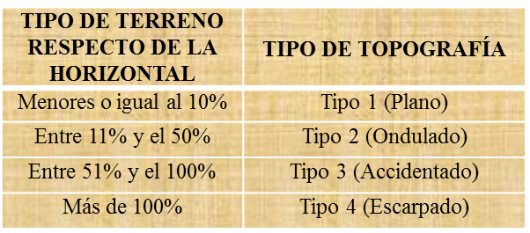

Carreteras en terrenos planos, ondulados, accidentados y muy accidentados o escarpados. Se ubican indistintamente en la costa (poca lluvia), sierra (lluvia moderada) y selva (muy lluviosa).

CLASIFICACÍON POR SU DEMANDA

Autopistas de primera clase: IMDA mayor a 6000 veh/día.

Autopistas de segunda clase IMDA entre 6000 y 4001 veh/día.

Carreteras de primera clase IMDA entre 4000 y 2001 veh/día.

Carreteras de segunda clase IMDA entre 2000 y 400 veh/día.

Carreteras de tercera clase IMDA menos a 400 veh/día.

Trochas carrosables IMDA menor a 200 veh/día.

…………………………………………

⁽³ ⁾ MTC. Manual de Diseño Geométrico de Carreteras (DG-2018), Pág. 12-14

TOPOGRAFÍA
La topografía del terreno se la puede clasificar de acuerdo con la siguiente tabla:

1Tabla 2.2.9.1 Tipo de topografía en función a la inclinación del terreno respecto a la horizontal

TIPO DE TERRENO RESPECTO DE LA HORIZONTAL | TIPO DE TOPOGRAFÍA
Menores o igual al 10% | Tipo 1
Entre 11% y el 50% | Tipo 2
Entre 51% y el 100% | Tipo 3
Más de 100% | Tipo 4

FUENTE: Manual DG – 2018, pág. 14

DISEÑO GEOMÉTRICO DE LA VÍA

Proceso de correlacionar los elementos físicos de la vía con las condiciones de operación de los vehículos, y las características del terreno. Es a través del diseño geométrico que datos que son expresiones cuantitativas de la naturaleza, requerimientos e idiosincrasia de los hombres, características de los vehículos y uso de la tierra, se combinan para dar configuración a una vía que, dentro de las limitaciones económicas impuestas, satisfaga la demanda reflejada por estos datos. (Chocontá, 2000, pág. 193)

ALINEAMIENTO HORIZONTAL
El alineamiento horizontal de una carretera moderna debe concebirse de manera que incorpore todos los aspectos que contribuyan a un manejo más seguro, como en el proyecto convencional de tangente – curva; su alineamiento constituirá en una serie de tramos rectos (tangente) conectados por curvas circulares. (Céspedes, 2001, pág. 194)

2Tabla 2.2.10.1.1 Ángulos de deflexión máximos para los que no se requiere curva horizontal
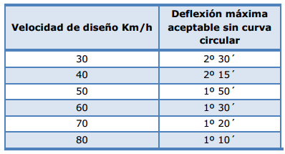
FUENTE: Manual DG – 2018, pág. 126

Para evitar la apariencia de alineamiento quebrado o irregular, es deseable que, para ángulos de deflexión mayores a los indicados en la tabla anterior, la longitud de la curva sea por lo menos de 150 m. Si la velocidad directriz es menor a 50 km/h y el ángulo de deflexión es mayor que 5, se considera como longitud de curva mínima deseada la longitud obtenida con la siguiente expresión L = 3V (L = longitud de curva en metros y V = velocidad en km/hora)
En el caso de ángulos de deflexión (∆) pequeños, iguales a 5°, los radios deberán ser suficiente grandes para proporcionar la longitud de curva mínima l obtenida con la fórmula siguiente:
, (L en metros; ∆ en grados)
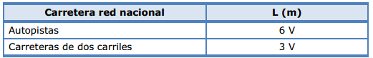
FUENTE: Manual DG – 2018, pág. 125

- CURVAS HORIZONTALES.
En su forma más simplificada, el eje en planta de una carretera está constituida por una serie de líneas rectas y curvas. Las líneas rectas se llaman tramos rectos o simplemente tangentes y las curvas, que unen dos tangentes que se cortan se llaman tramos curvos. (Céspedes, 2001, pág. 217)

1Gráfico 2.2.10.1.1 Elementos de una curva simple
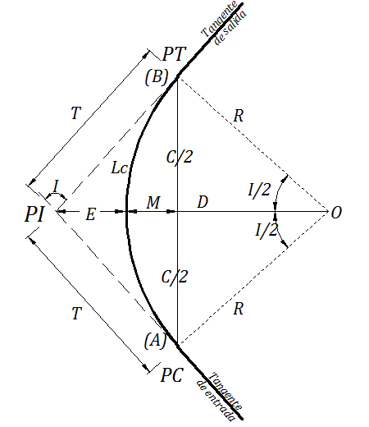

PC: Punto de inicio de curva
PI: Punto de Intersección
PT: Punto de tangencia
E: Distancia a externa (m)
M: Distancia de la ordenada media (m)
R: Longitud de Radio de curvatura
T: Longitud de Subtangente (P.C. a P.I. y P.I a P.T.) (m)
LC: Longitud de curvatura (m)
C: Longitud de cuerda (m)
I: Angulo de deflexión

Las fórmulas para el cálculo de los elementos de curva son:

3Tabla 2.2.10.1.2 Elementos de curvas horizontales simples.

Elemento | Símbolo | Fórmula
Tangente | T
Longitud de curva | LC
Cuerda | C
Externa | E
Distancia de la ordenada media | M

FUENTE: Manual DG – 2018, pág. 128

ALINEAMIENTO VERTICAL ⁽ ⁴ ⁾

En el diseño vertical, el perfil longitudinal conforma la rasante, la misma que está constituida por una serie de rectas enlazadas por arcos verticales parabólicos a los cuales dichas rectas son tangentes.

Las curvas verticales entre dos pendientes sucesivas permiten conformar una transición entre pendientes de distinta magnitud, eliminando el quiebre brusco de la rasante. El diseño de estas curvas asegurará distancias de visibilidad adecuadas.
En el caso de ascenso continuo y cuando la pendiente sea mayor del 5%, se proyectará, más o menos cada tres kilómetros, un tramo de descanso de una longitud no menor de 500 m con pendiente no mayor de 2%. La frecuencia y la ubicación de dichos tramos de descanso, contará con la correspondiente evaluación técnica y económica.
En general, cuando se empleen pendientes mayores a 10%, los tramos con tales pendientes no excederán de 180 m.
La máxima pendiente promedio en tramos de longitud mayor a 2,000 m, no debe superar el 6%.
En curvas con radios menores a 50 m de longitud debe evitarse pendientes
mayores a 8%, para evitar que las pendientes del lado interior de la curva se incrementen significativamente.

CURVAS VERTICALES
Los tramos consecutivos de rasante serán enlazados con curvas verticales parabólicas cuando la diferencia algebraica de sus pendientes sea mayor a 1%, para carreteras pavimentadas y mayor a 2% para las afirmadas.

Para la determinación de la longitud de las curvas verticales se seleccionará el índice de curvatura K. La longitud de la curva vertical será igual al índice K multiplicado por el valor absoluto de la diferencia algebraica de las pendientes (A).

………. (Ecuación 2.2.10.2.1)

…………………………………………

⁽⁴ ⁾ MTC. Manual de Diseño Geométrico de Carreteras (DG-2018), Pág.169-172

4Tabla 2.2.10.2.1 Índice K para el cálculo de la longitud de curva vertical convexa en carreteras de tercera clase

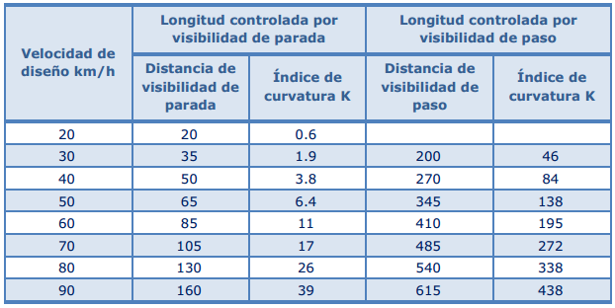
FUENTE: Manual DG – 2018, pág. 180

5Tabla 2.2.10.2.2 Índice K para el cálculo de la longitud de curva vertical cóncava en carreteras de tercera clase

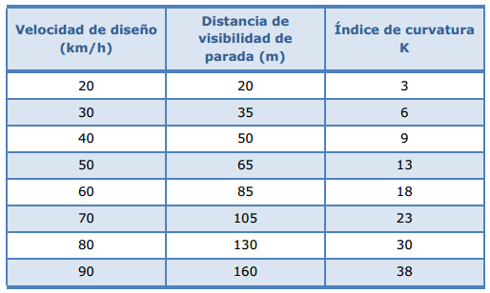
2.1
FUENTE: Manual DG – 2018, pág. 182

TIPOS DE CURVAS VERTICALES
- Curvas cóncavas y convexas
- Curvas simétricas y asimétricas
LONGITUD DE CURVA CONVEXA ⁽ ⁵ ⁾
- Para contar con la visibilidad de parada (Dp)
- Cuando Dp < L
…… (Ecuación 2.2.10.2.2)
- Cuando Dp > L
…….. (Ecuación 2.2.10.2.3)
Donde para todos los casos:
L: Longitud de la curva vertical (m)
Dp: Distancia de visibilidad de parada (m)
A: Diferencia algebraica de pendientes (%)
h1: Altura del ojo sobre la rasante(m).
h2: Altura del objetivo sobre la rasante (m)

10Gráfico 2.2.10.2.1 Representación de curva vertical convexa
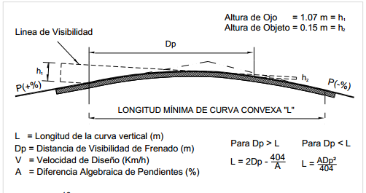
FUENTE: Manual DG – 2018, pág. 178

- Para contar con la visibilidad de adelantamiento o paso (Da)
- Cuando Da < L
…….. (Ecuación 2.2.10.2.4)
- Cuando Da > L
…… (Ecuación 2.2.10.2.5)
Donde:
Da: Distancia de visibilidad de adelantamiento o paso (m)
L y A: Idem (a)

10Gráfico 2.2.10.2.2 Representación de curva vertical convexa (Da)
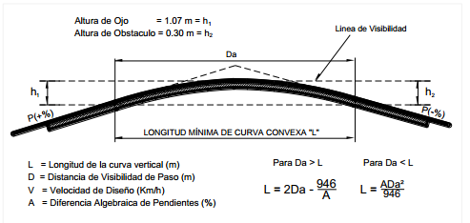
FUENTE: Manual DG – 2018, pág. 179

…………………………………………

⁽ ⁵ ⁾ MTC. Manual de Diseño Geométrico de Carreteras (DG-2018), Pág.178-179

LONGITUD DE CURVA CÓNCAVA ⁽ ⁶ ⁾
La longitud de las curvas verticales cóncavas, se determina con las siguientes formulas:
- Cuando D < L
…….. (Ecuación 2.2.10.2.6)
- Cuando D > L
……….. (Ecuación 2.2.10.2.7)
Donde:
D: Distancia entre el vehículo y el punto donde con un Angulo de 1 grado, los rayos de luz de los faros, interseca a la rasante.

10Gráfico 2.2.10.2.3 Representación de curva vertical cóncava
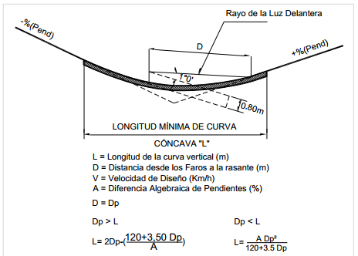

FUENTE: Manual DG – 2018, pág. 181

…………………………………………

⁽ ⁶ ⁾ MTC. Manual de Diseño Geométrico de Carreteras (DG-2018), Pág.180-181

SECCIONES TRANSVERSALES ⁽ ⁷ ⁾

Las secciones transversales del terreno natural estarán referidas al eje de la carretera. El espaciamiento entre secciones no deberá ser mayor de 20 m en tramos en tangente y de 10 m en tramos de curvas con radios inferiores a 100 m. En caso de quiebres, en la topografía se tomarán secciones adicionales en los puntos de quiebre.

2.2.10.3.1 DERECHO DE VÍA O FAJA DE DOMINIO.

El Derecho de Vía es la faja de terreno de ancho variable dentro del cual se encuentra comprendida la carretera, sus obras complementarias, servicios, áreas previstas para futuras obras de ensanche o mejoramiento, y zonas de seguridad para el usuario.

Dentro del ámbito del Derecho de Vía, se prohíbe la colocación de publicidad comercial exterior, en preservación de la seguridad vial y del medio ambiente.

La faja del terreno que conforma el Derecho de Vía es un bien de dominio público inalienable e imprescriptible, cuyas definiciones y condiciones de uso se encuentran establecidas en el Reglamento Nacional de Gestión de Infraestructura Vial aprobado con Decreto Supremo Nº 034-2008-MTC y sus modificatorias, bajo los siguientes conceptos:

- Del ancho y aprobación del Derecho de Vía.
- De la libre disponibilidad del Derecho de Vía.
- Del registro del Derecho de Vía.
- De la propiedad del Derecho de Vía.
- De la propiedad restringida.
- De las condiciones para el uso del Derecho de Vía.

…………………………………………

⁽ ⁷ ⁾ MTC. Manual de Diseño Geométrico de Carreteras (DG-2018), Pág.183-185

2.2.10.3.2 DIMENSIONAMIENTO DEL ANCHO MÍNIMO DEL DERECHO DE VÍA PARA CARRETERAS DE TERCERA CLASE O CAMINOS NO PAVIMENTADOS DE BAJO VOLUMEN DE TRÁNSITO.

El ancho mínimo debe considerar la Clasificación Funcional del Camino, en concordancia con las especificaciones establecidas para determinar el derecho de vía, además de la sección transversal del proyecto, deberá tenerse en cuenta la instalación de dispositivos auxiliares.

6Tabla 2.2.10.3.2.1- Anchos mínimos de derecho de vía.
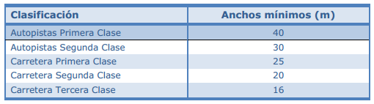
* 8 m a cada lado del eje FUENTE: Manual DG – 2018, pág. 199

PARÁMETROS DE DISEÑO. ⁽ ⁸ ⁾
- VELOCIDAD DE DISEÑO Y SU RELACIÓN CON EL COSTO DE LA CARRETERA.

La selección de la velocidad de diseño será una consecuencia de un análisis técnico- económico de alternativas de trazado, que deberán tener en cuenta la orografía del territorio. En territorios planos el trazado puede aceptar altas velocidades a bajo costo de construcción; pero en territorios muy accidentados será muy costoso mantener una velocidad alta de diseño, porque habría que realizar obras muy costosas para mantener un trazo seguro. Lo que solo podría justificarse si los volúmenes de la demanda de tránsito fueran muy altos.

En el particular caso de este Manual destinado al diseño de Carreteras de Bajo Volumen de Tránsito, es natural en consecuencia, que el diseño se adapte en lo posible a las inflexiones del territorio y particularmente la velocidad de diseño deberá ser bastante baja cuando se trate de sectores o tramos de orografía más accidentada.

RADIOS DE DISEÑO.

El mínimo radio de curvatura es un valor límite que esta dado en función del valor máximo del peralte y el factor máximo de fricción seleccionados para una velocidad directriz. El valor del radio mínimo para carreteras de tercera clase puede ser calculado por la expresión:

…………. (Ecuación. –2.2.11.1)

Donde:
Rmin = Radio Mínimo en metros.
V = Velocidad de Diseño en Km./h.
e max = Peralte máximo de la curva en valor decimal. f max = Factor máximo de fricción.

7Tabla 2.2.11.1 Fricción transversal máxima en curvas
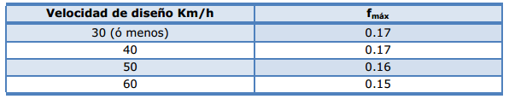
(*) fmax = 0.18 para carreteras de tercera clase. FUENTE: Manual DG – 2018, pág. 132

En la tabla 2.2.11.2 se muestran los valores de radios mínimos y peraltes máximos elegibles para cada velocidad directriz. En esta misma tabla se muestran los valores de la fricción transversal máxima.

8Tabla 2.2.11.2 Radios mínimos y peraltes máximos

Velocidad  directriz (km/h) | Peralte  máximo e(%) | Valor límite de  fricción fmáx | Calculado radio  mínimo (m) | Redondeo radio  mínimo (m)
20 | 4.0 | 0.18 | 14.3 | 15
30 | 4.0 | 0.17 | 33.7 | 35
40 | 4.0 | 0.17 | 60.0 | 60
50 | 4.0 | 0.16 | 98.4 | 100
60 | 4.0 | 0.15 | 149.1 | 150
20 | 6.0 | 0.18 | 13.1 | 15
30 | 6.0 | 0.17 | 30.8 | 30
40 | 6.0 | 0.17 | 54.7 | 55
50 | 6.0 | 0.16 | 89.4 | 90
60 | 6.0 | 0.15 | 134.9 | 135
20 | 8.0 | 0.18 | 12.1 | 10
30 | 8.0 | 0.17 | 28.3 | 30
40 | 8.0 | 0.17 | 50.4 | 50
50 | 8.0 | 0.16 | 82.0 | 80
60 | 8.0 | 0.15 | 123.2 | 125
20 | 10.0 | 0.18 | 11.2 | 10
30 | 10.0 | 0.17 | 26.2 | 25
40 | 10.0 | 0.17 | 46.6 | 45
50 | 10.0 | 0.16 | 75.7 | 75
60 | 10.0 | 0.15 | 113.3 | 115
20 | 12.0 | 0.18 | 10.5 | 10
30 | 12.0 | 0.17 | 24.4 | 25
40 | 12.0 | 0.17 | 43.4 | 45
50 | 12.0 | 0.16 | 70.3 | 70
60 | 12.0 | 0.15 | 104.9 | 105
FUENTE: Manual DG – 2018, pág. 132

CALZADA.

El diseño de carreteras de muy bajo volumen de tráfico IMD < 50, la calzada podrá estar dimensionada por un solo carril con un ancho mínimo de 3.50 m. de calzada; pero es preferible dotarle de un mayor ancho, siempre que la topografía del terreno lo permita.

9Tabla 2.2.11.3 Ancho mínimo deseable de la calzada en tangente

Tráfico IMDA <15 16 a 50 51 a 100 101 a 200
Velocidad Km/h | * | * | ** | * | ** | * | **
25 | 3.50 | 3.50 | 5.00 | 5.50 | 5.50 | 5.50 | 6.00
30 | 3.50 | 4.00 | 5.50 | 5.50 | 5.50 | 5.50 | 6.00
40 | 3.50 | 5.50 | 5.50 | 5.50 | 6.00 | 6.00 | 6.00
50 | 3.50 | 5.50 | 6.00 | 5.50 | 6.00 | 6.00 | 6.00
60 |  | 5.50 | 6.00 | 5.50 | 6.00 | 6.00 | 6.00
* Calzada de un sólo carril, con plazoleta de cruce y/o adelantamiento
** Carreteras con predominio de tráfico pesado.
FUENTE: Manual DG – 2018, pág. 191

BERMAS.

A cada lado de la calzada se proveerán bermas con un ancho mínimo de 0.50 m. Este ancho deberá permanecer libre de todo obstáculo incluyendo señales y guardavías. Cuando se coloque guardavías se construirá un sobre ancho mínimo de 0.50 m.

En los tramos en tangentes las bermas tendrán una pendiente de 4% hacia el exterior de la plataforma.

La berma situada en el lado inferior del peralte seguirá la inclinación de este cuando su valor sea superior a 4%. En caso contrario la inclinación de la berma será igual al 4%.

La berma situada en la parte superior del peralte tendrá en lo posible una inclinación en sentido contrario al peralte igual a 4%, de modo que escurra hacia la cuneta.

PLAZOLETAS DE ESTACIONAMIENTO.

En carreteras de un solo carril con dos sentidos de tránsito, se construirán ensanches en la plataforma, aproximadamente cada 500 m. como mínimo, para que puedan cruzarse los vehículos opuestos, o adelantar los del mismo sentido Plazoletas de dimensiones mínimas de 3.00 x 30.00 m

PENDIENTES.

La pendiente es la relación en porcentaje del desnivel entre dos puntos y su distancia horizontal.

En los tramos en corte se evitará preferiblemente el empleo de pendientes menores a 0.5%. Podrá hacerse uso de rasantes horizontales en los casos en que las cunetas adyacentes puedan ser dotadas de la pendiente necesaria para garantizar el drenaje y la calzada cuente con un bombeo igual o superior a 2%.

10Tabla 2.2.11.4 Pendientes máximas normales.

Orografia tipo Terreno |  | Terreno | Terreno | Terreno
Velocidad de diseño plano |  | ondulado | montañoso | escarpado
20 | 8% | 9% | 10% | 12%
30 | 8% | 9% | 10% | 12%
40 | 8% | 9% | 10% | 10%
50 | 8% | 8% | 8% | 8%
60 | 8% | 8% | 8% | 8%

FUENTE: Manual DG – 2018, pág. 171

En curvas con radios menores a 50 m de longitud debe evitarse pendientes mayores a 8%, para evitar que las pendientes del lado interior de la curva se incrementen significativamente.

DISTANCIA DE VISIBILIDAD

En carreteras de muy bajo volumen de tránsito, de un solo carril y tráfico en dos direcciones, la distancia deberá ser por lo menos dos veces la correspondiente a la visibilidad de parada (Dp)

11Tabla 2.2.11.5 Distancia de visibilidad de parada con pendiente (metros)
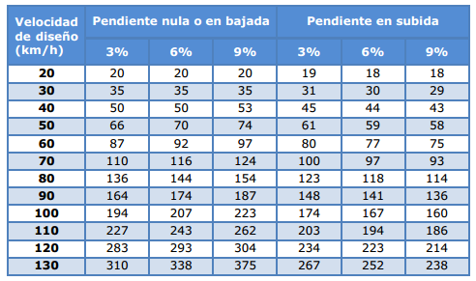
FUENTE: Manual DG – 2018, pág. 105

CUNETAS.

Las cunetas tendrán en general sección triangular y se proyectarán para todos los tramos al pie de los taludes de corte.

11Tabla 2.2.11.6 Dimensiones mínimas de las cunetas

REGIÓN PROFUNDIDAD (m) ANCHO (m)
Seca 0.20 0.50
Lluviosa 0.30 0.75
Muy lluviosa 0.50 1.00
FUENTE: Manual DG – 2018, pág. 132

BOMBEO
Las carreteras no pavimentadas estarán provistas de bombeo con valores entre 2% y 3%. En los tramos en curva, el bombeo será sustituido por el peralte. En las carreteras de bajo volumen de tránsito con IMDA inferior a 200 veh/día se puede sustituir el bombeo por una inclinación transversal de la superficie de rodadura de 2.5% á 3% hacia uno de los lados de la calzada.

PERALTES.

Se denomina peralte a la sobre elevación de la parte exterior de un tramo de la carretera en curva con relación a la parte interior del mismo, con el fin de contrarrestar la acción de la fuerza centrífuga, las curvas horizontales deben ser peraltadas.

El peralte máximo tendrá como valor máximo normal 8% y como valor excepcional 10%. En carreteras afirmadas bien drenadas en casos extremos podría justificarse un peralte máximo alrededor de 12%.
12Tabla 2.2.11.7 Valores de peralte máximo
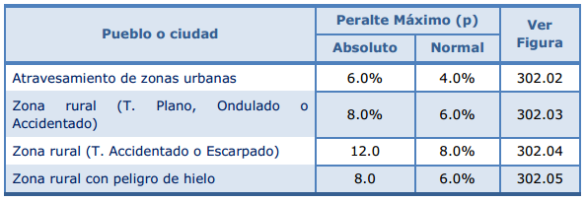
(*) longitud de transición basada en la rotación de un carril FUENTE: Manual DG – 2018, pág. 196
(**) longitud basada en 2% de bombeo.

LONGITUD DE TRANSICIÓN

La variación de la inclinación de la sección transversal desde la sección con bombeo normal en el tramo recto hasta la sección con el peralte pleno, se desarrolla en una longitud de vía denominada transición. La longitud de transición del bombeo en aquella en la que gradualmente se desvanece el bombeo adverso. Se denomina Longitud de Transición de Peralte a aquella longitud en la que la inclinación de la sección gradualmente varía desde el punto en que se ha desvanecido totalmente el bombeo adverso hasta que la inclinación corresponde a la del peralte.

13Tabla 2.2.11.8. Longitudes mínimas de transición de bombeo y transición de peralte

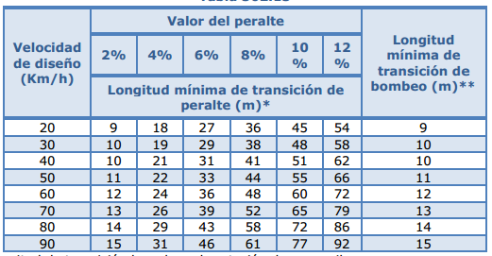
FUENTE: Manual DG – 2018, pág. 152

SOBREANCHO.

La fórmula de cálculo está dada por el Manual DG-2001 y recomendada por la AASHTO:

………… (Ecuación. 2.2.11.2)

Donde: n: Número de carriles.
R: Radio de la curva (m)
L: Distancia entre el eje posterior y parte frontal (m)
V: Velocidad directriz (Km. /h.)

TALUDES.

Se realizará una evaluación general de la estabilidad de los taludes existentes; se identificará los taludes críticos o susceptibles de inestabilidad, en este caso (se determinarán en lo posible, considerando los parámetros obtenidos de ensayos y cálculos o tomando en cuenta la experiencia del comportamiento de los taludes in situ y/o ejecutados en rocas o suelos de naturaleza y características geológicas, geotécnicas similares que se mantienen estables ante condiciones ambientales semejantes) determinará la inclinación de los taludes definiendo la relación H: V de diseño.

14Tabla 2.2.11.9 Valores referenciales para taludes de corte (Relación H: V)

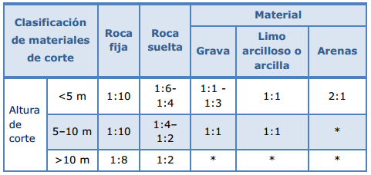
FUENTE: Manual DG – 2018, pág. 204

(*) Requerimiento de banquetas y/o estudio de estabilidad.

15Tabla 2.2.11.10 Taludes de relleno (terraplenes)
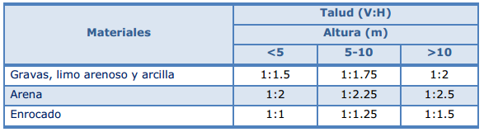
FUENTE: Manual DG – 2018, pág. 208

…………………………………………

⁽ ⁸ ⁾ MTC. Manual de Diseño Geométrico de Carreteras (DG-2018), Pág.132-208

BANQUETAS DE VISIBILIDAD ⁽ ⁹ ⁾

En las curvas horizontales deberán asegurarse la visibilidad de la distancia mínima de parada, de acuerdo en la distancia de visibilidad de parada.
El control de este requisito y la determinación del ancho máximo (a max) de la banqueta de visibilidad, se definirá luego de verificar si una curva provee o no la distancia de visibilidad requerida.

10Gráfico 2.2.12.1 Representación de banquetas de visibilidad
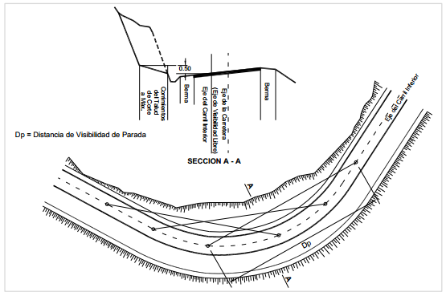
FUENTE: Manual DG – 2018, pág. 167

Para el caso de carreteras de tercera clase y cuando las obstrucciones a la visibilidad tales como taludes de corte, paredes o barreras longitudinales en el lado interior de una curva horizontal, será preferible un ajuste en el diseño de la sección transversal o en el alineamiento, a la remoción de la obstrucción.
Según lo antes indicado, en el diseño de una curva horizontal, la línea de visibilidad deberá ser por lo menos igual a la distancia de parada correspondiente, y que se mide a lo largo del eje central del carril interior de la curva. El mínimo ancho que deberá quedar libre de obstáculos a la visibilidad será el calculado por la siguiente formula:

………(Ecuación 2.2.12.1)

Donde:
a_{min} : Ancho minimo libre
R: Radio de la curva horizontal
Dp: distancia de parada.

…………………………………………

⁽ ⁹ ⁾ MTC. Manual de Diseño Geométrico de Carreteras (DG-2018), Pág.166-167

CAPÍTULO III

MATERIALES Y MÉTODOS

RECONOCIMIENTO

Para la presente tesis se realizó inicialmente, el reconocimiento de la zona, procurándose obtener previamente información de esta; de tal forma que se consultó mapas, planos de la región y en general todas las fuentes capaces de suministrar datos útiles para este reconocimiento; tal como el software Google Earth.
Una vez obtenida dicha información se procedió a ir a campo, de tal forma que así se pudo observar y determinar, in situ, las distintas características del diseño geométricas y topográficas de la zona en estudio, tales como lugares obligados de paso, de control natural e artificial y ubicación de obras de drenaje. Además, que se observó de manera amplia tanto la topografía del terreno, como la situación actual de la vía en estudio.
Ya que el IMD de la carretera fue menor a 200 Veh/día

24Tabla 3.1.1 Índice Medio Diario

TIPO DE | Lunes | Martes | Miércoles | Jueves | Viernes | IMD | Distribución
VEHÍCULO |  |  |  |  |  |  | %
Station Wagon | 5 | 5 | 4 | 4 | 5 | 5 | 21.74%
Microbús | 4 | 5 | 4 | 5 | 4 | 5 | 21.74%
Camioneta Pick Up | 5 | 4 | 4 | 4 | 4 | 5 | 21.74%
C2 | 9 | 8 | 7 | 7 | 9 | 8 | 34.78%
TOTAL |  |  |  |  |  | 23 | 100.00%
IMD = 23 Veh/día

FUENTE: Elaboración Propia

UBICACIÓN DE LA ZONA DE ESTUDIO
La evaluación se realizó en el camino vecinal La Palma – Yantayo; Distrito de Conchán Provincia de Chota, Región Cajamarca.
- UBICACIÓN POLÍTICA
- País : Perú
- Región : Cajamarca
- Departamento : Cajamarca
- Provincia : Chota
- Distrito : Conchán
- Centros Poblados : La Palma – Yantayo

- UBICACIÓN GEOGRAFICA, Coordenadas UTM – WGS84- Zona 17S
PUNTO INICIAL: El Punto Inicial del trazo, está ubicado La Palma:
25Tabla 3.1.1.1 Coordenadas para ubicación del punto inicial
 | C. ESTE | C. NORTE | COTA
P. INICIAL | 764002.02 m | 9278574.08 m | 2856.00 m
- 8

PUNTO FINAL: El Punto final del trazo, está ubicado Yantayo.
26Tabla 3.1.1.2 Coordenadas para ubicación del punto final
 | C. ESTE | C. NORTE | COTA
P. FINAL | 765727.22 m | 9280947.62 m | 3055.30 m

TRAMO DE DEL CAMINO VECINAL EN ESTUDIO

10Gráfico 3.1.1.1 Ubicación del punto inicial y final

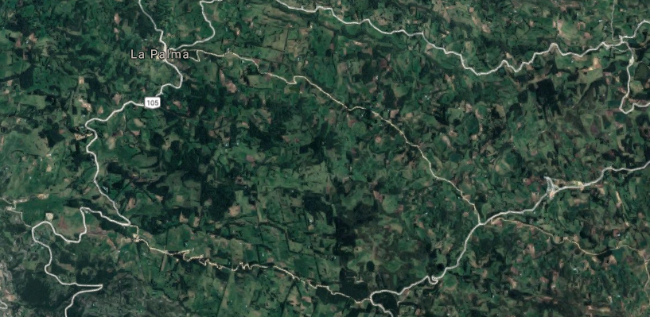
LA PALMA
YANTAYO
Ubicación del punto inicial y final del tramo de carretera en estudio

MATERIALES E ISTRUMENTOS

A continuación, se describe los materiales e instrumentos que se utilizaron en la etapa de campo de la presente tesis:
- Estación total – Leica Geosystems TS – 06
- GPS – Garmian eTrex Vista HCx
- Eclímetro
- Wincha topográfica
- Esmalte

8

LEVANTAMIENTO TOPOGRÁFICO
      - TRABAJO DE CAMPO.

El presente proyecto se hizo un único levantamiento topográfico. Una vez obtenidas las coordenadas de los puntos, se procedió a instalar la estación total; se tuvo en cuenta que esta debía ser instalada a unos metros fuera de la vía, con el fin de no bloquear el tránsito vehicular y a la vez facilitar el levantamiento de tal forma que la ubicación de la estación sea la indicada para así avistar una buena parte de la carretera y así realizar el mínimo cambio de estaciones.

Seguidamente se tomaron los puntos del eje de la carretera para realizar una poligonal abierta. Y a la vez se tomaron los puntos necesarios para poder conocer las características actuales de la carretera, como anchos de calzada, pendientes, taludes entre otros; todo esto con el fin de poder evaluar el estado actual de la vía y del terreno que atraviesa

Se dejó señalado los BMs fuera de las áreas de corte de la carretera en piedras firmes con esmalte, los puntos de cambio se dejó marcados sobre roca a un costado de la carretera.

TRABAJO DE GABINETE.

Concluido el trabajo de campo:
- Se transfirió los datos de la Estación Total al computador, estos datos se presentan en formato TXT.
- Se pasó datos con formato .txt al formato xls. (Programa Microsoft Excel)
- Se importó datos del programa Microsoft Excel en formato csv (delimitado por comas)
- Se importó los datos que están en formato .csv al programa AutoCAD Civil 3d, con la opción PENZD y se guarda el archivo para luego ser procesados
- Se configuró la Zona 17S - WGS 84, para el Departamento Cajamarca.
- Se generó las curvas de nivel con equidistancia de 2m.
- Se realizó el trazo del alineamiento siguiendo la geometría de la vía existente
- Se generó el perfil longitudinal de la carretera, y se trazó la rasante de la vía existente
- Se realizaron las secciones transversales

CLASIFICACIÓN DEL CAMINO

- POR SU FUNCION:
Como une las localidades La Palma - Yantayo – Distrito De Conchán – Provincia De Chota, Cajamarca, Departamento de Cajamarca se puede clasificar como Sistema Vecinal, de acuerdo a DG-2018.
- POR SU FUNCION:
Pf = 23*(1+0.03)²⁰ Pf = 42 veh/dia
Se puede clasificar como una trocha carrosable.
- POR SU RELIEVE Y CLIMA

27Tabla 3.1.4.1 Tipo de orografía de terreno

Progr. | Pendiente trans. (%) | Tipo de terreno
0+000.00 | 26.35 | ONDULADO
0+020.00 | 15.97 | ONDULADO
0+040.00 | 7.07 | PLANO
0+060.00 | 4.44 | PLANO
0+080.00 | 10.61 | ONDULADO
0+100.00 | 0.10 | PLANO
0+120.00 | 3.67 | PLANO
0+140.00 | 17.65 | ONDULADO
0+160.00 | 18.52 | ONDULADO
0+180.00 | 30.20 | ONDULADO
0+200.00 | 10.07 | ONDULADO
0+220.00 | 8.81 | PLANO
0+240.00 | 9.25 | PLANO
0+260.00 | 14.08 | ONDULADO
0+280.00 | 20.91 | ONDULADO
0+300.00 | 14.87 | ONDULADO
0+320.00 | 23.16 | ONDULADO
0+340.00 | 19.21 | ONDULADO
0+360.00 | 32.67 | ONDULADO
0+380.00 | 17.14 | ONDULADO
0+400.00 | 14.01 | ONDULADO
0+420.00 | 21.08 | ONDULADO
0+440.00 | 0.73 | PLANO
0+460.00 | 14.11 | ONDULADO
0+480.00 | 25.26 | ONDULADO
0+500.00 | 29.92 | ONDULADO
0+520.00 | 5.08 | PLANO
0+540.00 | 5.82 | PLANO
0+560.00 | 4.30 | PLANO
0+580.00 | 12.51 | ONDULADO
0+600.00 | 19.55 | ONDULADO
0+620.00 | 6.16 | PLANO
0+640.00 | 11.49 | ONDULADO
0+660.00 | 0.49 | PLANO
0+680.00 | 4.05 | PLANO
0+700.00 | 21.88 | ONDULADO
0+720.00 | 19.95 | ONDULADO
0+740.00 | 22.86 | ONDULADO
0+760.00 | 7.67 | PLANO
0+780.00 | 3.46 | PLANO
0+800.00 | 4.71 | PLANO
0+820.00 | 0.50 | PLANO
0+840.00 | 4.00 | PLANO
0+860.00 | 0.40 | PLANO
0+880.00 | 1.20 | PLANO
0+900.00 | 0.10 | PLANO
0+920.00 | 5.28 | PLANO
0+940.00 | 3.55 | PLANO
0+960.00 | 13.60 | ONDULADO
0+980.00 | 1.56 | PLANO
1+000.00 | 1.96 | PLANO
1+020.00 | 7.26 | PLANO
1+040.00 | 4.13 | PLANO
1+060.00 | 18.41 | ONDULADO
1+080.00 | 2.55 | PLANO
1+100.00 | 36.49 | ONDULADO
1+120.00 | 44.90 | ONDULADO
1+140.00 | 27.70 | ONDULADO
1+160.00 | 11.49 | ONDULADO
1+180.00 | 13.85 | ONDULADO
1+200.00 | 3.88 | PLANO
1+220.00 | 3.65 | PLANO
1+240.00 | 3.57 | PLANO
1+260.00 | 10.99 | ONDULADO
1+280.00 | 7.24 | PLANO
1+300.00 | 9.09 | PLANO
1+320.00 | 6.84 | PLANO
1+340.00 | 13.24 | ONDULADO
1+360.00 | 17.95 | ONDULADO
1+380.00 | 33.30 | ONDULADO
1+400.00 | 18.62 | ONDULADO
1+420.00 | 12.71 | ONDULADO
1+440.00 | 25.31 | ONDULADO
1+460.00 | 0.39 | PLANO
1+480.00 | 21.44 | ONDULADO
1+500.00 | 6.17 | PLANO
1+520.00 | 7.26 | PLANO
1+540.00 | 3.53 | PLANO
1+560.00 | 1.22 | PLANO
1+580.00 | 7.14 | PLANO
1+600.00 | 2.79 | PLANO
1+620.00 | 5.34 | PLANO
1+640.00 | 10.46 | ONDULADO
1+660.00 | 13.76 | ONDULADO
1+680.00 | 10.84 | ONDULADO
1+700.00 | 17.74 | ONDULADO
1+720.00 | 19.57 | ONDULADO
1+740.00 | 12.96 | ONDULADO
1+760.00 | 20.18 | ONDULADO
1+780.00 | 11.85 | ONDULADO
1+800.00 | 0.30 | PLANO
1+820.00 | 2.72 | PLANO
1+840.00 | 2.67 | PLANO
1+860.00 | 0.57 | PLANO
1+880.00 | 1.48 | PLANO
1+900.00 | 1.91 | PLANO
1+920.00 | 21.60 | ONDULADO
1+940.00 | 5.31 | PLANO
1+960.00 | 0.04 | PLANO
1+980.00 | 23.23 | ONDULADO
2+000.00 | 0.70 | PLANO
2+020.00 | 0.27 | PLANO
2+040.00 | 19.34 | ONDULADO
2+060.00 | 33.31 | ONDULADO
2+080.00 | 22.42 | ONDULADO
2+100.00 | 29.48 | ONDULADO
2+120.00 | 20.32 | ONDULADO
2+140.00 | 1.12 | PLANO
2+160.00 | 9.12 | PLANO
2+180.00 | 12.38 | ONDULADO
2+200.00 | 4.25 | PLANO
2+220.00 | 29.70 | ONDULADO
2+240.00 | 5.34 | PLANO
2+260.00 | 25.66 | ONDULADO
2+280.00 | 9.52 | PLANO
2+300.00 | 0.02 | PLANO
2+320.00 | 2.75 | PLANO
2+340.00 | 7.13 | PLANO
2+360.00 | 6.53 | PLANO
2+380.00 | 6.60 | PLANO
2+400.00 | 17.24 | ONDULADO
2+420.00 | 4.69 | PLANO
2+440.00 | 0.53 | PLANO
2+460.00 | 1.91 | PLANO
2+480.00 | 0.27 | PLANO
2+500.00 | 0.24 | PLANO
2+520.00 | 6.53 | PLANO
2+540.00 | 13.78 | ONDULADO
2+560.00 | 6.79 | PLANO
2+580.00 | 7.93 | PLANO
2+600.00 | 8.61 | PLANO
2+620.00 | 0.22 | PLANO
2+640.00 | 14.78 | ONDULADO
2+660.00 | 5.28 | PLANO
2+680.00 | 3.59 | PLANO
2+700.00 | 6.94 | PLANO
2+720.00 | 7.61 | PLANO
2+740.00 | 6.50 | PLANO
2+760.00 | 30.84 | ONDULADO
2+780.00 | 1.77 | PLANO
2+800.00 | 17.46 | ONDULADO
2+820.00 | 7.82 | PLANO
2+840.00 | 12.14 | ONDULADO
2+860.00 | 14.90 | ONDULADO
2+880.00 | 6.28 | PLANO
2+900.00 | 4.32 | PLANO
2+920.00 | 5.59 | PLANO
2+940.00 | 1.50 | PLANO
2+960.00 | 3.03 | PLANO
2+980.00 | 17.16 | ONDULADO
3+000.00 | 3.13 | PLANO
3+020.00 | 5.45 | PLANO
3+040.00 | 6.79 | PLANO
3+060.00 | 14.11 | ONDULADO
3+080.00 | 27.19 | ONDULADO
3+100.00 | 15.10 | ONDULADO
3+120.00 | 10.91 | ONDULADO
3+140.00 | 1.28 | PLANO
3+160.00 | 26.31 | ONDULADO
3+180.00 | 11.96 | ONDULADO
3+200.00 | 7.28 | PLANO
3+220.00 | 8.82 | PLANO
3+240.00 | 42.79 | ONDULADO
3+260.00 | 45.54 | ONDULADO
3+280.00 | 16.56 | ONDULADO
3+300.00 | 14.14 | ONDULADO
3+320.00 | 12.13 | ONDULADO
3+340.00 | 38.59 | ONDULADO
3+360.00 | 17.62 | ONDULADO
3+380.00 | 12.69 | ONDULADO
3+400.00 | 13.40 | ONDULADO
3+420.00 | 6.93 | PLANO
3+440.00 | 7.59 | PLANO
3+460.00 | 3.63 | PLANO
3+480.00 | 2.82 | PLANO
3+500.00 | 2.31 | PLANO
3+520.00 | 19.92 | ONDULADO
3+540.00 | 5.82 | PLANO
3+560.00 | 3.63 | PLANO
3+580.00 | 0.18 | PLANO
3+600.00 | 3.70 | PLANO
3+620.00 | 2.81 | PLANO
3+635.81 | 1.01 | PLANO

Porcentaje del tipo de relieve existente en la carretera:

PLANO 55.19 %
ONDULADO 44.81 %
ACCIDENTADO 0.00 %
MUY ACCIDENTADO 0.00 %

TOTAL 100 %

Por tanto: De acuerdo al tipo de terreno el tramo en estudio tiene una topografía predominante plana; todo esto acorde al DG-2018.

ESTUDIO DEL DISEÑO GEOMÉTRICO

VEHICULO DE DISEÑO

28Tabla 3.2.1 Características del vehículo de diseño

Tipo de vehículo | Nomenclatura | Alto total | Ancho total | Largo total | Longitud entre ejes
Camión  de 2 Ejes | C2 | 4,10 | 2,60 | 9,10 | 6,10

Fuente: Manual De Diseño Geométrico De Carreteras (DG-2018)

10Gráfico 3.2.1 Representación de las dimensiones de vehículo de diseño

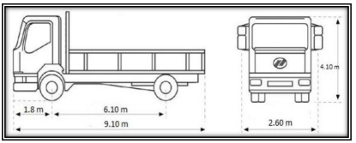

CÁLCULO DEL RADIO DE GIRO DE CADA RUEDA

10Gráfico 3.2.2 Representación de radios para cada rueda

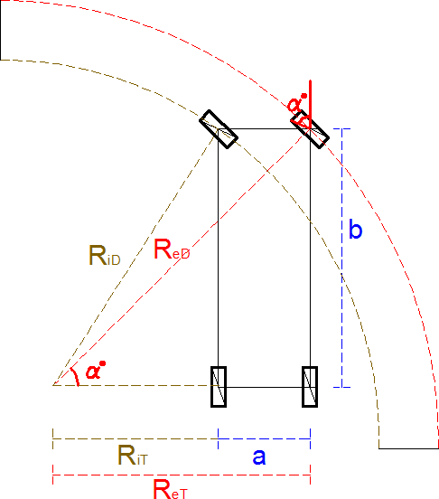

Donde:
a: Distancia entre llantas de un eje
b: Distancia entre ejes
ReT: Radio que describe la rueda externa trasera ReD: Radio que describe la rueda externa delantera RiT: Radio que describe la rueda interna trasera RiD: Radio que describe la rueda externa delantera α°: Ángulo de rotación de la rueda

Veremos a continuación el mínimo radio de giro que puede realizar cada rueda del vehículo de diseño.
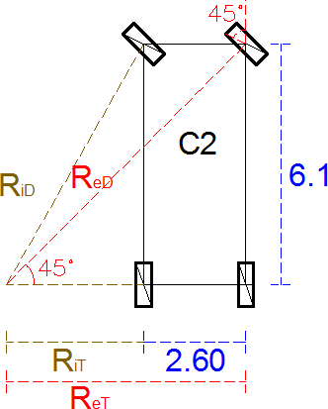

PARÁMETROS DE DISEÑO
A continuación, se presentan los parámetros de diseño existentes en la carretera, los cuales han sido obtenidos del reconocimiento del terreno y el levantamiento topográfico, el cual ha servido para recrear la carretera en el Software AUTOCAD CIVIL 3D, del cual se obtuvo el diseño en planta, perfil y secciones transversales, que sirvieron para poder conocer los parámetros de diseño actuales con que se cuenta.

En la siguiente tabla se comparan los parámetros que están establecidos en el DG-2018 con los actuales; para posteriormente analizarlos.

32Tabla 3.2.1.1 Comparación de parámetros de diseño

Parámetro | Valor actual | Valor de  acuerdo a  DG-2018 | Tabla o  Ítem utilizado | Observaciones
Velocidad directriz (v) | - | 20 km/h | Tabla 2.2.11.3 | En función al radio mínimo

Calzada | Tabla 3.2.3.1.1 | 3.50m | Tabla 2.2.11.3 | Se consideró el  mínimo
Ancho de  bermas mínimo | Tabla 3.2.3.3.1 | 0.5m | Ítem 2.2.7  parte “d” | Se consideró el  mínimo
Plazoletas de estacionamiento | No existen | Cada 500m | Ítem 2.2.7 parte “e”
Taludes | Tabla 3.2.3.2.1 | Relleno: 1:1.5 | Tabla 2.2.11.10 | Para tierras sueltas y suelos diversos  compactados
 |  | Corte: 1:1 | Tabla 2.2.11.9
Longitud de  curva horizontal | Tabla 3.2.3.3.1 | Variado | Ítem 2.2.10.1
Radio | Tabla 3.2.3.4.1 | 10m mínimo | Tabla 2.2.11.(b)
Sobreancho | Tabla 3.2.3.5.1 | Variado | Ecuación 2.2.11.2
Peraltes | Tabla 3.2.3.6.1 | 8% máximo | Tabla 2.2.11.7  Tabla 3.2.2.2 | Para una velocidad  de 20Km/h y un relieve ondulado
Longitud de transición de peralte | Tabla 3.2.3.7.1 | Variado | Tabla 3.2.2.1
Distancias de  visibilidad | Tabla 3.2.3.8.1 | Variado | Tabla 3.2.2.3
Parámetro | Valor actual | Valor de  acuerdo a  DG-2018 | Tabla o  Ítem utilizado | Observaciones
Longitud de curvas  verticales | Tabla 3.2.3.9.1 | Variado | Tabla 3.2.3.2
Pendientes | Tabla 3.2.3.10.1 | 0.5% -10% | Ítem2.2.7  parte “f” Tabla 2.2.11.4 | Por ser un Terreno plano
FUENTE: Elaboración propia guiado DG-2018

CARACTERÍSTICAS DE LAS CURVAS HORIZONTALES
Para conocer las características de las curvas horizontales, se pasaron los puntos obtenidos del levantamiento topográfico (Tabla A1), al programa Autocad Civil3d; de esta forma, ya que se conocían los puntos que pertenecían al eje, se trazó la poligonal abierta, y posteriormente se trazaron las curvas con sus correspondientes radios que definían a la actual carretera.

Posteriormente a partir de los radios actuales de las curvas existentes y sus deflexiones, se obtuvieron sus respectivos elementos de curva, para que con esto posteriormente se pueda evaluar los parámetros de diseño.

A continuación, se muestra el cálculo de los elementos de la curva 01

- DATOS : Ángulo de Deflexión (I)= 10° 17' 49'' Radio (R) = 48 m
Progr. PI = Km 0+010.85

TANGENTE (T):

      - CUERDA (C):

      - FLECHA (F):

      - EXTERNA (E):

      - LONGITUD DE CURVA (Lc):

      - SOBREANCHO (Sa):

Número de carriles: n =1
Radio de curva: R =48 m
Distancia entre el eje posterior y parte frontal: L =7.3 m Velocidad directriz: V = 20 km/h

- Cálculo de peralte y longitud de transición de peralte

Se hizo de acuerdo al cuadro 3.2.6.1.d3 del MDCNPBVT, para una V = 20 Km/h y por ser una zona rural de relieve ondulado se le considerará una pendiente máxima de 8% A partir de los datos del cuadro se halló dos funciones que puedan ser compatibles con los datos de la tabla, para así poder hallar el peralte y longitud de transición, para radios que no se encuentren en la tabla.
Tabla 3.2.2.1 Valores de peralte y longitud de transición de peralte - peralte máximo =8%
R (m) | V=20 Km/h
 | (%) | L(m)
7000 | BN | 0
5000 | BN | 0
3000 | BN | 0
2500 | BN | 0
2000 | BN | 0
1500 | BN | 0
1400 | BN | 0
1300 | BN | 0
1200 | BN | 0
1000 | BN | 0
900 | BN | 0
800 | BN | 0

R  (m) | V=20 Km/h
 | (%) | L(m)
700 | BN | 0
600 | BN | 0
500 | BN | 0
400 | BN | 0
300 | BN | 0
250 | BN | 0
200 | BN | 0
175 | BH | 9
150 | BH | 9
140 | BH | 9
130 | 2.2 | 10
120 | 2.3 | 10

R (m) | V=20 Km/h
 | (%) | L(m)
110 | 2.5 | 11
100 | 2.7 | 12
90 | 3 | 14
80 | 3.3 | 15
70 | 3.6 | 16
60 | 4.1 | 18
50 | 4.6 | 21
40 | 5.2 | 23
30 | 5.9 | 27
20 | 7.1 | 32
10 | 8 | 36
Fuente: MDCNPBVT

-L: Longitud de transición de peralte - BN: Sección con bombeo normal
-BH: Sección con bombeo adverso horizontalizado - R: Radio

Tabla 3.2.2.2 Características de las curvas horizontales

TABLA DE ELEMENTOS DE CURVA
N° CURVA | SENTIDO | DELTA | R (m.) | T (m.) | Lc (m.) | E (m.) | Sa (m.) | P(%)
C1 | I | 10° 17' 49" | 48 | 4.32 | 8.63 | 0.19 | 0.90 | 5.20
C2 | D | 63° 00' 31" | 30 | 18.39 | 32.99 | 5.19 | 1.30 | 5.90
C3 | D | 55° 46' 00" | 12 | 6.35 | 11.68 | 1.58 | 3.10 | 8.00
C4 | I | 27° 36' 33" | 29 | 7.13 | 13.97 | 0.86 | 1.40 | 7.10
C5 | I | 146° 08' 48" | 9 | 29.57 | 22.96 | 21.91 | 4.50 | 8.00
C6 | D | 71° 50' 07" | 16 | 11.59 | 20.06 | 3.76 | 2.30 | 8.00
C7 | D | 121° 16' 52" | 12 | 21.33 | 25.40 | 12.48 | 3.10 | 8.00
C8 | I | 64° 09' 26" | 30 | 18.80 | 33.59 | 5.41 | 1.30 | 5.90
C9 | D | 32° 40' 26" | 29 | 8.50 | 16.54 | 1.22 | 1.40 | 7.10
C10 | I | 31° 37' 59" | 18 | 5.10 | 9.94 | 0.71 | 2.10 | 8.00
C11 | I | 126° 19' 45" | 9 | 17.79 | 19.84 | 10.94 | 4.50 | 8.00
C12 | D | 115° 44' 08" | 13 | 20.70 | 26.26 | 11.44 | 2.80 | 8.00
C13 | D | 22° 42' 04" | 54 | 10.84 | 21.40 | 1.08 | 0.80 | 4.60
C14 | I | 18° 30' 31" | 38 | 6.19 | 12.28 | 0.50 | 1.10 | 5.90
C15 | D | 10° 03' 47" | 100 | 8.80 | 17.56 | 0.39 | 0.50 | 2.70
C16 | I | 21° 49' 01" | 72 | 13.88 | 27.42 | 1.32 | 0.70 | 3.60
C17 | I | 35° 11' 27" | 27 | 8.56 | 16.58 | 1.33 | 1.40 | 7.10
C18 | D | 55° 11' 54" | 21 | 10.98 | 20.23 | 2.70 | 1.80 | 7.10
C19 | D | 31° 36' 16" | 43 | 12.17 | 23.72 | 1.69 | 1.00 | 5.20
C20 | I | 39° 41' 37" | 34 | 12.27 | 23.55 | 2.15 | 1.20 | 5.90
C21 | D | 37° 08' 25" | 32 | 10.75 | 20.74 | 1.76 | 1.20 | 5.90
C22 | D | 29° 17' 43" | 60 | 15.68 | 30.68 | 2.02 | 0.80 | 4.10
C23 | I | 80° 30' 56" | 29 | 24.56 | 40.75 | 9.00 | 1.40 | 7.10
C24 | D | 20° 35' 00" | 62 | 11.26 | 22.27 | 1.01 | 0.70 | 4.10
C25 | I | 5° 56' 29" | 100 | 5.19 | 10.37 | 0.13 | 0.50 | 2.70
C26 | D | 18° 39' 26" | 29 | 4.76 | 9.44 | 0.39 | 1.40 | 7.10
C27 | I | 6° 20' 06" | 100 | 5.53 | 11.06 | 0.15 | 0.50 | 2.70
C28 | D | 25° 53' 33" | 45 | 10.34 | 20.34 | 1.17 | 0.90 | 5.20
C29 | I | 42° 41' 29" | 31 | 12.11 | 23.10 | 2.28 | 1.30 | 5.90
C30 | I | 128° 20' 07" | 9 | 18.59 | 20.16 | 11.65 | 4.50 | 8.00
C31 | D | 109° 28' 22" | 17 | 24.04 | 32.48 | 12.45 | 2.20 | 8.00
C32 | D | 22° 15' 48" | 56 | 11.02 | 21.76 | 1.07 | 0.80 | 4.60
C33 | D | 34° 40' 53" | 47 | 14.68 | 28.45 | 2.24 | 0.90 | 5.20
C34 | I | 22° 54' 10" | 47 | 9.52 | 18.79 | 0.95 | 0.90 | 5.20
C35 | D | 24° 50' 54" | 21 | 4.63 | 9.11 | 0.50 | 1.80 | 7.10
C36 | I | 23° 51' 35" | 26 | 5.49 | 10.83 | 0.57 | 1.50 | 7.10
C37 | D | 23° 53' 04" | 22 | 4.65 | 9.17 | 0.49 | 1.70 | 7.10
C38 | I | 18° 47' 03" | 67 | 11.08 | 21.97 | 0.91 | 0.70 | 4.10
C39 | D | 22° 41' 44" | 51 | 10.24 | 20.20 | 1.02 | 0.90 | 4.60
C40 | I | 24° 15' 41" | 37 | 7.95 | 15.67 | 0.85 | 1.10 | 5.90
C41 | D | 5° 22' 01" | 100 | 4.69 | 9.37 | 0.11 | 0.50 | 2.70
C42 | D | 14° 48' 56" | 57 | 7.41 | 14.74 | 0.48 | 0.80 | 4.60
C43 | I | 78° 30' 04" | 18 | 14.71 | 24.66 | 5.24 | 2.10 | 8.00
C44 | D | 51° 31' 08" | 41 | 19.78 | 36.87 | 4.52 | 1.00 | 5.20
C45 | I | 8° 11' 08" | 82 | 5.87 | 11.71 | 0.21 | 0.60 | 3.30
C46 | D | 16° 12' 27" | 77 | 10.96 | 21.78 | 0.78 | 0.60 | 3.60
C47 | I | 9° 13' 00" | 78 | 6.29 | 12.55 | 0.25 | 0.60 | 3.60
C48 | D | 31° 47' 19" | 23 | 6.55 | 12.76 | 0.91 | 1.70 | 7.10
C49 | I | 30° 20' 41" | 51 | 13.83 | 27.01 | 1.84 | 0.90 | 4.60
C50 | D | 21° 34' 44" | 39 | 7.43 | 14.69 | 0.70 | 1.10 | 5.90
C51 | I | 5° 51' 39" | 100 | 5.12 | 10.23 | 0.13 | 0.50 | 2.70
C52 | D | 30° 07' 56" | 44 | 11.84 | 23.14 | 1.57 | 1.00 | 5.20
C53 | I | 31° 30' 38" | 31 | 8.75 | 17.05 | 1.21 | 1.30 | 5.90
C54 | I | 34° 04' 34" | 38 | 11.65 | 22.60 | 1.74 | 1.10 | 5.90
C55 | D | 56° 51' 10" | 24 | 12.99 | 23.81 | 3.29 | 1.60 | 7.10
C56 | D | 20° 45' 44" | 45 | 8.24 | 16.31 | 0.75 | 0.90 | 5.20
C57 | I | 36° 45' 06" | 20 | 6.64 | 12.83 | 1.07 | 1.90 | 7.10
C58 | D | 46° 34' 00" | 50 | 21.52 | 40.64 | 4.43 | 0.90 | 4.60
C59 | I | 26° 31' 28" | 36 | 8.48 | 16.67 | 0.99 | 1.10 | 5.90
C60 | I | 45° 50' 56" | 32 | 13.53 | 25.61 | 2.74 | 1.20 | 5.90
C61 | D | 9° 21' 30" | 77 | 6.30 | 12.58 | 0.26 | 0.60 | 3.60
C62 | I | 11° 42' 31" | 35 | 3.59 | 7.15 | 0.18 | 1.20 | 5.90
C63 | D | 32° 53' 36" | 26 | 7.68 | 14.93 | 1.11 | 1.50 | 7.10
C64 | I | 21° 37' 40" | 41 | 7.83 | 15.48 | 0.74 | 1.00 | 5.20
C65 | D | 77° 29' 06" | 15 | 12.04 | 20.29 | 4.23 | 2.50 | 8.00
C66 | I | 69° 09' 04" | 22 | 15.16 | 26.55 | 4.72 | 1.70 | 7.10
C67 | D | 11° 28' 26" | 54 | 5.43 | 10.81 | 0.27 | 0.80 | 4.60
C68 | I | 23° 35' 15" | 53 | 11.07 | 21.82 | 1.14 | 0.80 | 4.60
C69 | D | 58° 35' 45" | 20 | 11.22 | 20.45 | 2.93 | 1.90 | 7.10
C70 | I | 15° 41' 19" | 50 | 6.89 | 13.69 | 0.47 | 0.90 | 4.60
C71 | D | 54° 11' 38" | 10 | 5.12 | 9.46 | 1.23 | 3.80 | 8.00
C72 | I | 46° 51' 29" | 10 | 4.33 | 8.18 | 0.90 | 3.80 | 8.00
C73 | D | 17° 14' 02" | 40 | 6.06 | 12.03 | 0.46 | 1.00 | 5.20

DISTANCIA DE VISIBILIDAD (D.V.)

En carreteras de muy bajo volumen de tránsito, de un solo carril y tráfico en dos direcciones, la distancia deberá ser por lo menos dos veces la correspondiente a la visibilidad de parada (Dp) según las DG-2018, de tal forma que:

Por tanto:

Sabiendo que se tiene una velocidad directriz

29Tabla 3.2.2.3 Distancias de visibilidad de parada (DVP)

PUNTO INICIAL | PUNTO FINAL | Pendiente Actual (i) | DVP (m) | DV para un solo carril con tráfico en dos direcciones (m)
0+000.00 | 0+017.69 | 10.86% | 11.25 | 22.51
0+017.69 | 0+084.73 | 19.77% | 11.19 | 22.38
0+084.73 | 0+137.51 | 4.79% | 11.43 | 22.86
0+137.51 | 0+268.17 | 15.26% | 11.21 | 22.43
0+268.17 | 0+380.60 | 2.96% | 11.61 | 23.23
0+380.60 | 0+489.85 | 15.30% | 11.21 | 22.43
0+489.85 | 0+539.27 | 8.30% | 11.30 | 22.59
0+539.27 | 0+643.74 | 13.15% | 11.23 | 22.46
0+643.74 | 0+722.22 | 5.15% | 11.41 | 22.81
0+722.22 | 0+787.07 | 9.97% | 11.27 | 22.53
0+787.07 | 0+842.40 | 6.56% | 11.34 | 22.69
0+842.40 | 0+935.93 | 14.07% | 11.22 | 22.44
0+935.93 | 0+962.48 | 3.70% | 11.52 | 23.03
0+962.48 | 1+009.57 | 11.37% | 11.25 | 22.49
1+009.57 | 1+059.84 | 2.02% | 11.83 | 23.65
1+059.84 | 1+138.11 | 10.17% | 11.26 | 22.53
1+138.11 | 1+187.00 | 0.25% | 14.77 | 29.55
1+187.00 | 1+237.17 | 8.71% | 11.29 | 22.58
1+237.17 | 1+295.94 | 0.56% | 13.24 | 26.48
1+295.94 | 1+519.50 | 11.88% | 11.24 | 22.48
1+519.50 | 1+564.36 | 0.97% | 12.48 | 24.96
1+564.36 | 1+635.94 | 12.65% | 11.23 | 22.47
1+635.94 | 1+760.84 | 10.33% | 11.26 | 22.52
1+760.84 | 1+802.59 | 2.87% | 11.63 | 23.25
1+802.59 | 1+836.03 | 6.40% | 11.35 | 22.70
1+836.03 | 1+889.50 | 10.86% | 11.25 | 22.51
1+889.50 | 2+004.00 | 1.57% | 12.01 | 24.02
2+004.00 | 2+158.48 | 14.54% | 11.22 | 22.44
2+158.48 | 2+294.74 | 4.69% | 11.43 | 22.87
2+294.74 | 2+346.29 | 7.33% | 11.32 | 22.64
2+346.29 | 2+464.48 | 4.04% | 11.48 | 22.97
2+464.48 | 2+580.82 | 7.00% | 11.33 | 22.66
2+580.82 | 2+645.51 | 9.78% | 11.27 | 22.54
2+645.51 | 2+734.45 | 2.66% | 11.67 | 23.33
2+734.45 | 2+781.80 | 6.62% | 11.34 | 22.69
2+781.80 | 2+846.10 | 7.95% | 11.30 | 22.61
2+846.10 | 2+876.49 | 7.38% | 11.32 | 22.64
2+876.49 | 2+964.30 | 7.62% | 11.31 | 22.63
2+964.30 | 3+021.49 | 3.78% | 11.51 | 23.02
3+021.49 | 3+064.44 | 10.91% | 11.25 | 22.51
3+064.44 | 3+123.17 | 1.59% | 12.00 | 24.00
3+123.17 | 3+179.06 | 12.06% | 11.24 | 22.48
3+179.06 | 3+397.37 | 12.73% | 11.23 | 22.47
3+397.37 | 3+562.12 | 5.18% | 11.40 | 22.81
3+562.12 | 3+604.16 | 10.08% | 11.26 | 22.53
3+604.16 | 3+619.17 | 11.93% | 11.24 | 22.48

11Gráfico 3.2.2.1 Visibilidad en curva (Vista en planta)
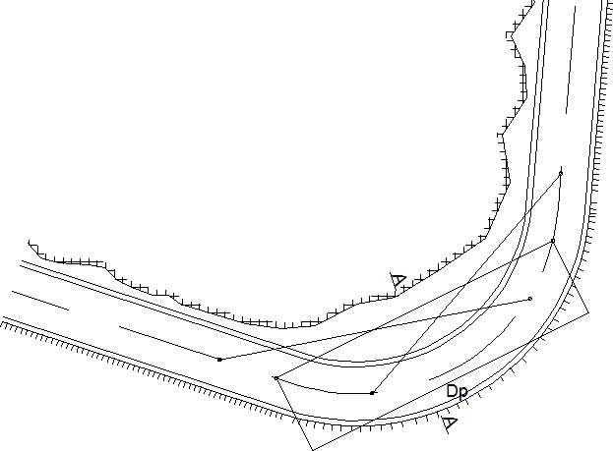

12Gráfico 3.2.2.2 Visibilidad en curva (Sección transversal)

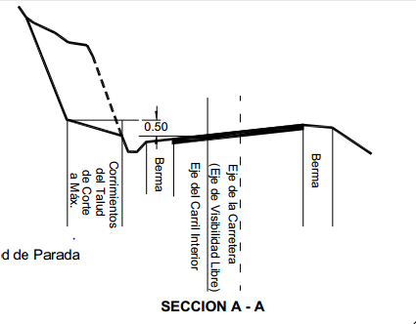

CARACTERÍSTICAS DE LAS CURVAS VERTICALES
Para conocer las características de las curvas verticales, se hizo el perfil, a partir del diseño en planta que se había hecho del levantamiento topográfico, de esta forma se recreó las características de las curvas verticales, como las pendientes, longitud de curva, índices de curvatura.

A continuación, se presenta el cálculo de los índices de curvatura a partir de las longitudes de curva vertical y pendientes actuales, de acuerdo a la siguiente ecuación de la presente tesis; la cual si se despeja K tendríamos que:

K = L/ A

30Tabla 3.2.3.1 Cálculo del índice de curvatura (K) actual

Nº DE CURVA | TIPO DE CURVA | PENDIENTE DE ENTRADA | PENDIENTE DE SALIDA | DIFERENCIA ALGEBRAICA DE PENDIENTES (A) | LONGITUD DE LA CURVA ACTUAL (m) | K(m)
1 | CONVEXA | 10.86% | 19.77% | 8.91% | 36.457 | 4.091
2 | CONCAVA | 19.77% | 4.79% | 14.98% | 32.865 | 2.194
3 | CONVEXA | 4.79% | 15.26% | 10.47% | 23.963 | 2.289
4 | CONCAVA | 15.26% | 2.96% | 12.30% | 50 | 4.064
5 | CONVEXA | 2.96% | 15.30% | 12.34% | 50 | 4.049
6 | CONCAVA | 15.30% | 8.30% | 7.00% | 33.669 | 4.809
7 | CONVEXA | 8.30% | 13.15% | 4.85% | 32.234 | 6.65
8 | CONCAVA | 13.15% | -5.15% | 18.30% | 50 | 2.733
9 | CONVEXA | -5.15% | 9.97% | 15.12% | 32.007 | 2.118
10 | CONCAVA | 9.97% | -6.56% | 16.53% | 30.638 | 1.854
11 | CONVEXA | -6.56% | 14.07% | 20.63% | 32.598 | 1.58
12 | CONCAVA | 14.07% | 3.70% | 10.37% | 13.961 | 1.346
13 | CONVEXA | 3.70% | 11.37% | 7.67% | 12.029 | 1.568
14 | CONCAVA | 11.37% | -2.02% | 13.39% | 29.678 | 2.217
15 | CONVEXA | -2.02% | 10.17% | 12.19% | 27.211 | 2.233
16 | CONCAVA | 10.17% | 0.25% | 9.92% | 30.827 | 3.105
17 | CONVEXA | 0.25% | 8.71% | 8.46% | 24.321 | 2.875
18 | CONCAVA | 8.71% | -0.56% | 9.27% | 23.795 | 2.568
19 | CONVEXA | -0.56% | 11.88% | 12.44% | 29.739 | 2.391
20 | CONCAVA | 11.88% | 0.97% | 10.91% | 31.491 | 2.887
21 | CONVEXA | 0.97% | 12.65% | 11.68% | 21.527 | 1.844
22 | CONCAVA | 12.65% | 10.33% | 2.32% | 34.598 | 14.974
23 | CONCAVA | 10.33% | -2.87% | 13.20% | 29.012 | 2.198
24 | CONVEXA | -2.87% | 6.40% | 9.27% | 20.357 | 2.197
25 | CONCAVA | 6.40% | -10.86% | 17.26% | 24.931 | 1.444
26 | CONVEXA | -10.86% | 1.57% | 12.43% | 31.766 | 2.556
27 | CONVEXA | 1.57% | 14.54% | 12.97% | 33.813 | 2.606
28 | CONCAVA | 14.54% | -4.69% | 19.23% | 87.103 | 4.53
29 | CONVEXA | -4.69% | 7.33% | 12.02% | 31.789 | 2.644
30 | CONCAVA | 7.33% | -4.04% | 11.37% | 38.934 | 3.424
31 | CONCAVA | -4.04% | -7.00% | 2.96% | 29.96 | 10.115
32 | CONVEXA | -7.00% | 9.78% | 16.78% | 39.227 | 2.338
33 | CONCAVA | 9.78% | 2.66% | 7.12% | 38.396 | 5.392
34 | CONCAVA | 2.66% | -6.62% | 9.28% | 31.18 | 3.359
35 | CONVEXA | -6.62% | 7.95% | 14.57% | 27.915 | 1.915
36 | CONCAVA | 7.95% | -7.38% | 15.33% | 22.242 | 1.451
37 | CONVEXA | -7.38% | 7.62% | 15.00% | 19.548 | 1.304
38 | CONCAVA | 7.62% | 3.78% | 3.84% | 29.91 | 7.787
39 | CONVEXA | 3.78% | 10.91% | 7.13% | 31.992 | 4.483
40 | CONCAVA | 10.91% | -1.59% | 12.50% | 28.608 | 2.287
41 | CONCAVA | -1.59% | -12.06% | 10.47% | 33.784 | 3.227
42 | CONVEXA | -12.06% | 12.73% | 24.79% | 50 | 2.017
43 | CONCAVA | 12.73% | -5.18% | 17.91% | 50 | 2.793
44 | CONCAVA | -5.18% | -10.08% | 4.90% | 29.15 | 5.945
45 | CONVEXA | -10.08% | 11.93% | 22.01% | 15.013 | 0.682

Ahora calcularemos la longitud de las curvas verticales, en la siguiente tabla se ve el cálculo de las longitudes de las curvas calculadas de acuerdo a la ecuación 2.2.10.2.1 de la presente tesis (L = K A), utilizando las tablas 2.2.10.2.1 y 2.2.10.2.2 para obtener los valores de K, para una velocidad directriz de 20 Km/h.
31Tabla 3.2.3.2 Cálculo de las longitudes verticales

N° curva vertical | Progresiva | Longitud de curva vertical calculada | Longitud de curva vertical actual (m) | Evaluación de longitud de curva vertical
1 | 0+035.92m | 5.35 | 36.46 | CUMPLE
2 | 0+101.16m | 31.46 | 32.87 | CUMPLE
3 | 0+149.49m | 6.28 | 23.96 | CUMPLE
4 | 0+293.17m | 25.83 | 50.00 | CUMPLE
5 | 0+405.60m | 7.40 | 50.00 | CUMPLE
6 | 0+506.68m | 14.70 | 33.67 | CUMPLE
7 | 0+555.39m | 2.91 | 32.23 | CUMPLE
8 | 0+668.74m | 38.43 | 50.00 | CUMPLE
9 | 0+738.23m | 9.07 | 32.01 | CUMPLE
10 | 0+802.39m | 34.71 | 30.64 | NO CUMPLE
11 | 0+858.70m | 12.38 | 32.60 | CUMPLE
12 | 0+942.91m | 21.78 | 13.96 | NO CUMPLE
13 | 0+968.49m | 4.60 | 12.03 | CUMPLE
14 | 1+024.41m | 28.12 | 29.68 | CUMPLE
15 | 1+073.44m | 7.31 | 27.21 | CUMPLE
16 | 1+153.52m | 20.83 | 30.83 | CUMPLE
17 | 1+199.16m | 5.08 | 24.32 | CUMPLE
18 | 1+249.07m | 19.47 | 23.80 | CUMPLE
19 | 1+310.81m | 7.46 | 29.74 | CUMPLE
20 | 1+535.25m | 22.91 | 31.49 | CUMPLE
21 | 1+575.12m | 7.01 | 21.53 | CUMPLE
22 | 1+653.24m | 4.87 | 34.60 | CUMPLE
23 | 1+775.35m | 27.72 | 29.01 | CUMPLE
24 | 1+812.77m | 5.56 | 20.36 | CUMPLE
25 | 1+848.49m | 36.25 | 24.93 | NO CUMPLE
26 | 1+905.38m | 7.46 | 31.77 | CUMPLE
27 | 2+020.91m | 7.78 | 33.81 | CUMPLE
28 | 2+202.03m | 40.38 | 87.10 | CUMPLE
29 | 2+310.63m | 7.21 | 31.79 | CUMPLE
30 | 2+365.75m | 23.88 | 38.93 | CUMPLE
31 | 2+479.46m | 6.22 | 29.96 | CUMPLE
32 | 2+600.43m | 10.07 | 39.23 | CUMPLE
33 | 2+664.71m | 14.95 | 38.40 | CUMPLE
34 | 2+750.04m | 19.49 | 31.18 | CUMPLE
35 | 2+795.76m | 8.74 | 27.92 | CUMPLE
36 | 2+857.22m | 32.19 | 22.24 | NO CUMPLE
37 | 2+886.26m | 9.00 | 19.55 | CUMPLE
38 | 2+979.25m | 8.06 | 29.91 | CUMPLE
39 | 3+037.49m | 4.28 | 31.99 | CUMPLE
40 | 3+078.74m | 26.25 | 28.61 | CUMPLE
41 | 3+140.06m | 21.99 | 33.78 | CUMPLE
42 | 3+204.06m | 14.87 | 50.00 | CUMPLE
43 | 3+422.37m | 37.61 | 50.00 | CUMPLE
44 | 3+576.69m | 10.29 | 29.15 | CUMPLE
45 | 3+611.66m | 13.21 | 15.01 | CUMPLE

EVALUACIÓN DE LA PLATAFORMA (ANCHO DE CALZADA Y BERMAS)
En la carretera actualmente no se ve una separación entre calzada y berma; sólo se ve un camino que tiene un ancho determinado, por lo que se evaluará la calzada y las bermas como una sola, es decir, se le evaluará como plataforma.
De acuerdo a la tabla 3.2.1.1 la calzada es de 3.5 m y las bermas serán de 0.5m, una a cada lado de la calzada; lo que nos da una plataforma de 4.5 m, como mínimo para que la carretera cumpla con DG-2018.
Debido a que en esta carretera los vehículos circulan en ambos sentidos también se evaluará por kilómetro, si existe el espacio suficiente para que dos vehículos se están acercando y que están se viajando en el mismo sentido o sentido contrario, puedan cruzarse o pasarse.
A continuación, se presenta la evaluación por kilómetro de la plataforma de la carretera y los tramos que existen para que dos vehículos puedan cruzarse o pasarse

33Tabla 3.2.3.1.1 Evaluación de la plataforma (ancho de calzada y bermas)

PROGRESIVA | ANCHO DE PLATAFORMA | ANCHO DE CALZADA Y BERMA min. (m) | EVALUACION DE PLATAFORMA
0+010.85 | 4.45 | 4.5 | NO CUMPLE
0+073.77 | 3.7 | 4.5 | NO CUMPLE
0+100.25 | 4.75 | 4.5 | CUMPLE
0+137.65 | 4.75 | 4.5 | CUMPLE
0+190.52 | 6.85 | 4.5 | CUMPLE
0+206.30 | 5.8 | 4.5 | CUMPLE
0+270.60 | 4.75 | 4.5 | CUMPLE
0+319.92 | 3.7 | 4.5 | NO CUMPLE
0+380.16 | 4.75 | 4.5 | CUMPLE
0+403.51 | 4.75 | 4.5 | CUMPLE
0+442.21 | 3.7 | 4.5 | NO CUMPLE
0+527.67 | 4.75 | 4.5 | CUMPLE
0+561.95 | 3.7 | 4.5 | NO CUMPLE
0+601.11 | 4.75 | 4.5 | CUMPLE
0+638.91 | 6.85 | 4.5 | CUMPLE
0+698.27 | 5.8 | 4.5 | CUMPLE
0+744.57 | 5.8 | 4.5 | CUMPLE
0+801.16 | 3.7 | 4.5 | NO CUMPLE
0+879.07 | 5.8 | 4.5 | CUMPLE
0+914.44 | 5.8 | 4.5 | CUMPLE
1+015.63 | 3.7 | 4.5 | NO CUMPLE
1+079.82 | 6.85 | 4.5 | CUMPLE
1+144.27 | 6.85 | 4.5 | CUMPLE
1+191.40 | 4.75 | 4.5 | CUMPLE
1+254.49 | 5.8 | 4.5 | CUMPLE
1+279.24 | 6.85 | 4.5 | CUMPLE
1+321.33 | 5.8 | 4.5 | CUMPLE
1+357.49 | 3.7 | 4.5 | NO CUMPLE
1+394.73 | 4.75 | 4.5 | CUMPLE
1+465.97 | 3.7 | 4.5 | NO CUMPLE
1+514.47 | 3.7 | 4.5 | NO CUMPLE
1+544.24 | 5.8 | 4.5 | CUMPLE
1+606.19 | 4.75 | 4.5 | CUMPLE
1+690.02 | 6.85 | 4.5 | CUMPLE
1+724.80 | 5.8 | 4.5 | CUMPLE
1+745.97 | 3.7 | 4.5 | NO CUMPLE
1+763.51 | 3.7 | 4.5 | NO CUMPLE
1+800.70 | 4.75 | 4.5 | CUMPLE
1+856.99 | 5.8 | 4.5 | CUMPLE
1+900.39 | 6.85 | 4.5 | CUMPLE
1+969.92 | 3.7 | 4.5 | NO CUMPLE
2+019.38 | 4.75 | 4.5 | CUMPLE
2+071.22 | 6.85 | 4.5 | CUMPLE
2+135.41 | 3.7 | 4.5 | NO CUMPLE
2+183.54 | 4.75 | 4.5 | CUMPLE
2+232.51 | 4.75 | 4.5 | CUMPLE
2+288.63 | 6.85 | 4.5 | CUMPLE
2+320.22 | 5.8 | 4.5 | CUMPLE
2+375.04 | 4.75 | 4.5 | CUMPLE
2+412.99 | 3.7 | 4.5 | NO CUMPLE
2+512.61 | 4.75 | 4.5 | CUMPLE
2+587.91 | 4.75 | 4.5 | CUMPLE
2+660.67 | 3.7 | 4.5 | NO CUMPLE
2+715.90 | 4.75 | 4.5 | CUMPLE
2+754.17 | 3.7 | 4.5 | NO CUMPLE
2+814.75 | 4.75 | 4.5 | CUMPLE
2+843.97 | 6.85 | 4.5 | CUMPLE
2+928.26 | 5.8 | 4.5 | CUMPLE
2+980.58 | 5.8 | 4.5 | CUMPLE
3+048.91 | 3.7 | 4.5 | NO CUMPLE
3+129.63 | 5.8 | 4.5 | CUMPLE
3+154.81 | 5.8 | 4.5 | CUMPLE
3+179.28 | 3.7 | 4.5 | NO CUMPLE
3+281.21 | 3.7 | 4.5 | NO CUMPLE
3+310.16 | 4.75 | 4.5 | CUMPLE
3+343.54 | 3.7 | 4.5 | NO CUMPLE
3+396.00 | 4.75 | 4.5 | CUMPLE
3+437.13 | 6.85 | 4.5 | CUMPLE
3+470.81 | 5.8 | 4.5 | CUMPLE
3+502.14 | 5.8 | 4.5 | CUMPLE
3+575.63 | 3.7 | 4.5 | NO CUMPLE
3+588.95 | 5.8 | 4.5 | CUMPLE
3+616.63 | 5.8 | 4.5 | CUMPLE

EVALUACIÓN DEL TALUD DE CORTE Y RELLENO

A continuación, se presenta la evaluación por kilómetros del talud de corte y de relleno; los cuales tienen como valores mínimos 1 y 1.5 respectivamente. Los tramos donde el valor de los taludes sea menor a los ya mencionados, se requerirá hacer un análisis de estabilización o se verá si se requiere banquetas (A.E o R.B.), según lo amerite el caso.

43Tabla 3.2.3.2.1 Evaluación del talud de corte y relleno

Progresiva | Talud de corte (z1) | Máximo talud de corte | Evaluación de talud de corte | Talud de relleno (z2) | Máximo talud de relleno | Evaluación de talud de relleno
0+000.00 | 0.85 | 1 | NO CUMPLE | 2.10 | 1.5 | CUMPLE
0+020.00 | 1.50 | 1 | CUMPLE | 1.05 | 1.5 | NO CUMPLE
0+040.00 | 0.65 | 1 | NO CUMPLE | 1.75 | 1.5 | CUMPLE
0+060.00 | 0.50 | 1 | NO CUMPLE | 1.40 | 1.5 | NO CUMPLE
0+080.00 | 1.15 | 1 | CUMPLE | 1.60 | 1.5 | CUMPLE
0+100.00 | 0.65 | 1 | NO CUMPLE | 2.10 | 1.5 | CUMPLE
0+120.00 | 1.00 | 1 | CUMPLE | 3.30 | 1.5 | CUMPLE
0+140.00 | 0.85 | 1 | NO CUMPLE | 1.40 | 1.5 | NO CUMPLE
0+160.00 | 1.30 | 1 | CUMPLE | 2.50 | 1.5 | CUMPLE
0+180.00 | 0.65 | 1 | NO CUMPLE | 1.75 | 1.5 | CUMPLE
0+200.00 | 1.30 | 1 | CUMPLE | 1.40 | 1.5 | NO CUMPLE
0+220.00 | 1.65 | 1 | CUMPLE | 4.30 | 1.5 | CUMPLE
0+240.00 | 1.00 | 1 | CUMPLE | 1.40 | 1.5 | NO CUMPLE
0+260.00 | 0.85 | 1 | NO CUMPLE | 2.10 | 1.5 | CUMPLE
0+280.00 | 0.85 | 1 | NO CUMPLE | 1.05 | 1.5 | NO CUMPLE
0+300.00 | 0.65 | 1 | NO CUMPLE | 1.75 | 1.5 | CUMPLE
0+320.00 | 1.50 | 1 | CUMPLE | 2.10 | 1.5 | CUMPLE
0+340.00 | 0.50 | 1 | NO CUMPLE | 1.40 | 1.5 | NO CUMPLE
0+360.00 | 0.50 | 1 | NO CUMPLE | 2.10 | 1.5 | CUMPLE
0+380.00 | 1.30 | 1 | CUMPLE | 3.50 | 1.5 | CUMPLE
0+400.00 | 1.65 | 1 | CUMPLE | 1.75 | 1.5 | CUMPLE
0+420.00 | 0.65 | 1 | NO CUMPLE | 2.10 | 1.5 | CUMPLE
0+440.00 | 0.50 | 1 | NO CUMPLE | 1.75 | 1.5 | CUMPLE
0+460.00 | 0.85 | 1 | NO CUMPLE | 1.05 | 1.5 | NO CUMPLE
0+480.00 | 1.15 | 1 | CUMPLE | 1.75 | 1.5 | CUMPLE
0+500.00 | 1.50 | 1 | CUMPLE | 1.40 | 1.5 | NO CUMPLE
0+520.00 | 1.50 | 1 | CUMPLE | 2.10 | 1.5 | CUMPLE
0+540.00 | 1.15 | 1 | CUMPLE | 2.10 | 1.5 | CUMPLE
0+560.00 | 1.15 | 1 | CUMPLE | 1.40 | 1.5 | NO CUMPLE
0+580.00 | 1.15 | 1 | CUMPLE | 1.40 | 1.5 | NO CUMPLE
0+600.00 | 0.85 | 1 | NO CUMPLE | 2.10 | 1.5 | CUMPLE
0+620.00 | 0.65 | 1 | NO CUMPLE | 1.75 | 1.5 | CUMPLE
0+640.00 | 1.15 | 1 | CUMPLE | 1.75 | 1.5 | CUMPLE
0+660.00 | 1.30 | 1 | CUMPLE | 1.05 | 1.5 | NO CUMPLE
0+680.00 | 1.00 | 1 | CUMPLE | 2.10 | 1.5 | CUMPLE
0+700.00 | 1.50 | 1 | CUMPLE | 1.40 | 1.5 | NO CUMPLE
0+720.00 | 1.15 | 1 | CUMPLE | 1.40 | 1.5 | NO CUMPLE
0+740.00 | 1.50 | 1 | CUMPLE | 2.10 | 1.5 | CUMPLE
0+760.00 | 0.85 | 1 | NO CUMPLE | 2.10 | 1.5 | CUMPLE
0+780.00 | 1.50 | 1 | CUMPLE | 1.75 | 1.5 | CUMPLE
0+800.00 | 1.00 | 1 | CUMPLE | 2.10 | 1.5 | CUMPLE
0+820.00 | 0.65 | 1 | NO CUMPLE | 1.75 | 1.5 | CUMPLE
0+840.00 | 0.50 | 1 | NO CUMPLE | 1.40 | 1.5 | NO CUMPLE
0+860.00 | 1.15 | 1 | CUMPLE | 1.05 | 1.5 | NO CUMPLE
0+880.00 | 1.65 | 1 | CUMPLE | 2.10 | 1.5 | CUMPLE
0+900.00 | 0.65 | 1 | NO CUMPLE | 3.30 | 1.5 | CUMPLE
0+920.00 | 0.65 | 1 | NO CUMPLE | 1.40 | 1.5 | NO CUMPLE
0+940.00 | 0.85 | 1 | NO CUMPLE | 2.50 | 1.5 | CUMPLE
0+960.00 | 1.50 | 1 | CUMPLE | 1.75 | 1.5 | CUMPLE
0+980.00 | 1.30 | 1 | CUMPLE | 1.40 | 1.5 | NO CUMPLE
1+000.00 | 0.50 | 1 | NO CUMPLE | 4.30 | 1.5 | CUMPLE
1+020.00 | 1.00 | 1 | CUMPLE | 1.40 | 1.5 | NO CUMPLE
1+040.00 | 1.65 | 1 | CUMPLE | 2.10 | 1.5 | CUMPLE
1+060.00 | 1.30 | 1 | CUMPLE | 1.05 | 1.5 | NO CUMPLE
1+080.00 | 1.65 | 1 | CUMPLE | 1.75 | 1.5 | CUMPLE
1+100.00 | 1.50 | 1 | CUMPLE | 2.10 | 1.5 | CUMPLE
1+120.00 | 0.65 | 1 | NO CUMPLE | 1.40 | 1.5 | NO CUMPLE
1+140.00 | 0.65 | 1 | NO CUMPLE | 2.10 | 1.5 | CUMPLE
1+160.00 | 1.15 | 1 | CUMPLE | 3.50 | 1.5 | CUMPLE
1+180.00 | 0.65 | 1 | NO CUMPLE | 1.75 | 1.5 | CUMPLE
1+200.00 | 0.50 | 1 | NO CUMPLE | 2.10 | 1.5 | CUMPLE
1+220.00 | 1.00 | 1 | CUMPLE | 1.75 | 1.5 | CUMPLE
1+240.00 | 1.65 | 1 | CUMPLE | 1.05 | 1.5 | NO CUMPLE
1+260.00 | 1.30 | 1 | CUMPLE | 2.10 | 1.5 | CUMPLE
1+280.00 | 1.65 | 1 | CUMPLE | 1.40 | 1.5 | NO CUMPLE
1+300.00 | 1.50 | 1 | CUMPLE | 1.40 | 1.5 | NO CUMPLE
1+320.00 | 0.65 | 1 | NO CUMPLE | 1.40 | 1.5 | NO CUMPLE
1+340.00 | 0.65 | 1 | NO CUMPLE | 2.10 | 1.5 | CUMPLE
1+360.00 | 1.15 | 1 | CUMPLE | 1.75 | 1.5 | CUMPLE
1+380.00 | 0.65 | 1 | NO CUMPLE | 1.75 | 1.5 | CUMPLE
1+400.00 | 0.50 | 1 | NO CUMPLE | 1.75 | 1.5 | CUMPLE
1+420.00 | 1.30 | 1 | CUMPLE | 1.75 | 1.5 | CUMPLE
1+440.00 | 0.65 | 1 | NO CUMPLE | 1.05 | 1.5 | NO CUMPLE
1+460.00 | 0.50 | 1 | NO CUMPLE | 2.10 | 1.5 | CUMPLE
1+480.00 | 1.15 | 1 | CUMPLE | 1.40 | 1.5 | NO CUMPLE
1+500.00 | 0.65 | 1 | NO CUMPLE | 1.40 | 1.5 | NO CUMPLE
1+520.00 | 1.00 | 1 | CUMPLE | 1.05 | 1.5 | NO CUMPLE
1+540.00 | 0.85 | 1 | NO CUMPLE | 1.05 | 1.5 | NO CUMPLE
1+560.00 | 1.30 | 1 | CUMPLE | 1.40 | 1.5 | NO CUMPLE
1+580.00 | 0.65 | 1 | NO CUMPLE | 2.10 | 1.5 | CUMPLE
1+600.00 | 1.30 | 1 | CUMPLE | 1.75 | 1.5 | CUMPLE
1+620.00 | 1.65 | 1 | CUMPLE | 1.75 | 1.5 | CUMPLE
1+640.00 | 1.00 | 1 | CUMPLE | 1.40 | 1.5 | NO CUMPLE
1+660.00 | 0.85 | 1 | NO CUMPLE | 1.75 | 1.5 | CUMPLE
1+680.00 | 0.85 | 1 | NO CUMPLE | 1.40 | 1.5 | NO CUMPLE
1+700.00 | 0.65 | 1 | NO CUMPLE | 1.40 | 1.5 | NO CUMPLE
1+720.00 | 1.50 | 1 | CUMPLE | 2.10 | 1.5 | CUMPLE
1+740.00 | 0.50 | 1 | NO CUMPLE | 2.10 | 1.5 | CUMPLE
1+760.00 | 0.50 | 1 | NO CUMPLE | 1.05 | 1.5 | NO CUMPLE
1+780.00 | 1.30 | 1 | CUMPLE | 1.05 | 1.5 | NO CUMPLE
1+800.00 | 1.65 | 1 | CUMPLE | 2.10 | 1.5 | CUMPLE
1+820.00 | 0.50 | 1 | NO CUMPLE | 2.10 | 1.5 | CUMPLE
1+840.00 | 0.50 | 1 | NO CUMPLE | 1.05 | 1.5 | NO CUMPLE
1+860.00 | 1.30 | 1 | CUMPLE | 1.05 | 1.5 | NO CUMPLE
1+880.00 | 1.65 | 1 | CUMPLE | 1.75 | 1.5 | CUMPLE
1+900.00 | 1.65 | 1 | CUMPLE | 1.40 | 1.5 | NO CUMPLE
1+920.00 | 0.85 | 1 | NO CUMPLE | 2.10 | 1.5 | CUMPLE
1+940.00 | 1.30 | 1 | CUMPLE | 2.10 | 1.5 | CUMPLE
1+960.00 | 1.15 | 1 | CUMPLE | 1.40 | 1.5 | NO CUMPLE
1+980.00 | 0.50 | 1 | NO CUMPLE | 1.40 | 1.5 | NO CUMPLE
2+000.00 | 1.30 | 1 | CUMPLE | 2.10 | 1.5 | CUMPLE
2+020.00 | 0.65 | 1 | NO CUMPLE | 1.75 | 1.5 | CUMPLE
2+040.00 | 0.50 | 1 | NO CUMPLE | 1.75 | 1.5 | CUMPLE
2+060.00 | 1.30 | 1 | CUMPLE | 1.05 | 1.5 | NO CUMPLE
2+080.00 | 0.85 | 1 | NO CUMPLE | 2.10 | 1.5 | CUMPLE
2+100.00 | 1.65 | 1 | CUMPLE | 1.40 | 1.5 | NO CUMPLE
2+120.00 | 1.65 | 1 | CUMPLE | 1.40 | 1.5 | NO CUMPLE
2+140.00 | 0.50 | 1 | NO CUMPLE | 2.10 | 1.5 | CUMPLE
2+160.00 | 0.65 | 1 | NO CUMPLE | 1.75 | 1.5 | CUMPLE
2+180.00 | 0.50 | 1 | NO CUMPLE | 1.05 | 1.5 | NO CUMPLE
2+200.00 | 1.15 | 1 | CUMPLE | 1.75 | 1.5 | CUMPLE
2+220.00 | 0.65 | 1 | NO CUMPLE | 1.40 | 1.5 | NO CUMPLE
2+240.00 | 1.00 | 1 | CUMPLE | 1.40 | 1.5 | NO CUMPLE
2+260.00 | 0.85 | 1 | NO CUMPLE | 1.75 | 1.5 | CUMPLE
2+280.00 | 1.30 | 1 | CUMPLE | 1.40 | 1.5 | NO CUMPLE
2+300.00 | 0.65 | 1 | NO CUMPLE | 1.75 | 1.5 | CUMPLE
2+320.00 | 1.30 | 1 | CUMPLE | 1.05 | 1.5 | NO CUMPLE
2+340.00 | 1.65 | 1 | CUMPLE | 1.75 | 1.5 | CUMPLE
2+360.00 | 0.65 | 1 | NO CUMPLE | 1.75 | 1.5 | CUMPLE
2+380.00 | 1.15 | 1 | CUMPLE | 2.10 | 1.5 | CUMPLE
2+400.00 | 1.15 | 1 | CUMPLE | 1.05 | 1.5 | NO CUMPLE
2+420.00 | 1.15 | 1 | CUMPLE | 2.10 | 1.5 | CUMPLE
2+440.00 | 0.65 | 1 | NO CUMPLE | 1.75 | 1.5 | CUMPLE
2+460.00 | 1.30 | 1 | CUMPLE | 1.75 | 1.5 | CUMPLE
2+480.00 | 1.15 | 1 | CUMPLE | 1.40 | 1.5 | NO CUMPLE
2+500.00 | 1.30 | 1 | CUMPLE | 1.05 | 1.5 | NO CUMPLE
2+520.00 | 1.30 | 1 | CUMPLE | 2.10 | 1.5 | CUMPLE
2+540.00 | 1.00 | 1 | CUMPLE | 3.30 | 1.5 | CUMPLE
2+560.00 | 1.15 | 1 | CUMPLE | 1.40 | 1.5 | NO CUMPLE
2+580.00 | 1.15 | 1 | CUMPLE | 2.50 | 1.5 | CUMPLE
2+600.00 | 1.30 | 1 | CUMPLE | 1.75 | 1.5 | CUMPLE
2+620.00 | 0.65 | 1 | NO CUMPLE | 1.40 | 1.5 | NO CUMPLE
2+640.00 | 0.50 | 1 | NO CUMPLE | 4.30 | 1.5 | CUMPLE
2+660.00 | 1.30 | 1 | CUMPLE | 1.40 | 1.5 | NO CUMPLE
2+680.00 | 0.85 | 1 | NO CUMPLE | 2.10 | 1.5 | CUMPLE
2+700.00 | 1.65 | 1 | CUMPLE | 1.05 | 1.5 | NO CUMPLE
2+720.00 | 1.65 | 1 | CUMPLE | 1.75 | 1.5 | CUMPLE
2+740.00 | 0.50 | 1 | NO CUMPLE | 2.10 | 1.5 | CUMPLE
2+760.00 | 0.65 | 1 | NO CUMPLE | 1.40 | 1.5 | NO CUMPLE
2+780.00 | 0.50 | 1 | NO CUMPLE | 2.10 | 1.5 | CUMPLE
2+800.00 | 1.15 | 1 | CUMPLE | 3.50 | 1.5 | CUMPLE
2+820.00 | 0.65 | 1 | NO CUMPLE | 1.75 | 1.5 | CUMPLE
2+840.00 | 1.00 | 1 | CUMPLE | 2.10 | 1.5 | CUMPLE
2+860.00 | 0.85 | 1 | NO CUMPLE | 1.75 | 1.5 | CUMPLE
2+880.00 | 1.30 | 1 | CUMPLE | 1.05 | 1.5 | NO CUMPLE
2+900.00 | 1.30 | 1 | CUMPLE | 1.40 | 1.5 | NO CUMPLE
2+920.00 | 1.65 | 1 | CUMPLE | 2.10 | 1.5 | CUMPLE
2+940.00 | 0.65 | 1 | NO CUMPLE | 2.10 | 1.5 | CUMPLE
2+960.00 | 1.15 | 1 | CUMPLE | 1.40 | 1.5 | NO CUMPLE
2+980.00 | 1.15 | 1 | CUMPLE | 1.40 | 1.5 | NO CUMPLE
3+000.00 | 1.15 | 1 | CUMPLE | 2.10 | 1.5 | CUMPLE
3+020.00 | 0.65 | 1 | NO CUMPLE | 1.75 | 1.5 | CUMPLE
3+040.00 | 1.30 | 1 | CUMPLE | 1.75 | 1.5 | CUMPLE
3+060.00 | 1.15 | 1 | CUMPLE | 1.05 | 1.5 | NO CUMPLE
3+080.00 | 1.30 | 1 | CUMPLE | 2.10 | 1.5 | CUMPLE
3+100.00 | 1.30 | 1 | CUMPLE | 1.40 | 1.5 | NO CUMPLE
3+120.00 | 1.00 | 1 | CUMPLE | 1.40 | 1.5 | NO CUMPLE
3+140.00 | 1.15 | 1 | CUMPLE | 2.10 | 1.5 | CUMPLE
3+160.00 | 1.15 | 1 | CUMPLE | 2.10 | 1.5 | CUMPLE
3+180.00 | 1.30 | 1 | CUMPLE | 1.75 | 1.5 | CUMPLE
3+200.00 | 0.65 | 1 | NO CUMPLE | 1.75 | 1.5 | CUMPLE
3+220.00 | 0.50 | 1 | NO CUMPLE | 2.10 | 1.5 | CUMPLE
3+240.00 | 1.30 | 1 | CUMPLE | 2.10 | 1.5 | CUMPLE
3+260.00 | 0.85 | 1 | NO CUMPLE | 1.40 | 1.5 | NO CUMPLE
3+280.00 | 1.65 | 1 | CUMPLE | 1.75 | 1.5 | CUMPLE
3+300.00 | 0.85 | 1 | NO CUMPLE | 1.05 | 1.5 | NO CUMPLE
3+320.00 | 1.65 | 1 | CUMPLE | 1.05 | 1.5 | NO CUMPLE
3+340.00 | 0.50 | 1 | NO CUMPLE | 1.75 | 1.5 | CUMPLE
3+360.00 | 0.65 | 1 | NO CUMPLE | 1.05 | 1.5 | NO CUMPLE
3+380.00 | 0.65 | 1 | NO CUMPLE | 1.40 | 1.5 | NO CUMPLE
3+400.00 | 0.85 | 1 | NO CUMPLE | 1.75 | 1.5 | CUMPLE
3+420.00 | 1.00 | 1 | CUMPLE | 1.75 | 1.5 | CUMPLE
3+440.00 | 1.30 | 1 | CUMPLE | 1.05 | 1.5 | NO CUMPLE
3+460.00 | 1.15 | 1 | CUMPLE | 1.05 | 1.5 | NO CUMPLE
3+480.00 | 1.30 | 1 | CUMPLE | 1.75 | 1.5 | CUMPLE
3+500.00 | 1.65 | 1 | CUMPLE | 1.40 | 1.5 | NO CUMPLE
3+520.00 | 1.15 | 1 | CUMPLE | 1.75 | 1.5 | CUMPLE
3+540.00 | 1.00 | 1 | CUMPLE | 1.75 | 1.5 | CUMPLE
3+560.00 | 1.15 | 1 | CUMPLE | 1.05 | 1.5 | NO CUMPLE
3+580.00 | 0.65 | 1 | NO CUMPLE | 2.10 | 1.5 | CUMPLE
3+600.00 | 0.50 | 1 | NO CUMPLE | 1.05 | 1.5 | NO CUMPLE
3+620.00 | 1.30 | 1 | CUMPLE | 1.05 | 1.5 | NO CUMPLE
3+635.81 | 1.30 | 1 | CUMPLE | 1.50 | 1.5 | CUMPLE

EVALUACIÓN LONGITUD DE CURVA

Ahora evaluaremos la longitud de curva teniendo en cuenta que, según las DG-2018, para carreteras con velocidad directriz menor a 50 Km/h y con ángulo de deflexión mayor a 5° (∆≤ 5) se considera como longitud de curva mínima deseada la expresión L=3V (L= longitud de curva en metros y V= velocidad en Km/hora).

Debido a que nuestra velocidad directriz es 20 km/h; nuestra longitud mínima de curva será:
L = 3 V => L = 3 x 20 = 60m

Para ∆≤ 5° la longitud de curva será:
𝐿 > 30(10 − ∆)
48Tabla 3.2.3.3.1 Evaluación de longitud de curva

N° curva | PROGRESIVA | ÁNGULO DE DEFLEXION | Lc (m.) | Min. Long. de curva según DG-2018 | EVALUACIÓN
C1 | 0+010.85 | 10°17'50" | 8.63 | 60 | NO CUMPLE
C2 | 0+073.77 | 63°00'30" | 32.99 | 60 | NO CUMPLE
C3 | 0+100.25 | 55°46'00" | 11.68 | 60 | NO CUMPLE
C4 | 0+137.65 | 27°36'30" | 13.97 | 60 | NO CUMPLE
C5 | 0+190.52 | 146°08'50" | 22.96 | 60 | NO CUMPLE
C6 | 0+206.30 | 71°50'10" | 20.06 | 60 | NO CUMPLE
C7 | 0+270.60 | 121°16'50" | 25.4 | 60 | NO CUMPLE
C8 | 0+319.92 | 64°09'30" | 33.59 | 60 | NO CUMPLE
C9 | 0+380.16 | 32°40'30" | 16.54 | 60 | NO CUMPLE
C10 | 0+403.51 | 31°38'00" | 9.94 | 60 | NO CUMPLE
C11 | 0+442.21 | 126°19'40" | 19.84 | 60 | NO CUMPLE
C12 | 0+527.67 | 115°44'10" | 26.26 | 60 | NO CUMPLE
C13 | 0+561.95 | 22°42'00" | 21.4 | 60 | NO CUMPLE
C14 | 0+601.11 | 18°30'30" | 12.28 | 60 | NO CUMPLE
C15 | 0+638.91 | 10°03'50" | 17.56 | 60 | NO CUMPLE
C16 | 0+698.27 | 21°49'00" | 27.42 | 60 | NO CUMPLE
C17 | 0+744.57 | 35°11'30" | 16.58 | 60 | NO CUMPLE
C18 | 0+801.16 | 55°11'50" | 20.23 | 60 | NO CUMPLE
C19 | 0+879.07 | 31°36'20" | 23.72 | 60 | NO CUMPLE
C20 | 0+914.44 | 39°41'40" | 23.55 | 60 | NO CUMPLE
C21 | 1+015.63 | 37°08'30" | 20.74 | 60 | NO CUMPLE
C22 | 1+079.82 | 29°17'40" | 30.68 | 60 | NO CUMPLE
C23 | 1+144.27 | 80°31'00" | 40.75 | 60 | NO CUMPLE
C24 | 1+191.40 | 20°35'00" | 22.27 | 60 | NO CUMPLE
C25 | 1+254.49 | 5°56'30" | 10.37 | 60 | NO CUMPLE
C26 | 1+279.24 | 18°39'30" | 9.44 | 60 | NO CUMPLE
C27 | 1+321.33 | 6°20'10" | 11.06 | 60 | NO CUMPLE
C28 | 1+357.49 | 25°53'30" | 20.34 | 60 | NO CUMPLE
C29 | 1+394.73 | 42°41'30" | 23.1 | 60 | NO CUMPLE
C30 | 1+465.97 | 128°20'10" | 20.16 | 60 | NO CUMPLE
C31 | 1+514.47 | 109°28'20" | 32.48 | 60 | NO CUMPLE
C32 | 1+544.24 | 22°15'50" | 21.76 | 60 | NO CUMPLE
C33 | 1+606.19 | 34°40'50" | 28.45 | 60 | NO CUMPLE
C34 | 1+690.02 | 22°54'10" | 18.79 | 60 | NO CUMPLE
C35 | 1+724.80 | 24°50'50" | 9.11 | 60 | NO CUMPLE
C36 | 1+745.97 | 23°51'40" | 10.83 | 60 | NO CUMPLE
C37 | 1+763.51 | 23°53'00" | 9.17 | 60 | NO CUMPLE
C38 | 1+800.70 | 18°47'00" | 21.97 | 60 | NO CUMPLE
C39 | 1+856.99 | 22°41'40" | 20.2 | 60 | NO CUMPLE
C40 | 1+900.39 | 24°15'40" | 15.67 | 60 | NO CUMPLE
C41 | 1+969.92 | 5°22'00" | 9.37 | 60 | NO CUMPLE
C42 | 2+019.38 | 14°49'00" | 14.74 | 60 | NO CUMPLE
C43 | 2+071.22 | 78°30'00" | 24.66 | 60 | NO CUMPLE
C44 | 2+135.41 | 51°31'10" | 36.87 | 60 | NO CUMPLE
C45 | 2+183.54 | 8°11'10" | 11.71 | 60 | NO CUMPLE
C46 | 2+232.51 | 16°12'30" | 21.78 | 60 | NO CUMPLE
C47 | 2+288.63 | 9°13'00" | 12.55 | 60 | NO CUMPLE
C48 | 2+320.22 | 31°47'20" | 12.76 | 60 | NO CUMPLE
C49 | 2+375.04 | 30°20'40" | 27.01 | 60 | NO CUMPLE
C50 | 2+412.99 | 21°34'40" | 14.69 | 60 | NO CUMPLE
C51 | 2+512.61 | 5°51'40" | 10.23 | 60 | NO CUMPLE
C52 | 2+587.91 | 30°08'00" | 23.14 | 60 | NO CUMPLE
C53 | 2+660.67 | 31°30'40" | 17.05 | 60 | NO CUMPLE
C54 | 2+715.90 | 34°04'30" | 22.6 | 60 | NO CUMPLE
C55 | 2+754.17 | 56°51'10" | 23.81 | 60 | NO CUMPLE
C56 | 2+814.75 | 20°45'40" | 16.31 | 60 | NO CUMPLE
C57 | 2+843.97 | 36°45'10" | 12.83 | 60 | NO CUMPLE
C58 | 2+928.26 | 46°34'00" | 40.64 | 60 | NO CUMPLE
C59 | 2+980.58 | 26°31'30" | 16.67 | 60 | NO CUMPLE
C60 | 3+048.91 | 45°51'00" | 25.61 | 60 | NO CUMPLE
C61 | 3+129.63 | 9°21'30" | 12.58 | 60 | NO CUMPLE
C62 | 3+154.81 | 11°42'30" | 7.15 | 60 | NO CUMPLE
C63 | 3+179.28 | 32°53'40" | 14.93 | 60 | NO CUMPLE
C64 | 3+281.21 | 21°37'40" | 15.48 | 60 | NO CUMPLE
C65 | 3+310.16 | 77°29'10" | 20.29 | 60 | NO CUMPLE
C66 | 3+343.54 | 69°09'00" | 26.55 | 60 | NO CUMPLE
C67 | 3+396.00 | 11°28'30" | 10.81 | 60 | NO CUMPLE
C68 | 3+437.13 | 23°35'10" | 21.82 | 60 | NO CUMPLE
C69 | 3+470.81 | 58°35'40" | 20.45 | 60 | NO CUMPLE
C70 | 3+502.14 | 15°41'20" | 13.69 | 60 | NO CUMPLE
C71 | 3+575.63 | 54°11'40" | 9.46 | 60 | NO CUMPLE
C72 | 3+588.95 | 46°51'30" | 8.18 | 60 | NO CUMPLE
C73 | 3+616.63 | 17°14'00" | 12.03 | 60 | NO CUMPLE

EVALUACIÓN DE RADIOS

Para evaluar los radios se ha tenido en cuenta que el radio mínimo acorde al DG-2018 es 10m, radio que se ha verificado que es el suficiente para que nuestro vehículo de diseño (C2) puede dar vuelta.
A continuación, presentamos la evaluación por kilómetro de los radios:

53Tabla 3.2.3.4.1 Evaluación de radio

N° CURVA | PROGRESIVA | RADIO | RADIO MIN | EVALUACIÓN
C1 | 0+010.85 | 48 | 10 | CUMPLE
C2 | 0+073.77 | 30 | 10 | CUMPLE
C3 | 0+100.25 | 12 | 10 | CUMPLE
C4 | 0+137.65 | 29 | 10 | CUMPLE
C5 | 0+190.52 | 9 | 10 | NO CUMPLE
C6 | 0+206.30 | 16 | 10 | CUMPLE
C7 | 0+270.60 | 12 | 10 | CUMPLE
C8 | 0+319.92 | 30 | 10 | CUMPLE
C9 | 0+380.16 | 29 | 10 | CUMPLE
C10 | 0+403.51 | 18 | 10 | CUMPLE
C11 | 0+442.21 | 9 | 10 | NO CUMPLE
C12 | 0+527.67 | 13 | 10 | CUMPLE
C13 | 0+561.95 | 54 | 10 | CUMPLE
C14 | 0+601.11 | 38 | 10 | CUMPLE
C15 | 0+638.91 | 100 | 10 | CUMPLE
C16 | 0+698.27 | 72 | 10 | CUMPLE
C17 | 0+744.57 | 27 | 10 | CUMPLE
C18 | 0+801.16 | 21 | 10 | CUMPLE
C19 | 0+879.07 | 43 | 10 | CUMPLE
C20 | 0+914.44 | 34 | 10 | CUMPLE
C21 | 1+015.63 | 32 | 10 | CUMPLE
C22 | 1+079.82 | 60 | 10 | CUMPLE
C23 | 1+144.27 | 29 | 10 | CUMPLE
C24 | 1+191.40 | 62 | 10 | CUMPLE
C25 | 1+254.49 | 100 | 10 | CUMPLE
C26 | 1+279.24 | 29 | 10 | CUMPLE
C27 | 1+321.33 | 100 | 10 | CUMPLE
C28 | 1+357.49 | 45 | 10 | CUMPLE
C29 | 1+394.73 | 31 | 10 | CUMPLE
C30 | 1+465.97 | 9 | 10 | NO CUMPLE
C31 | 1+514.47 | 17 | 10 | CUMPLE
C32 | 1+544.24 | 56 | 10 | CUMPLE
C33 | 1+606.19 | 47 | 10 | CUMPLE
C34 | 1+690.02 | 47 | 10 | CUMPLE
C35 | 1+724.80 | 21 | 10 | CUMPLE
C36 | 1+745.97 | 26 | 10 | CUMPLE
C37 | 1+763.51 | 22 | 10 | CUMPLE
C38 | 1+800.70 | 67 | 10 | CUMPLE
C39 | 1+856.99 | 51 | 10 | CUMPLE
C40 | 1+900.39 | 37 | 10 | CUMPLE
C41 | 1+969.92 | 100 | 10 | CUMPLE
C42 | 2+019.38 | 57 | 10 | CUMPLE
C43 | 2+071.22 | 18 | 10 | CUMPLE
C44 | 2+135.41 | 41 | 10 | CUMPLE
C45 | 2+183.54 | 82 | 10 | CUMPLE
C46 | 2+232.51 | 77 | 10 | CUMPLE
C47 | 2+288.63 | 78 | 10 | CUMPLE
C48 | 2+320.22 | 23 | 10 | CUMPLE
C49 | 2+375.04 | 51 | 10 | CUMPLE
C50 | 2+412.99 | 39 | 10 | CUMPLE
C51 | 2+512.61 | 100 | 10 | CUMPLE
C52 | 2+587.91 | 44 | 10 | CUMPLE
C53 | 2+660.67 | 31 | 10 | CUMPLE
C54 | 2+715.90 | 38 | 10 | CUMPLE
C55 | 2+754.17 | 24 | 10 | CUMPLE
C56 | 2+814.75 | 45 | 10 | CUMPLE
C57 | 2+843.97 | 20 | 10 | CUMPLE
C58 | 2+928.26 | 50 | 10 | CUMPLE
C59 | 2+980.58 | 36 | 10 | CUMPLE
C60 | 3+048.91 | 32 | 10 | CUMPLE
C61 | 3+129.63 | 77 | 10 | CUMPLE
C62 | 3+154.81 | 35 | 10 | CUMPLE
C63 | 3+179.28 | 26 | 10 | CUMPLE
C64 | 3+281.21 | 41 | 10 | CUMPLE
C65 | 3+310.16 | 15 | 10 | CUMPLE
C66 | 3+343.54 | 22 | 10 | CUMPLE
C67 | 3+396.00 | 54 | 10 | CUMPLE
C68 | 3+437.13 | 53 | 10 | CUMPLE
C69 | 3+470.81 | 20 | 10 | CUMPLE
C70 | 3+502.14 | 50 | 10 | CUMPLE
C71 | 3+575.63 | 10 | 10 | CUMPLE
C72 | 3+588.95 | 10 | 10 | CUMPLE
C73 | 3+616.63 | 40 | 10 | CUMPLE

EVALUACIÓN DE SOBREANCHOS

En la siguiente tabla se evalúa y compara los sobreanchos existentes en la carretera y los que se han calculado en base a los radios actuales
El sobreancho máximo que se puede hallar por la Ec. –2.2.11.2, se halla cuando el radio es 7.3m (medida de acuerdo al vehículo de diseño), en el caso que el radio sea menor, la ecuación no se puede utilizar.
58Tabla 3.2.3.5.1 Evaluación de Sobreancho

N° CURVA | PROGRESIVA | SOBREANCHO ACTUAL (m) | SOBREANCHO CALCULADO | EVALUACIÓN
C1 | 0+010.85 | 0.85 | 0.9 | NO CUMPLE
C2 | 0+073.77 | 1.25 | 1.3 | NO CUMPLE
C3 | 0+100.25 | 1.3 | 3.1 | NO CUMPLE
C4 | 0+137.65 | 1.5 | 1.4 | CUMPLE
C5 | 0+190.52 | 1.5 | 4.5 | NO CUMPLE
C6 | 0+206.30 | 0.95 | 2.3 | NO CUMPLE
C7 | 0+270.60 | 1 | 3.1 | NO CUMPLE
C8 | 0+319.92 | 1.15 | 1.3 | NO CUMPLE
C9 | 0+380.16 | 1.25 | 1.4 | NO CUMPLE
C10 | 0+403.51 | 2.25 | 2.1 | CUMPLE
C11 | 0+442.21 | 1.2 | 4.5 | NO CUMPLE
C12 | 0+527.67 | 0.95 | 2.8 | NO CUMPLE
C13 | 0+561.95 | 0.75 | 0.8 | NO CUMPLE
C14 | 0+601.11 | 1.5 | 1.1 | CUMPLE
C15 | 0+638.91 | 0.75 | 0.5 | CUMPLE
C16 | 0+698.27 | 1.5 | 0.7 | CUMPLE
C17 | 0+744.57 | 0.85 | 1.4 | NO CUMPLE
C18 | 0+801.16 | 0.65 | 1.8 | NO CUMPLE
C19 | 0+879.07 | 3.75 | 1 | CUMPLE
C20 | 0+914.44 | 1.25 | 1.2 | CUMPLE
C21 | 1+015.63 | 1.5 | 1.2 | CUMPLE
C22 | 1+079.82 | 0.95 | 0.8 | CUMPLE
C23 | 1+144.27 | 0.85 | 1.4 | NO CUMPLE
C24 | 1+191.40 | 0.65 | 0.7 | NO CUMPLE
C25 | 1+254.49 | 0.6 | 0.5 | CUMPLE
C26 | 1+279.24 | 1.3 | 1.4 | NO CUMPLE
C27 | 1+321.33 | 1.2 | 0.5 | CUMPLE
C28 | 1+357.49 | 0.75 | 0.9 | NO CUMPLE
C29 | 1+394.73 | 0.95 | 1.3 | NO CUMPLE
C30 | 1+465.97 | 0.85 | 4.5 | NO CUMPLE
C31 | 1+514.47 | 1.5 | 2.2 | NO CUMPLE
C32 | 1+544.24 | 0.85 | 0.8 | CUMPLE
C33 | 1+606.19 | 0.75 | 0.9 | NO CUMPLE
C34 | 1+690.02 | 1.65 | 0.9 | CUMPLE
C35 | 1+724.80 | 0.85 | 1.8 | NO CUMPLE
C36 | 1+745.97 | 3.75 | 1.5 | CUMPLE
C37 | 1+763.51 | 1.5 | 1.7 | NO CUMPLE
C38 | 1+800.70 | 1.2 | 0.7 | CUMPLE
C39 | 1+856.99 | 0.75 | 0.9 | NO CUMPLE
C40 | 1+900.39 | 1.5 | 1.1 | CUMPLE
C41 | 1+969.92 | 0.75 | 0.5 | CUMPLE
C42 | 2+019.38 | 1.1 | 0.8 | CUMPLE
C43 | 2+071.22 | 0.75 | 2.1 | NO CUMPLE
C44 | 2+135.41 | 1.25 | 1 | CUMPLE
C45 | 2+183.54 | 0.85 | 0.6 | CUMPLE
C46 | 2+232.51 | 0.35 | 0.6 | NO CUMPLE
C47 | 2+288.63 | 1.3 | 0.6 | CUMPLE
C48 | 2+320.22 | 1.5 | 1.7 | NO CUMPLE
C49 | 2+375.04 | 1.5 | 0.9 | CUMPLE
C50 | 2+412.99 | 0.95 | 1.1 | NO CUMPLE
C51 | 2+512.61 | 1 | 0.5 | CUMPLE
C52 | 2+587.91 | 1.15 | 1 | CUMPLE
C53 | 2+660.67 | 1.25 | 1.3 | NO CUMPLE
C54 | 2+715.90 | 2.25 | 1.1 | CUMPLE
C55 | 2+754.17 | 1.2 | 1.6 | NO CUMPLE
C56 | 2+814.75 | 0.95 | 0.9 | CUMPLE
C57 | 2+843.97 | 0.75 | 1.9 | NO CUMPLE
C58 | 2+928.26 | 1.5 | 0.9 | CUMPLE
C59 | 2+980.58 | 0.75 | 1.1 | NO CUMPLE
C60 | 3+048.91 | 1.5 | 1.2 | CUMPLE
C61 | 3+129.63 | 0.85 | 0.6 | CUMPLE
C62 | 3+154.81 | 0.65 | 1.2 | NO CUMPLE
C63 | 3+179.28 | 3.75 | 1.5 | CUMPLE
C64 | 3+281.21 | 1.25 | 1 | CUMPLE
C65 | 3+310.16 | 1.5 | 2.5 | NO CUMPLE
C66 | 3+343.54 | 0.95 | 1.7 | NO CUMPLE
C67 | 3+396.00 | 0.85 | 0.8 | CUMPLE
C68 | 3+437.13 | 0.65 | 0.8 | NO CUMPLE
C69 | 3+470.81 | 0.6 | 1.9 | NO CUMPLE
C70 | 3+502.14 | 1.3 | 0.9 | CUMPLE
C71 | 3+575.63 | 1.2 | 3.8 | NO CUMPLE
C72 | 3+588.95 | 0.75 | 3.8 | NO CUMPLE
C73 | 3+616.63 | 0.95 | 1 | NO CUMPLE

      - EVALUACIÓN DEL PERALTE

En las siguientes tablas se muestran los valores de los peraltes calculados, en base a valores anteriores calculados, se los compara con los peraltes actuales que encontramos en la carretera.
Se trata de ver si los peraltes existentes pueden contrarrestar a la fuerza centrífuga que se genera al a travesar las curvas.
63Tabla 3.2.3.6.1 Evaluación de peralte

N° DE CURVA | PROGRESIVA | PERALTE ACTUAL | PERALTE CALCULADO | EVALUACIÓN DE PERALTE
C1 | 0+010.85 | 4.7 | 5.20 | NO CUMPLE
C2 | 0+073.77 | 7.5 | 5.90 | CUMPLE
C3 | 0+100.25 | 18.7 | 8.00 | CUMPLE
C4 | 0+137.65 | 7.8 | 7.10 | CUMPLE
C5 | 0+190.52 | 25.0 | 8.00 | CUMPLE
C6 | 0+206.30 | 14.1 | 8.00 | CUMPLE
C7 | 0+270.60 | 18.7 | 8.00 | CUMPLE
C8 | 0+319.92 | 7.5 | 5.90 | CUMPLE
C9 | 0+380.16 | 7.8 | 7.10 | CUMPLE
C10 | 0+403.51 | 12.5 | 8.00 | CUMPLE
C11 | 0+442.21 | 25.0 | 8.00 | CUMPLE
C12 | 0+527.67 | 17.3 | 8.00 | CUMPLE
C13 | 0+561.95 | 4.2 | 4.60 | NO CUMPLE
C14 | 0+601.11 | 5.9 | 5.90 | CUMPLE
C15 | 0+638.91 | 2.2 | 2.70 | NO CUMPLE
C16 | 0+698.27 | 3.1 | 3.60 | NO CUMPLE
C17 | 0+744.57 | 8.3 | 7.10 | CUMPLE
C18 | 0+801.16 | 10.7 | 7.10 | CUMPLE
C19 | 0+879.07 | 5.2 | 5.20 | CUMPLE
C20 | 0+914.44 | 6.6 | 5.90 | CUMPLE
C21 | 1+015.63 | 7.0 | 5.90 | CUMPLE
C22 | 1+079.82 | 3.7 | 4.10 | NO CUMPLE
C23 | 1+144.27 | 7.8 | 7.10 | CUMPLE
C24 | 1+191.40 | 3.6 | 4.10 | NO CUMPLE
C25 | 1+254.49 | 2.2 | 2.70 | NO CUMPLE
C26 | 1+279.24 | 7.8 | 7.10 | CUMPLE
C27 | 1+321.33 | 2.2 | 2.70 | NO CUMPLE
C28 | 1+357.49 | 5.0 | 5.20 | NO CUMPLE
C29 | 1+394.73 | 7.3 | 5.90 | CUMPLE
C30 | 1+465.97 | 25.0 | 8.00 | CUMPLE
C31 | 1+514.47 | 13.2 | 8.00 | CUMPLE
C32 | 1+544.24 | 4.0 | 4.60 | NO CUMPLE
C33 | 1+606.19 | 4.8 | 5.20 | NO CUMPLE
C34 | 1+690.02 | 4.8 | 5.20 | NO CUMPLE
C35 | 1+724.80 | 10.7 | 7.10 | CUMPLE
C36 | 1+745.97 | 8.7 | 7.10 | CUMPLE
C37 | 1+763.51 | 10.2 | 7.10 | CUMPLE
C38 | 1+800.70 | 3.4 | 4.10 | NO CUMPLE
C39 | 1+856.99 | 4.4 | 4.60 | NO CUMPLE
C40 | 1+900.39 | 6.1 | 5.90 | CUMPLE
C41 | 1+969.92 | 2.2 | 2.70 | NO CUMPLE
C42 | 2+019.38 | 3.9 | 4.60 | NO CUMPLE
C43 | 2+071.22 | 12.5 | 8.00 | CUMPLE
C44 | 2+135.41 | 5.5 | 5.20 | CUMPLE
C45 | 2+183.54 | 2.7 | 3.30 | NO CUMPLE
C46 | 2+232.51 | 2.9 | 3.60 | NO CUMPLE
C47 | 2+288.63 | 2.9 | 3.60 | NO CUMPLE
C48 | 2+320.22 | 9.8 | 7.10 | CUMPLE
C49 | 2+375.04 | 4.4 | 4.60 | NO CUMPLE
C50 | 2+412.99 | 5.8 | 5.90 | NO CUMPLE
C51 | 2+512.61 | 2.2 | 2.70 | NO CUMPLE
C52 | 2+587.91 | 5.1 | 5.20 | NO CUMPLE
C53 | 2+660.67 | 7.3 | 5.90 | CUMPLE
C54 | 2+715.90 | 5.9 | 5.90 | CUMPLE
C55 | 2+754.17 | 9.4 | 7.10 | CUMPLE
C56 | 2+814.75 | 5.0 | 5.20 | NO CUMPLE
C57 | 2+843.97 | 11.2 | 7.10 | CUMPLE
C58 | 2+928.26 | 4.5 | 4.60 | NO CUMPLE
C59 | 2+980.58 | 6.2 | 5.90 | CUMPLE
C60 | 3+048.91 | 7.0 | 5.90 | CUMPLE
C61 | 3+129.63 | 2.9 | 3.60 | NO CUMPLE
C62 | 3+154.81 | 6.4 | 5.90 | CUMPLE
C63 | 3+179.28 | 8.7 | 7.10 | CUMPLE
C64 | 3+281.21 | 5.5 | 5.20 | CUMPLE
C65 | 3+310.16 | 15.0 | 8.00 | CUMPLE
C66 | 3+343.54 | 10.2 | 7.10 | CUMPLE
C67 | 3+396.00 | 4.2 | 4.60 | NO CUMPLE
C68 | 3+437.13 | 4.2 | 4.60 | NO CUMPLE
C69 | 3+470.81 | 11.2 | 7.10 | CUMPLE
C70 | 3+502.14 | 4.5 | 4.60 | NO CUMPLE
C71 | 3+575.63 | 22.5 | 8.00 | CUMPLE
C72 | 3+588.95 | 22.5 | 8.00 | CUMPLE
C73 | 3+616.63 | 5.6 | 5.20 | CUMPLE

EVALUACIÓN DE LA LONGITUD DE TRANSICIÓN DE PERALTE

A continuación, se presentan los valores de las longitudes de transición de peralte, los cuales han sido calculados en la TABLA 3.2.2.1, y se los compara con las longitudes de transición de peralte existentes en la que encontramos en la carretera.
En la siguiente tabla se verá si existe el espacio suficiente, para que se exista la transición de bombeo a peralte máximo.
68Tabla 3.2.3.7.1 Evaluación de longitud de transición de peralte

N° DE CURVA | PROGRESIVA | LONG. TRAN. PERALTE ACTUAL | LONG. TRAN. PERAL. CALCULADO | EVALUACIÓN DE LONG. TRAN. PERALTE
C1 | 0+010.85 | 8.98 | 9.63 | NO CUMPLE
C2 | 0+073.77 | 12.50 | 10.50 | CUMPLE
C3 | 0+100.25 | 26.56 | 13.13 | CUMPLE
C4 | 0+137.65 | 12.82 | 12.00 | CUMPLE
C5 | 0+190.52 | 34.38 | 13.13 | CUMPLE
C6 | 0+206.30 | 20.70 | 13.13 | CUMPLE
C7 | 0+270.60 | 26.56 | 13.13 | CUMPLE
C8 | 0+319.92 | 12.50 | 10.50 | CUMPLE
C9 | 0+380.16 | 12.82 | 12.00 | CUMPLE
C10 | 0+403.51 | 18.75 | 13.13 | CUMPLE
C11 | 0+442.21 | 34.38 | 13.13 | CUMPLE
C12 | 0+527.67 | 24.76 | 13.13 | CUMPLE
C13 | 0+561.95 | 8.33 | 8.88 | NO CUMPLE
C14 | 0+601.11 | 10.53 | 10.50 | CUMPLE
C15 | 0+638.91 | 5.94 | 6.50 | NO CUMPLE
C16 | 0+698.27 | 7.03 | 7.63 | NO CUMPLE
C17 | 0+744.57 | 13.54 | 12.00 | CUMPLE
C18 | 0+801.16 | 16.52 | 12.00 | CUMPLE
C19 | 0+879.07 | 9.67 | 9.63 | CUMPLE
C20 | 0+914.44 | 11.40 | 10.50 | CUMPLE
C21 | 1+015.63 | 11.91 | 10.50 | CUMPLE
C22 | 1+079.82 | 7.81 | 8.25 | NO CUMPLE
C23 | 1+144.27 | 12.82 | 12.00 | CUMPLE
C24 | 1+191.40 | 7.66 | 8.25 | NO CUMPLE
C25 | 1+254.49 | 5.94 | 6.50 | NO CUMPLE
C26 | 1+279.24 | 12.82 | 12.00 | CUMPLE
C27 | 1+321.33 | 5.94 | 6.50 | NO CUMPLE
C28 | 1+357.49 | 9.37 | 9.63 | NO CUMPLE
C29 | 1+394.73 | 12.20 | 10.50 | CUMPLE
C30 | 1+465.97 | 34.38 | 13.13 | CUMPLE
C31 | 1+514.47 | 19.67 | 13.13 | CUMPLE
C32 | 1+544.24 | 8.15 | 8.88 | NO CUMPLE
C33 | 1+606.19 | 9.11 | 9.63 | NO CUMPLE
C34 | 1+690.02 | 9.11 | 9.63 | NO CUMPLE
C35 | 1+724.80 | 16.52 | 12.00 | CUMPLE
C36 | 1+745.97 | 13.94 | 12.00 | CUMPLE
C37 | 1+763.51 | 15.91 | 12.00 | CUMPLE
C38 | 1+800.70 | 7.32 | 8.25 | NO CUMPLE
C39 | 1+856.99 | 8.64 | 8.88 | NO CUMPLE
C40 | 1+900.39 | 10.73 | 10.50 | CUMPLE
C41 | 1+969.92 | 5.94 | 6.50 | NO CUMPLE
C42 | 2+019.38 | 8.06 | 8.88 | NO CUMPLE
C43 | 2+071.22 | 18.75 | 13.13 | CUMPLE
C44 | 2+135.41 | 9.98 | 9.63 | CUMPLE
C45 | 2+183.54 | 6.55 | 7.25 | NO CUMPLE
C46 | 2+232.51 | 6.78 | 7.63 | NO CUMPLE
C47 | 2+288.63 | 6.73 | 7.63 | NO CUMPLE
C48 | 2+320.22 | 15.35 | 12.00 | CUMPLE
C49 | 2+375.04 | 8.64 | 8.88 | NO CUMPLE
C50 | 2+412.99 | 10.34 | 10.50 | NO CUMPLE
C51 | 2+512.61 | 5.94 | 6.50 | NO CUMPLE
C52 | 2+587.91 | 9.52 | 9.63 | NO CUMPLE
C53 | 2+660.67 | 12.20 | 10.50 | CUMPLE
C54 | 2+715.90 | 10.53 | 10.50 | CUMPLE
C55 | 2+754.17 | 14.84 | 12.00 | CUMPLE
C56 | 2+814.75 | 9.37 | 9.63 | NO CUMPLE
C57 | 2+843.97 | 17.19 | 12.00 | CUMPLE
C58 | 2+928.26 | 8.75 | 8.88 | NO CUMPLE
C59 | 2+980.58 | 10.94 | 10.50 | CUMPLE
C60 | 3+048.91 | 11.91 | 10.50 | CUMPLE
C61 | 3+129.63 | 6.78 | 7.63 | NO CUMPLE
C62 | 3+154.81 | 11.16 | 10.50 | CUMPLE
C63 | 3+179.28 | 13.94 | 12.00 | CUMPLE
C64 | 3+281.21 | 9.98 | 9.63 | CUMPLE
C65 | 3+310.16 | 21.87 | 13.13 | CUMPLE
C66 | 3+343.54 | 15.91 | 12.00 | CUMPLE
C67 | 3+396.00 | 8.33 | 8.88 | NO CUMPLE
C68 | 3+437.13 | 8.43 | 8.88 | NO CUMPLE
C69 | 3+470.81 | 17.19 | 12.00 | CUMPLE
C70 | 3+502.14 | 8.75 | 8.88 | NO CUMPLE
C71 | 3+575.63 | 31.25 | 13.13 | CUMPLE
C72 | 3+588.95 | 31.25 | 13.13 | CUMPLE
C73 | 3+616.63 | 10.16 | 9.63 | CUMPLE

EVALUACIÓN DE LAS DISTANCIAS DE VISIBILIDAD

A continuación, se muestra la evaluación de las distancias de visibilidad, para ver si es necesario que existan banquetas que permitan la visibilidad que esta normada, o si el diseño de la carretera cumple con las distancias de visibilidad
Se ha tenido en cuenta que debe existir una distancia F, la cual pueda proporcionar una distancia de visibilidad igual a dos veces la visibilidad de parada.

13Gráfico 3.2.3.8.1 Visibilidad en curva (distancias)

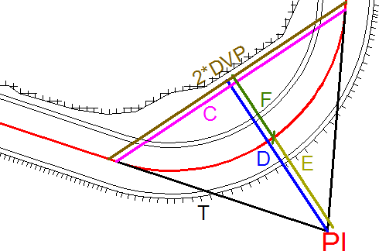
Donde:

DVP : Distancia de visibilidad de parada T : Tangente
- : Longitud de cuerda de la curva
- : Distancia de PI hasta talud de banqueta de visibilidad E : Externa
F : Distancia desde eje de la carretera hasta el talud de la banqueta de visibilidad

Cálculo de la distancia desde eje de la carretera hasta el talud de la banqueta de visibilidad (F):
- Calculamos Distancia de PI al centro de Longitud de la cuerda (G)

- Por semejanza de triángulos tenemos que:

- Por tanto la distancia desde eje de la carretera hasta el talud de la banqueta de visibilidad (F) será:

73Tabla 3.2.3.8.1 Evaluación de banquetas de visibilidad en curvas

N° DE CURVA | PROGRESIVA | NECESITA SER EVALUADO | DVP | DIST DE PI A CENTRO DE LONG. DE CUERDA (G) | DIST. DE PI HASTA TALUD DE BANQUETA DE VISIBILIDAD (D) | DISTANCIA MÍNIMA DESDE EJE DE LA CARRETERA HASTA EL TALUD DE LA BANQUETA DE VISIBILIDAD (F) | DISTANCIA ACTUAL DESDE EJE DE LA CARRETERA HASTA OBSTÁCULO | NECESITA BANQUETAS DE VISIBILIDAD
C1 | 0+010.85 | SI | 22.51 | 0.21 | 1.08 | 0.89 | 0.14 | NECESITA
C2 | 0+073.77 | SI | 22.38 | 8.13 | 11.03 | 5.84 | 1.23 | NECESITA
C3 | 0+100.25 | SI | 22.86 | 2.49 | 9.76 | 8.18 | 0.06 | NECESITA
C4 | 0+137.65 | SI | 22.86 | 1.43 | 4.68 | 3.82 | 0.22 | NECESITA
C5 | 0+190.52 | SI | 22.43 | 27.25 | 53.23 | 31.32 | 0.18 | NECESITA
C6 | 0+206.30 | SI | 22.43 | 5.81 | 12.99 | 9.23 | 0.24 | NECESITA
C7 | 0+270.60 | SI | 23.23 | 17.14 | 31.34 | 18.86 | 0.29 | NECESITA
C8 | 0+319.92 | SI | 23.23 | 8.45 | 11.68 | 6.27 | 1.28 | NECESITA
C9 | 0+380.16 | SI | 23.23 | 1.96 | 5.52 | 4.30 | 0.30 | NECESITA
C10 | 0+403.51 | SI | 22.43 | 1.14 | 5.16 | 4.45 | 0.07 | NECESITA
C11 | 0+442.21 | SI | 22.43 | 14.77 | 33.38 | 22.44 | 0.13 | NECESITA
C12 | 0+527.67 | SI | 22.59 | 16.00 | 27.54 | 16.10 | 0.34 | NECESITA
C13 | 0+561.95 | SI | 22.46 | 1.74 | 3.64 | 2.56 | 0.94 | NECESITA
C14 | 0+601.11 | SI | 22.46 | 0.79 | 2.87 | 2.37 | 0.22 | NECESITA
C15 | 0+638.91 | NO | 22.46 | 0.59 | 1.52 | 1.13 | 1.17 | NO NECESITA
C16 | 0+698.27 | SI | 22.81 | 2.17 | 3.60 | 2.28 | 2.05 | NECESITA
C17 | 0+744.57 | SI | 22.53 | 2.13 | 5.80 | 4.47 | 0.28 | NECESITA
C18 | 0+801.16 | SI | 22.69 | 4.27 | 9.58 | 6.88 | 0.33 | NECESITA
C19 | 0+879.07 | SI | 22.44 | 2.73 | 5.16 | 3.47 | 0.92 | NECESITA
C20 | 0+914.44 | SI | 22.44 | 3.45 | 6.58 | 4.43 | 0.72 | NECESITA
C21 | 1+015.63 | SI | 23.65 | 2.83 | 6.46 | 4.70 | 0.52 | NECESITA
C22 | 1+079.82 | SI | 22.53 | 3.25 | 4.77 | 2.75 | 2.14 | NECESITA
C23 | 1+144.27 | SI | 29.55 | 13.71 | 19.89 | 10.89 | 1.81 | NECESITA
C24 | 1+191.40 | SI | 22.58 | 1.67 | 3.39 | 2.38 | 1.17 | NECESITA
C25 | 1+254.49 | SI | 26.48 | 0.23 | 1.16 | 1.03 | 0.41 | NECESITA
C26 | 1+279.24 | SI | 26.48 | 0.62 | 3.45 | 3.06 | 0.10 | NECESITA
C27 | 1+321.33 | NO | 22.48 | 0.00 | 0.00 | 0.15 | 0.47 | NO NECESITA
C28 | 1+357.49 | SI | 22.48 | 1.87 | 4.13 | 2.96 | 0.71 | NECESITA
C29 | 1+394.73 | SI | 22.48 | 3.64 | 7.09 | 4.81 | 0.63 | NECESITA
C30 | 1+465.97 | SI | 22.48 | 15.62 | 34.84 | 23.19 | 0.14 | NECESITA
C31 | 1+514.47 | SI | 22.48 | 17.73 | 24.54 | 12.09 | 0.68 | NECESITA
C32 | 1+544.24 | SI | 24.96 | 1.75 | 4.02 | 2.95 | 1.01 | NECESITA
C33 | 1+606.19 | SI | 22.47 | 3.63 | 5.73 | 3.49 | 1.44 | NECESITA
C34 | 1+690.02 | SI | 22.52 | 1.54 | 3.69 | 2.74 | 0.63 | NECESITA
C35 | 1+724.80 | SI | 22.52 | 0.83 | 4.10 | 3.60 | 0.07 | NECESITA
C36 | 1+745.97 | SI | 22.52 | 0.90 | 3.76 | 3.19 | 0.12 | NECESITA
C37 | 1+763.51 | SI | 23.25 | 0.77 | 3.93 | 3.44 | 0.07 | NECESITA
C38 | 1+800.70 | SI | 23.25 | 1.45 | 3.06 | 2.15 | 1.23 | NECESITA
C39 | 1+856.99 | SI | 22.51 | 1.69 | 3.76 | 2.74 | 0.79 | NECESITA
C40 | 1+900.39 | SI | 24.02 | 1.35 | 4.13 | 3.28 | 0.35 | NECESITA
C41 | 1+969.92 | SI | 24.02 | 0.22 | 1.11 | 1.00 | 0.33 | NECESITA
C42 | 2+019.38 | SI | 22.44 | 0.77 | 2.34 | 1.86 | 0.47 | NECESITA
C43 | 2+071.22 | SI | 22.44 | 8.02 | 14.60 | 9.36 | 0.42 | NECESITA
C44 | 2+135.41 | SI | 22.44 | 7.17 | 8.73 | 4.21 | 2.10 | NECESITA
C45 | 2+183.54 | SI | 22.87 | 0.42 | 1.64 | 1.43 | 0.43 | NECESITA
C46 | 2+232.51 | SI | 22.87 | 1.24 | 2.60 | 1.82 | 1.39 | NECESITA
C47 | 2+288.63 | SI | 22.87 | 0.43 | 1.58 | 1.33 | 0.47 | NECESITA
C48 | 2+320.22 | SI | 22.64 | 1.48 | 5.26 | 4.35 | 0.14 | NECESITA
C49 | 2+375.04 | SI | 22.97 | 2.98 | 5.07 | 3.23 | 1.41 | NECESITA
C50 | 2+412.99 | SI | 22.97 | 1.12 | 3.50 | 2.80 | 0.32 | NECESITA
C51 | 2+512.61 | SI | 22.54 | 0.23 | 1.00 | 0.87 | 0.40 | NECESITA
C52 | 2+587.91 | SI | 22.54 | 2.51 | 4.90 | 3.33 | 0.89 | NECESITA
C53 | 2+660.67 | SI | 23.33 | 1.97 | 5.40 | 4.19 | 0.34 | NECESITA
C54 | 2+715.90 | SI | 23.33 | 2.83 | 5.85 | 4.11 | 0.74 | NECESITA
C55 | 2+754.17 | SI | 22.69 | 5.20 | 9.90 | 6.61 | 0.52 | NECESITA
C56 | 2+814.75 | SI | 22.61 | 1.18 | 3.27 | 2.52 | 0.46 | NECESITA
C57 | 2+843.97 | SI | 22.61 | 1.71 | 6.04 | 4.97 | 0.13 | NECESITA
C58 | 2+928.26 | SI | 23.02 | 7.09 | 8.03 | 3.60 | 3.11 | NECESITA
C59 | 2+980.58 | SI | 23.02 | 1.56 | 4.31 | 3.32 | 0.38 | NECESITA
C60 | 3+048.91 | SI | 22.51 | 4.37 | 7.68 | 4.94 | 0.80 | NECESITA
C61 | 3+129.63 | SI | 22.48 | 0.35 | 1.27 | 1.01 | 0.46 | NECESITA
C62 | 3+154.81 | SI | 22.48 | 0.33 | 2.06 | 1.88 | 0.07 | NECESITA
C63 | 3+179.28 | SI | 13.24 | 1.80 | 3.20 | 2.09 | 0.22 | NECESITA
C64 | 3+281.21 | SI | 22.47 | 1.18 | 3.44 | 2.70 | 0.37 | NECESITA
C65 | 3+310.16 | SI | 22.47 | 6.48 | 14.36 | 10.13 | 0.23 | NECESITA
C66 | 3+343.54 | SI | 22.47 | 7.32 | 12.39 | 7.67 | 0.59 | NECESITA
C67 | 3+396.00 | SI | 22.48 | 0.52 | 2.16 | 1.89 | 0.24 | NECESITA
C68 | 3+437.13 | SI | 22.81 | 1.88 | 3.92 | 2.78 | 0.96 | NECESITA
C69 | 3+470.81 | SI | 22.81 | 4.62 | 10.30 | 7.37 | 0.32 | NECESITA
C70 | 3+502.14 | SI | 22.81 | 0.79 | 2.62 | 2.15 | 0.36 | NECESITA
C71 | 3+575.63 | SI | 22.53 | 1.96 | 9.34 | 8.11 | 0.03 | NECESITA
C72 | 3+588.95 | SI | 22.53 | 1.42 | 7.83 | 6.93 | 0.03 | NECESITA
C73 | 3+616.63 | SI | 22.48 | 0.74 | 2.76 | 2.30 | 0.22 | NECESITA

      - EVALUACIÓN DE LAS CURVAS VERTICALES

En la siguiente tabla se ve la comparación con las longitudes de curvas actuales y las longitudes calculadas obtenidos en la tabla 3.2.2.2, para ver si tienen las dimensiones necesarias para garantizar la seguridad en la carretera.

78Tabla 3.2.3.9.1 Evaluación de longitudes de curvas verticales

N° CURVA VERTICAL | PROGRESIVA | LONGITUD DE CURVA VERTICAL CALCULADA  (m) | LONGITUD DE CURVA VERTICAL ACTUAL (m) | EVALUACIÓN DE LONGITUD DE CURVA VERTICAL
1 | 0+035.92m | 5.35 | 36.46 | CUMPLE
2 | 0+101.16m | 31.46 | 32.87 | CUMPLE
3 | 0+149.49m | 6.28 | 23.96 | CUMPLE
4 | 0+293.17m | 25.83 | 50.00 | CUMPLE
5 | 0+405.60m | 7.40 | 50.00 | CUMPLE
6 | 0+506.68m | 14.70 | 33.67 | CUMPLE
7 | 0+555.39m | 2.91 | 32.23 | CUMPLE
8 | 0+668.74m | 38.43 | 50.00 | CUMPLE
9 | 0+738.23m | 9.07 | 32.01 | CUMPLE
10 | 0+802.39m | 34.71 | 30.64 | NO CUMPLE
11 | 0+858.70m | 12.38 | 32.60 | CUMPLE
12 | 0+942.91m | 21.78 | 13.96 | NO CUMPLE
13 | 0+968.49m | 4.60 | 12.03 | CUMPLE
14 | 1+024.41m | 28.12 | 29.68 | CUMPLE
15 | 1+073.44m | 7.31 | 27.21 | CUMPLE
16 | 1+153.52m | 20.83 | 30.83 | CUMPLE
17 | 1+199.16m | 5.08 | 24.32 | CUMPLE
18 | 1+249.07m | 19.47 | 23.80 | CUMPLE
19 | 1+310.81m | 7.46 | 29.74 | CUMPLE
20 | 1+535.25m | 22.91 | 31.49 | CUMPLE
21 | 1+575.12m | 7.01 | 21.53 | CUMPLE
22 | 1+653.24m | 4.87 | 34.60 | CUMPLE
23 | 1+775.35m | 27.72 | 29.01 | CUMPLE
24 | 1+812.77m | 5.56 | 20.36 | CUMPLE
25 | 1+848.49m | 36.25 | 24.93 | NO CUMPLE
26 | 1+905.38m | 7.46 | 31.77 | CUMPLE
27 | 2+020.91m | 7.78 | 33.81 | CUMPLE
28 | 2+202.03m | 40.38 | 87.10 | CUMPLE
29 | 2+310.63m | 7.21 | 31.79 | CUMPLE
30 | 2+365.75m | 23.88 | 38.93 | CUMPLE
31 | 2+479.46m | 6.22 | 29.96 | CUMPLE
32 | 2+600.43m | 10.07 | 39.23 | CUMPLE
33 | 2+664.71m | 14.95 | 38.40 | CUMPLE
34 | 2+750.04m | 19.49 | 31.18 | CUMPLE
35 | 2+795.76m | 8.74 | 27.92 | CUMPLE
36 | 2+857.22m | 32.19 | 22.24 | NO CUMPLE
37 | 2+886.26m | 9.00 | 19.55 | CUMPLE
38 | 2+979.25m | 8.06 | 29.91 | CUMPLE
39 | 3+037.49m | 4.28 | 31.99 | CUMPLE
40 | 3+078.74m | 26.25 | 28.61 | CUMPLE
41 | 3+140.06m | 21.99 | 33.78 | CUMPLE
42 | 3+204.06m | 14.87 | 50.00 | CUMPLE
43 | 3+422.37m | 37.61 | 50.00 | CUMPLE
44 | 3+576.69m | 10.29 | 29.15 | CUMPLE
45 | 3+611.66m | 13.21 | 15.01 | CUMPLE

EVALUACIÓN DE LAS PENDIENTES

En la siguiente tabla se muestra la evaluación de las pendientes de la carretera, y se las compara con la máxima y mínima pendiente establecida por DG-2018, cuyos valores también se presentan en la tabla 3.2.3.1.

83Tabla 3.2.3.10.1 Evaluación de las pendientes

PUNTO INICIAL | PUNTO FINAL | PENDIENTE ACTUAL | PENDIENTE MÁXIMA | PENDIENTE MÍNIMA | EVALUACIÓN DE PENDIENTE
 |  |  | (DG-2018) | (DG-2018)
0+000.00 | 0+017.69 | 10.86% | 10% | 0.50% | NO CUMPLE
0+017.69 | 0+084.73 | 19.77% | 10% | 0.50% | NO CUMPLE
0+084.73 | 0+137.51 | 4.79% | 10% | 0.50% | CUMPLE
0+137.51 | 0+268.17 | 15.26% | 10% | 0.50% | NO CUMPLE
0+268.17 | 0+380.60 | 2.96% | 10% | 0.50% | CUMPLE
0+380.60 | 0+489.85 | 15.30% | 10% | 0.50% | NO CUMPLE
0+489.85 | 0+539.27 | 8.30% | 10% | 0.50% | CUMPLE
0+539.27 | 0+643.74 | 13.15% | 10% | 0.50% | NO CUMPLE
0+643.74 | 0+722.22 | 5.15% | 10% | 0.50% | CUMPLE
0+722.22 | 0+787.07 | 9.97% | 10% | 0.50% | CUMPLE
0+787.07 | 0+842.40 | 6.56% | 10% | 0.50% | CUMPLE
0+842.40 | 0+935.93 | 14.07% | 10% | 0.50% | NO CUMPLE
0+935.93 | 0+962.48 | 3.70% | 10% | 0.50% | CUMPLE
0+962.48 | 1+009.57 | 11.37% | 10% | 0.50% | NO CUMPLE
1+009.57 | 1+059.84 | 2.02% | 10% | 0.50% | CUMPLE
1+059.84 | 1+138.11 | 10.17% | 10% | 0.50% | NO CUMPLE
1+138.11 | 1+187.00 | 0.25% | 10% | 0.50% | FALSO
1+187.00 | 1+237.17 | 8.71% | 10% | 0.50% | NO CUMPLE
1+237.17 | 1+295.94 | 0.56% | 10% | 0.50% | CUMPLE
1+295.94 | 1+519.50 | 11.88% | 10% | 0.50% | NO CUMPLE
1+519.50 | 1+564.36 | 0.97% | 10% | 0.50% | CUMPLE
1+564.36 | 1+635.94 | 12.65% | 10% | 0.50% | NO CUMPLE
1+635.94 | 1+760.84 | 10.33% | 10% | 0.50% | NO CUMPLE
1+760.84 | 1+802.59 | 2.87% | 10% | 0.50% | CUMPLE
1+802.59 | 1+836.03 | 6.40% | 10% | 0.50% | CUMPLE
1+836.03 | 1+889.50 | 10.86% | 10% | 0.50% | NO CUMPLE
1+889.50 | 2+004.00 | 1.57% | 10% | 0.50% | CUMPLE
2+004.00 | 2+158.48 | 14.54% | 10% | 0.50% | NO CUMPLE
2+158.48 | 2+294.74 | 4.69% | 10% | 0.50% | CUMPLE
2+294.74 | 2+346.29 | 7.33% | 10% | 0.50% | CUMPLE
2+346.29 | 2+464.48 | 4.04% | 10% | 0.50% | CUMPLE
2+464.48 | 2+580.82 | 7.00% | 10% | 0.50% | CUMPLE
2+580.82 | 2+645.51 | 9.78% | 10% | 0.50% | CUMPLE
2+645.51 | 2+734.45 | 2.66% | 10% | 0.50% | CUMPLE
2+734.45 | 2+781.80 | 6.62% | 10% | 0.50% | CUMPLE
2+781.80 | 2+846.10 | 7.95% | 10% | 0.50% | CUMPLE
2+846.10 | 2+876.49 | 7.38% | 10% | 0.50% | CUMPLE
2+876.49 | 2+964.30 | 7.62% | 10% | 0.50% | CUMPLE
2+964.30 | 3+021.49 | 3.78% | 10% | 0.50% | CUMPLE
3+021.49 | 3+064.44 | 10.91% | 10% | 0.50% | NO CUMPLE
3+064.44 | 3+123.17 | 1.59% | 10% | 0.50% | CUMPLE
3+123.17 | 3+179.06 | 12.06% | 10% | 0.50% | NO CUMPLE
3+179.06 | 3+397.37 | 12.73% | 10% | 0.50% | NO CUMPLE
3+397.37 | 3+562.12 | 5.18% | 10% | 0.50% | CUMPLE
3+562.12 | 3+604.16 | 10.08% | 10% | 0.50% | NO CUMPLE
3+604.16 | 3+619.17 | 11.93% | 10% | 0.50% | NO CUMPLE

PUNTOS DE MAYOR ACCIDENTABILIDAD

Los puntos de mayor accidentabilidad o tramos de concentración de accidentes (TCA) son tramos de la red de carreteras en los cuales existiría una mayor probabilidad de ocurrir un gran número de accidentes de tráfico cada año.

Tramos con pendientes mayores a las máximas (8%) permisibles de acuerdo a las DG-2018
- Progresiva: 0+054.15m hasta 0+084.73m se tiene una pendiente de 19.77%
- Progresiva: 0+161.47m hasta 0+268.17m se tiene una pendiente de 15.26%
- Progresiva: 0+571.50m hasta 0+643.77m se tiene una pendiente de 13.75%
- Progresiva: 2+ 037.81m hasta 2+158.48m se tiene una pendiente de 14.54%
- Progresiva: 3+229.06m hasta 3+397.37m se tiene una pendiente de 12.73%

Anchos de plataforma menores a 4.5m según DG-2018
- Progresiva: 0+801.16m se tiene un ancho de plataforma menor a 4.5m
- Progresiva: 1+514.77m se tiene un ancho de plataforma menor a 4.5m
- Progresiva: 2+754.17m se tiene un ancho de plataforma menor a 4.5m
- Progresiva: 3+575.63m se tiene un ancho de plataforma menor a 4.5m

Longitud de curvas horizontales mínimo 3V = 60m según DG-2018
- Curva 1: Longitud de curva 8.6m
- Curva 26: Longitud de curva 9.44m
- Curva 35: Longitud de curva 9.11m
- Curva 37: Longitud de curva 9.17m
- Curva 51: Longitud de curva 10.23m
- Curva 62: Longitud de curva 7.15m
- Curva 72: Longitud de curva 8.18m

Longitudes de curvas verticales actuales menor que las calculadas
- Curva 10: Longitud de curva actual (30.64m) menor que la calculada (34.71m)
- Curva 12: Longitud de curva actual (13.96m) menor que la calculada (21.78m)
- Curva 25: Longitud de curva actual (24.93m) menor que la calculada (36.25m)
- Curva 36: Longitud de curva actual (22.24m) menor que la calculada (32.19m)

NUEVAS ALTERNATIVAS EN EL TRAZO

En dicha evaluación del diseño geométrico del camino vecinal La Palma - Yantayo se evaluaron sus parámetros de diseño teniendo como resultado que en su gran mayoría los parámetros de diseño están acorde con las DG-2018, y para tener una carretera segura se recomienda modificar y mejorar las características geométricas de la vía en los tramos que no estén en conformidad con las DG-2018, como: radios mínimos, longitudes de curvas verticales, pendientes máximas, peraltes, anchos de plataforma, longitudes de curvas tanto verticales como horizontales y principalmente los puntos de mayor accidentabilidad mencionados anteriormente.

No se tendría un nuevo trazo ya que, por motivos de problemas sociales principalmente por la obstaculización de pases, que la población considera como perjudicial para sus áreas tanto agrícolas como ganaderas que son las principales actividades económicas que son el principal sustento de los pobladores de dichos centros poblados. Esto dificultaría el nuevo trazo.

CAPÍTULO IV

ANÁLISIS Y DISCUSIÓN DE RESULTADOS

En la presente tesis se está evaluando las características geométricas del camino vecinal La Palma – Yantayo – Distrito de Conchán – Provincia de Chota, Cajamarca en función a sus parámetros de diseño. Esta carretera consta de una longitud de 3.635.81 Km, y será evaluada a continuación:

ANÁLISIS DEL TRAMO KM 00+000 – 03+635.81

17Gráfico 4.1.1 Evaluación de Ancho de plataforma del Km 0+000 - 03+635.81

De la tabla 3.2.3.1.1 se puede decir que el 69.83% del tramo cumple con el mínimo ancho de plataforma para que un vehículo pueda transitar, pero no tiene un ancho suficiente para que dos vehículos puedan pasar o cruzar entre ellos; el 30.14% no cumple con el mínimo ancho de plataforma, además. Lo que da como resultado que este tramo es seguro, ya que, al intentar maniobrar un vehículo, con la velocidad directriz que se la ha diseñado.

18Gráfico 4.1.2 Talud de corte y relleno del Km 00+000 -03+635.81

De la tabla 3.2.3.2.1, evaluación de los taludes, se observa que el tramo de la carretera tiene taludes mayores a los indicados en las DG-2018, al 58.47% en los taludes de relleno y al 59.02% en los taludes de corte, lo indica que este tramo es seguro.

19Gráfico 4.1.3 Evaluación de la longitud de curva Km 00+000 – 03+635.81.

De la tabla 3.2.3.3.1, evaluación de la longitud de curva, se observa que el 100% de las 73 curvas existentes en este tramo, no cumplen con la longitud mínima desea, lo que implica que no existe la distancia suficiente para que un vehículo tenga un desplazamiento fluido, a velocidad constante, a través de este tramo; por lo tanto, con respecto a este parámetro, este tramo es inseguro.

20Gráfico 4.1.4 Evaluación de radios Km 00+000 - 03+635.81

De la tabla 3.2.3.4.1, evaluación de los radios, se observa que 70 radios de los 73 existentes en este tramo, si cumple con lo establecido en DG-2018. Por tanto, debido a que el 95.89% de los radios cumplen lo establecido en norma, con respecto a este parámetro, que este tramo de la carretera es seguro.

21Gráfico 4.1.5 Evaluación de Sobreancho Km 0+000 - 03+635.81

De la tabla 3.2.3.5.1, evaluación de los Sobreancho, se observa que 40 curvas de las 73 existentes en este tramo, no cumplen con el mínimo Sobreancho establecido en las DG-2018. Por tanto, debido a que el 54.79% de las curvas no cumplen con el sobreancho mínimo establecido por norma; se considera, con respecto a este parámetro, que este tramo es inseguro.

22Gráfico 4.1.6 Evaluación de peraltes Km 00+000 - 03+635.81

De la tabla 3.2.3.6.1, evaluación de los peraltes, se observa que 44 curvas de las 73 existentes en este tramo, si cumplen con el mínimo peralte establecido en el DG-2018. Por tanto, debido a que el 60.27% de las curvas si cumplen el peralte mínimo establecido por norma; se considera, con respecto a este parámetro, que este tramo es seguro, ya que un vehículo al atravesar estas curvas y al no tener el peralte suficiente, podría deslizarse fuera de la carretera.

23Gráfico 4.1.7 Evaluación de longitudes de transición de peralte Km 00+000 - 03+635.81

De la tabla 3.2.3.7.1, evaluación de las longitudes de transición de peralte, vemos que 44 curvas de las 73 existentes en este tramo, Si cumplen con la mínima longitud de transición de peralte establecido en el DG-2018. Por lo tanto, debido a que el 61.27% de las curvas si cumplen con la longitud de transición de peralte mínima establecida por norma; se considera, con respecto a este parámetro, que este tramo es seguro.

Gráfico 4.1.8 Evaluación banquetas de visibilidad Km 00+000 - 03+635.81

De la tabla 3.2.3.8.1, evaluación de las banquetas de visibilidad en curvas, se observa que 71 de las 73 curvas existentes, necesitan banquetas de visibilidad. Por lo tanto, debido a que el 97.26% de las curvas, necesitan banquetas de visibilidad, podría considerarse a este tramo de la carretera como insegura.

25Gráfico 4.1.9 Evaluación de longitudes de curva vertical Km 00+000 – 03+635.81

De la tabla 3.2.3.9.1, evaluación de las longitudes de curvas verticales, se observa que el 91.11% de las curvas existentes en este tramo, cumplen con la mínima longitud de curva vertical calculada. Por lo tanto, con respecto a este parámetro, este tramo es seguro

26Gráfico 4.1.10 Evaluación de pendientes Km 00+000 – 03+635.81

De la tabla 3.2.3.10.1, evaluación de las pendientes, se observa que el 48.89% de este tramo, no cumple con la máxima pendiente, el 51.11% si cumple, y visto que una mayor pendiente, causa más incomodidad que inseguridad; se puede decir, con respecto a este parámetro, que este tramo es seguro.

Tabla 4.1.1 Resumen del análisis del tramo Km 0+000 – 03+635.81

 | Km 0+000 - 03+635.81
PARÁMETROS | Cumple |  | % | No cumple |  | % | Análisis de seguridad
Ancho de bermas y calzada (plataforma) | 2539.98 | m | 69.86% | 1095.83 | m | 3.14% | Seguro
Talud de corte | 2125.86 | m | 58.47% | 1509.95 | m | 41.53% | Seguro
Talud de relleno | 2145.86 | m | 59.02.% | 149.95 | m | 40.98% | Seguro
Longitud de curva horizontal | 0 | curvas | 0.48% | 73 | curvas | 100% | Inseguro
Radio | 70 | curvas | 95.89% | 3 | curvas | 4.11% | Seguro
Sobreancho | 40 | curvas | 45.21% | 33 | curvas | 54.79% | Inseguro
Peralte | 44 | curvas | 60.27% | 29 | curvas | 39.73% | Seguro
Longitud de transición de peralte | 44 | curvas | 60.27% | 29 | curvas | 39.73% | Seguro
Distancia de visibilidad | 71 | curvas | 97.26% | 2 | curvas | 2.71% | Inseguro
Longitud de curva Vertical | 41 | curvas | 91.11% | 4 | curvas | 8.89% | Seguro
Pendientes | 1858.26 | m | 51.11% | 177.54 | m | 48.89% | Seguro

Por lo tanto, debido a que no todos los parámetros son inseguros; el tramo Km 0+000 –03+635.81 es seguro

CAPÍTULO V

CONCLUSIONES Y RECOMENDACIONES

CONCLUSIONES

- Los Parámetros fueron evaluados con las características geométricas actuales de la carretera: anchos de bermas y calzadas teniendo que un 69.86% cumplen, taludes de corte 58.47% cumple, talud de relleno con 59.02% cumple, longitudes de curva que 0% cumple, radios mínimos con 95.89% cumplen, sobreanchos 45.21% cumplen, peraltes 60.27% cumplen, longitudes de transición 60.27% cumplen, distancia de visibilidad 97.26% necesita, longitudes de curvas verticales 91.11% cumple, pendientes 51.11%cumplen.

- Se identificaron en el camino vecinal La Palma – Yantayo los puntos de mayor accidentabilidad como los mencionados en el ítem. 3.2.3.11 donde se encuentran tramos con pendientes que sobrepasan lo permisible, plataformas insuficientes, longitudes de curvaturas actuales menores a las calculadas.

- Se propuso un nuevo trazo que consiste en una modificación de las características geométricas de la vía, las cuales no estén de acuerdo con las DG-2018 y de esta manera tener una vía más cómoda y segura garantizando el confort de los vehículos que transiten la zona.

- Se realizó la evaluación de la seguridad del camino vecinal La Palma – Yantayo – Distrito de Conchán – Provincia de Chota, Cajamarca en función a sus parámetros de diseño, el cual al analizarlo de manera general tabla 4.1.1), se llegó a la conclusión de que la carretera es segura.

RECOMENDACIONES

- Se recomienda tener en cuenta a los parámetros de diseño ya mencionados en la presente tesis para cualquier proyecto de mejoramiento que se quiera realizar sobre caminos vecinales.

- Es conveniente utilizar el manual de diseño geométrico de carreteras más actualizado ya que van cambiando algunos parámetros de diseño con relación a ediciones anteriores.

- Tener en cuenta la ubicación de los puntos de mayor accidentabilidad en el tramo de dicha carretera para que de tal forma sean señalizados y así disminuir en gran manera los accidentes.

- Se recomienda tomar la mayor cantidad de datos en los trabajos de campo para de esta forma tener una evaluación más precisa del camino vecinal La Palma – Yantayo

REFERENCIAS BIBLIOGRÁFICAS

    - MANUAL PARA EL DISEÑO DE CAMINOS NO PAVIMENTADOS DE BAJO VOLUMEN DE TRANSITO, Aprobado por resolución directorialN°084-2005-MTC.
    - J AVIER LLORACH VARGAS, Manual de Diseño de Estructural de Pavimentos, Chiclayo – Perú, 1992.
    - VALLE RODAS, Raúl; Carreteras, Calles y Aeropistas, 1986.
    - FIGUEROA CASAS, M .C. Apolinar: Evaluación del Impacto Ambiental de Carreteras; Universidad Nacional de Rosario; Argentina, 1998
    - GARCIA GALVEZ, Félix; Técnicas de Levantamiento Topográfico, Universidad Nacional de Cajamarca, mimeógrafo.
    - Apuntes de los Diferentes Cursos de la Facultad de Ingeniería – Ingeniería Civil, además Diferentes Tesis de la Facultad de Ingeniería.
    - Ing. José María Céspedes Abanto - Enero 2001 - CARRETERAS DISEÑO MODERNO
- Primera Edición – Cajamarca Perú.
    - Mayo 1997 - EL ARTE DE TRAZADO DE CARRETERAS - Editorial Ciencias SRL Lima - Perú.
    - NORMAS PERUANAS DG-2001 –Manual de Diseño Geométrico de Carreteras – Marzo 2001 - RD N° 143-2001-MTC/15.17 – Lima, Perú.
    - MANUAL DE CARRETERAS DG – 2018.

PANEL FOTOGRÁFICO

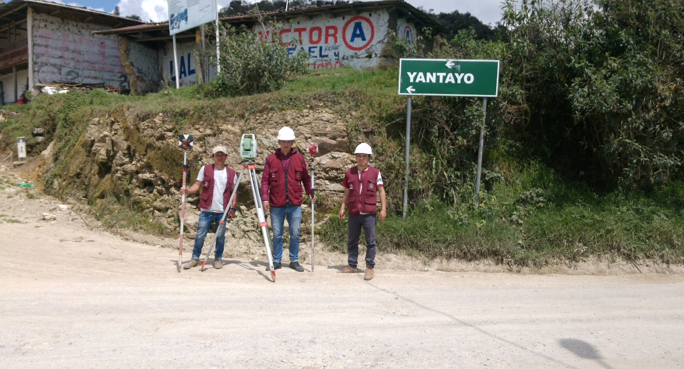
Fotografía N°01 Organización del equipo topográfico.

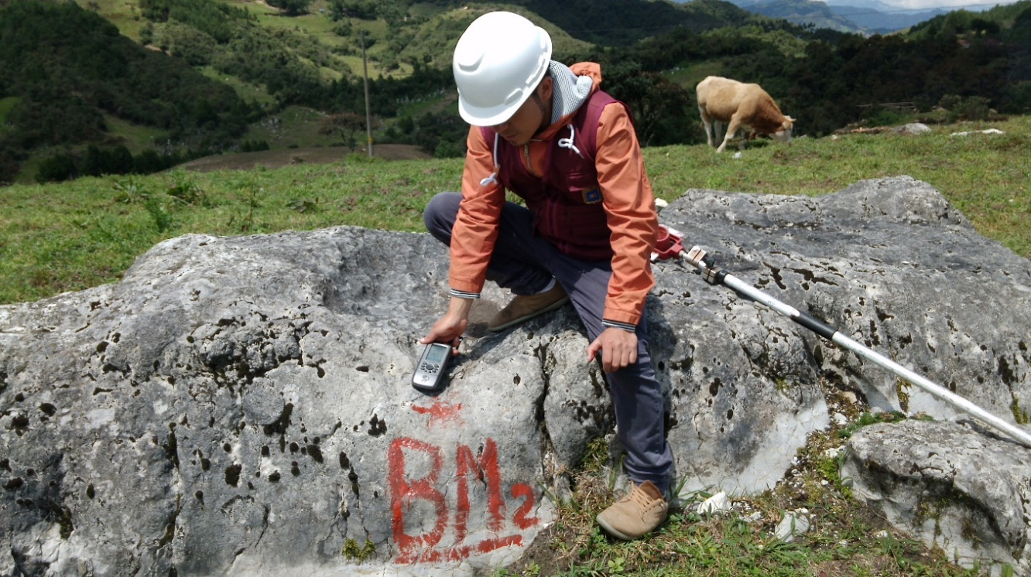

Fotografía N°02 Materialización de BM en el tramo en estudio

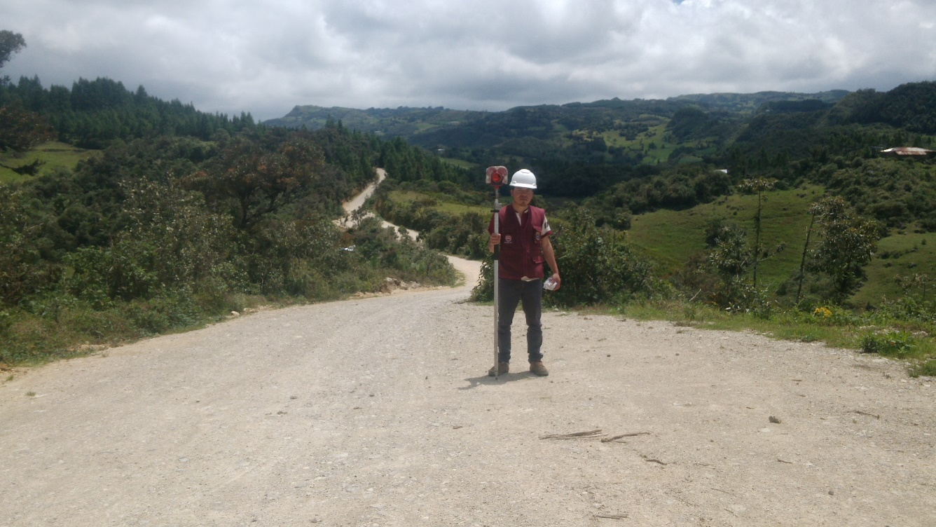

Fotografía N°03 Posicionamiento de prisma para toma de datos

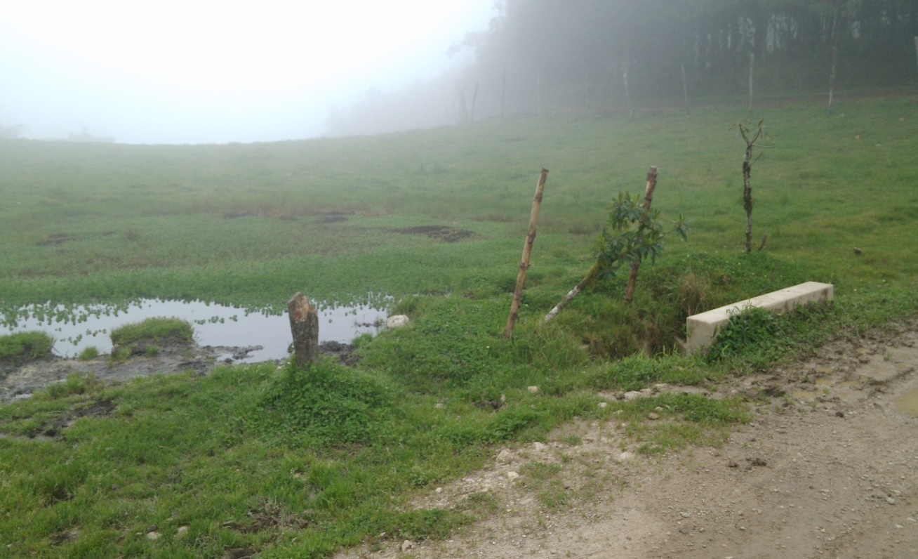

7

0Fotografía N°04 Alcantarilla ubicada en el Km 1+590

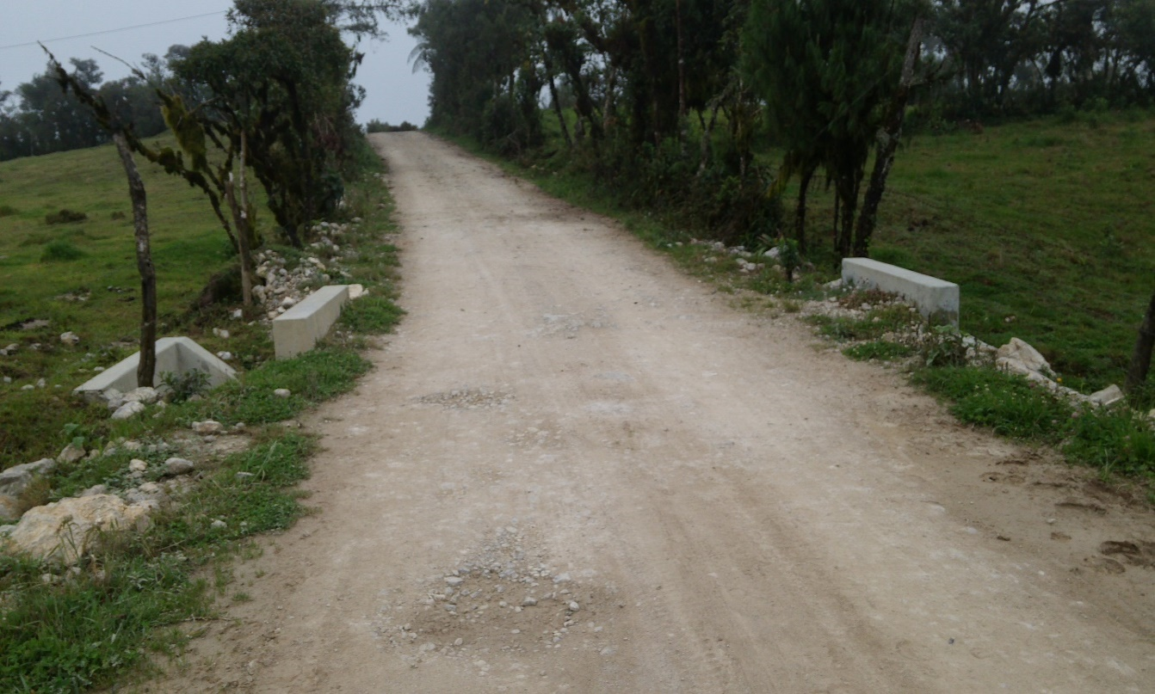

Fotografía N°05 Alcantarilla ubicada en el Km 1+749

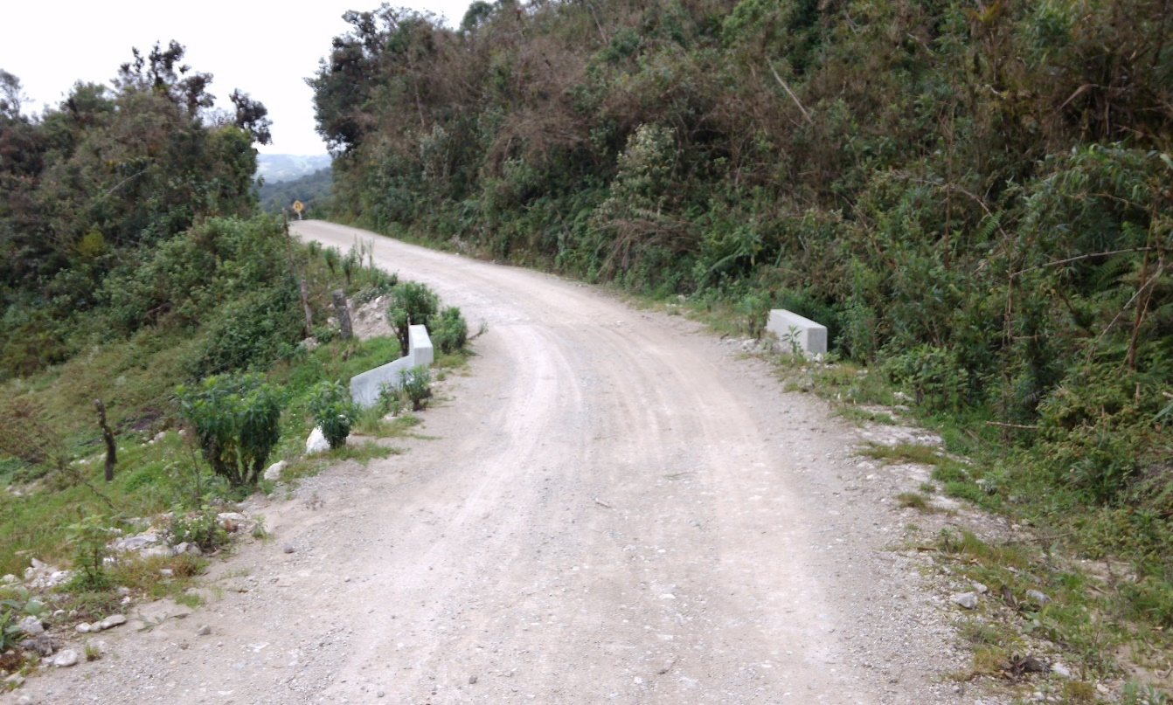

Fotografía N°06 Alcantarilla ubicada en el Km 2+520

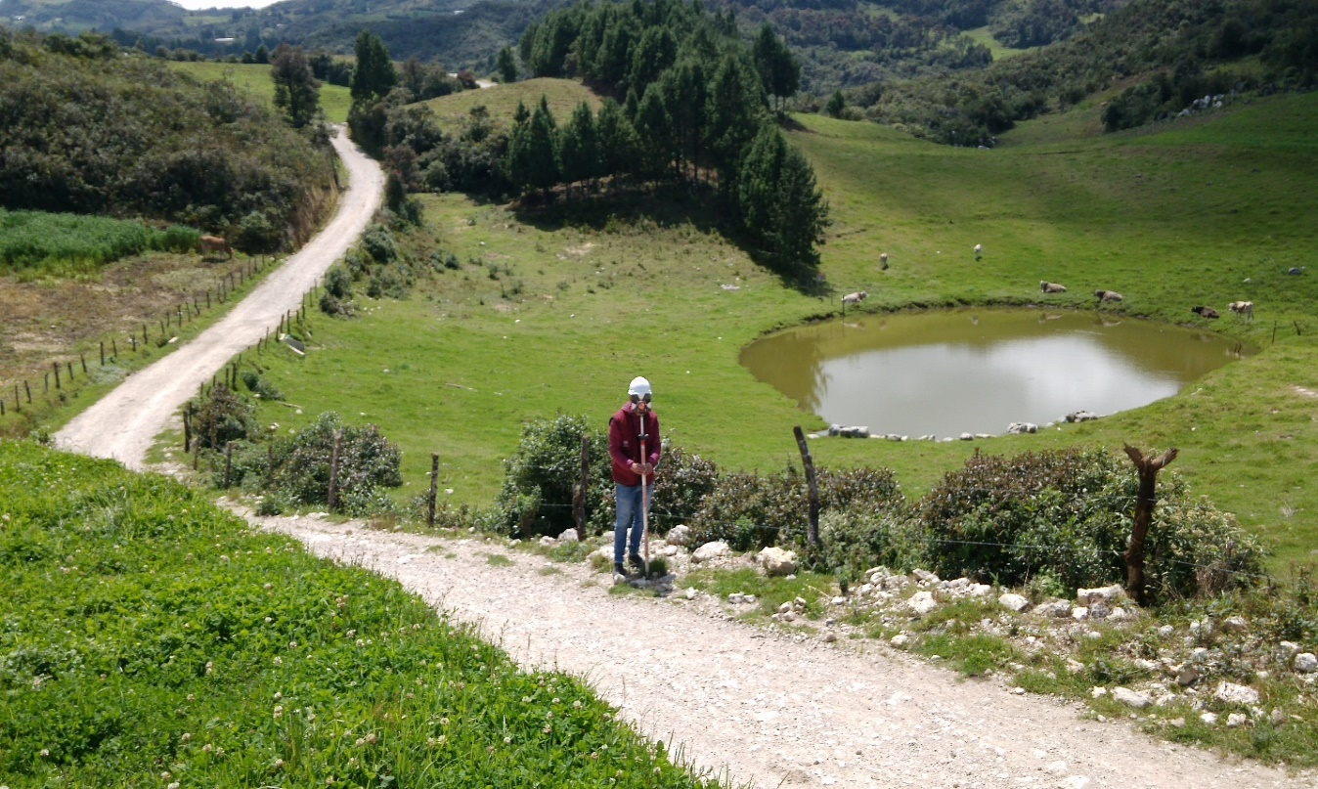

Fotografía N°07 Curva Km 0+162

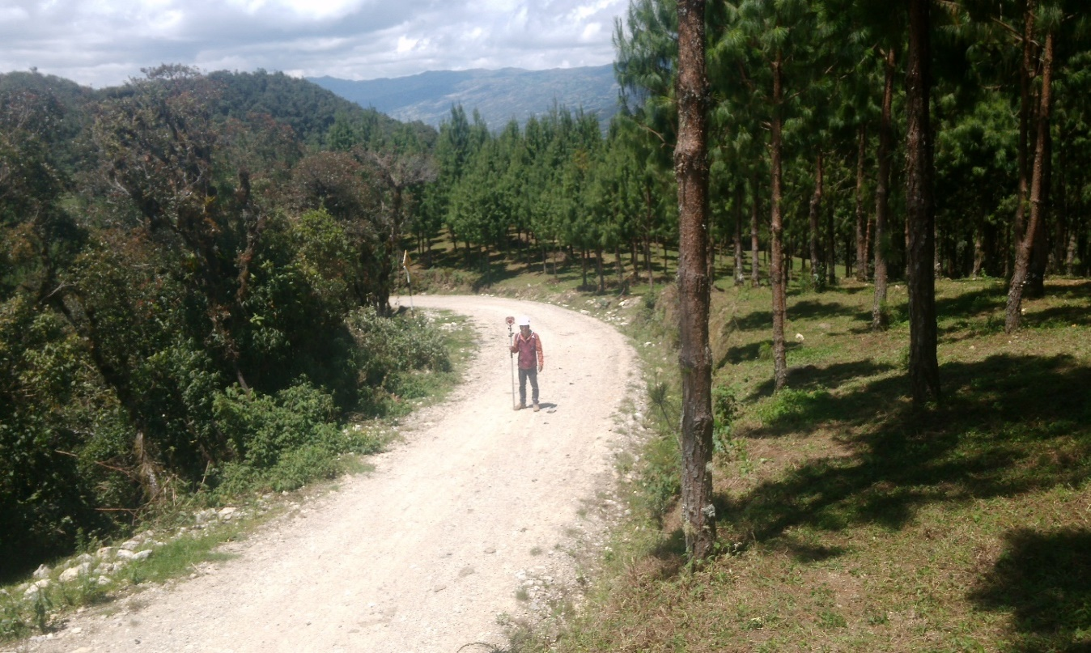

Fotografía N°08 Curva Km 2+760

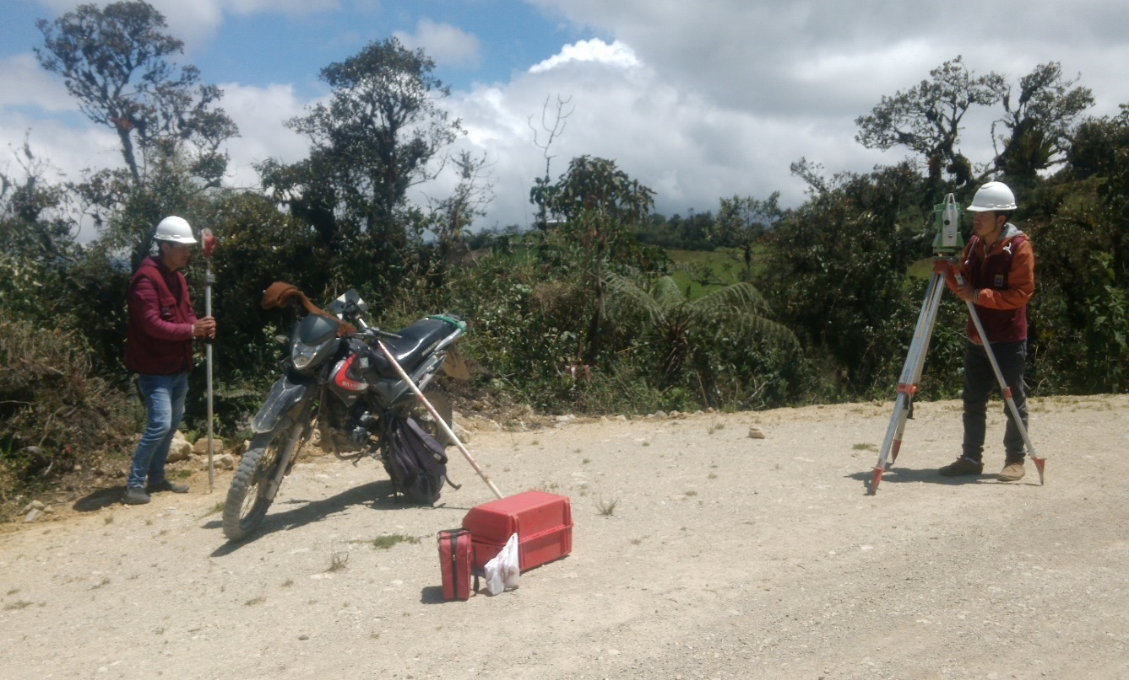

Fotografía N° 09 Plazoleta de estacionamiento

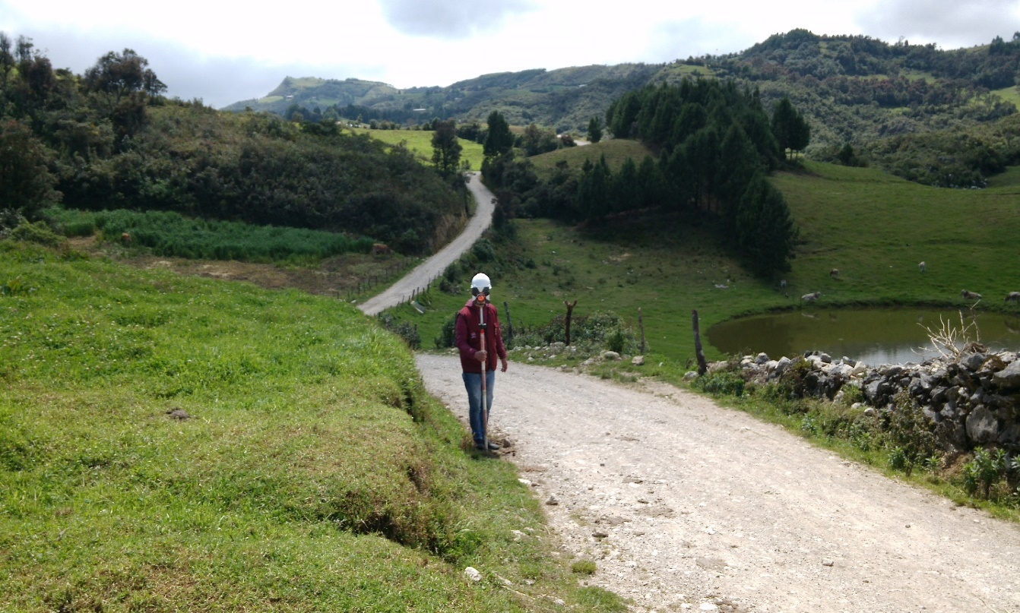

Fotografía N° 10 Sinuosidad de la Carretera y no hay presencia de cuneta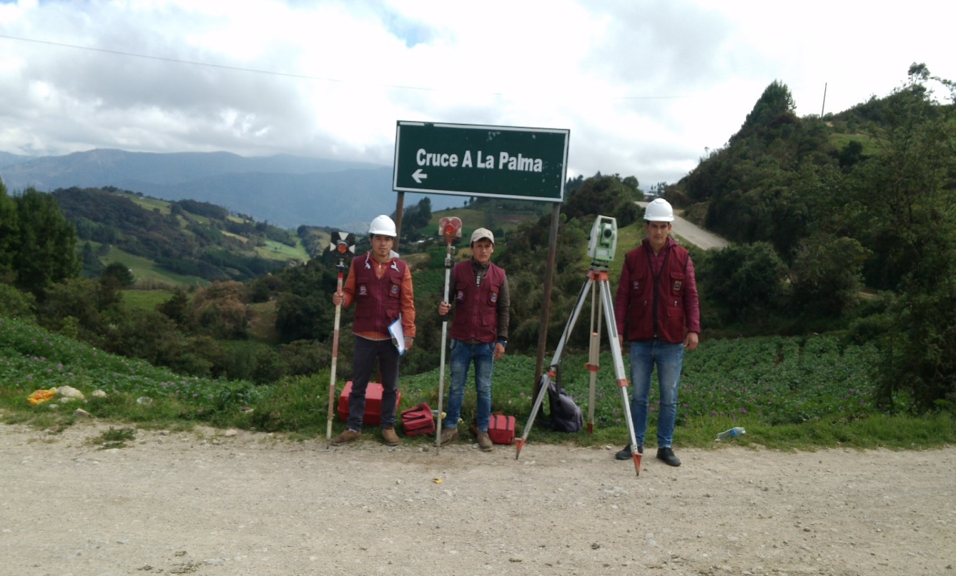

Fotografía N° 11 Equipo de trabajo en el cruce a la Palma.

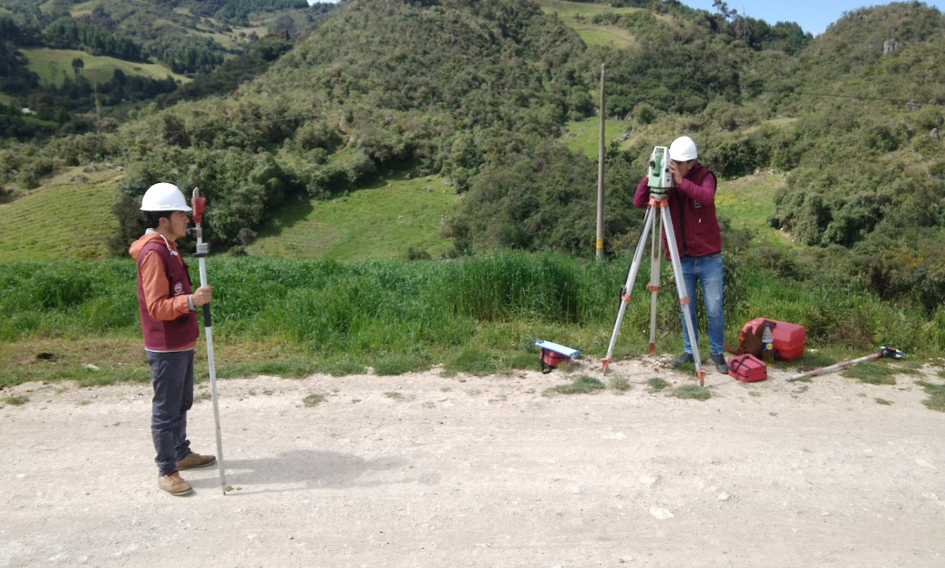

Fotografía N° 12 Toma de puntos en el eje de la carretera.

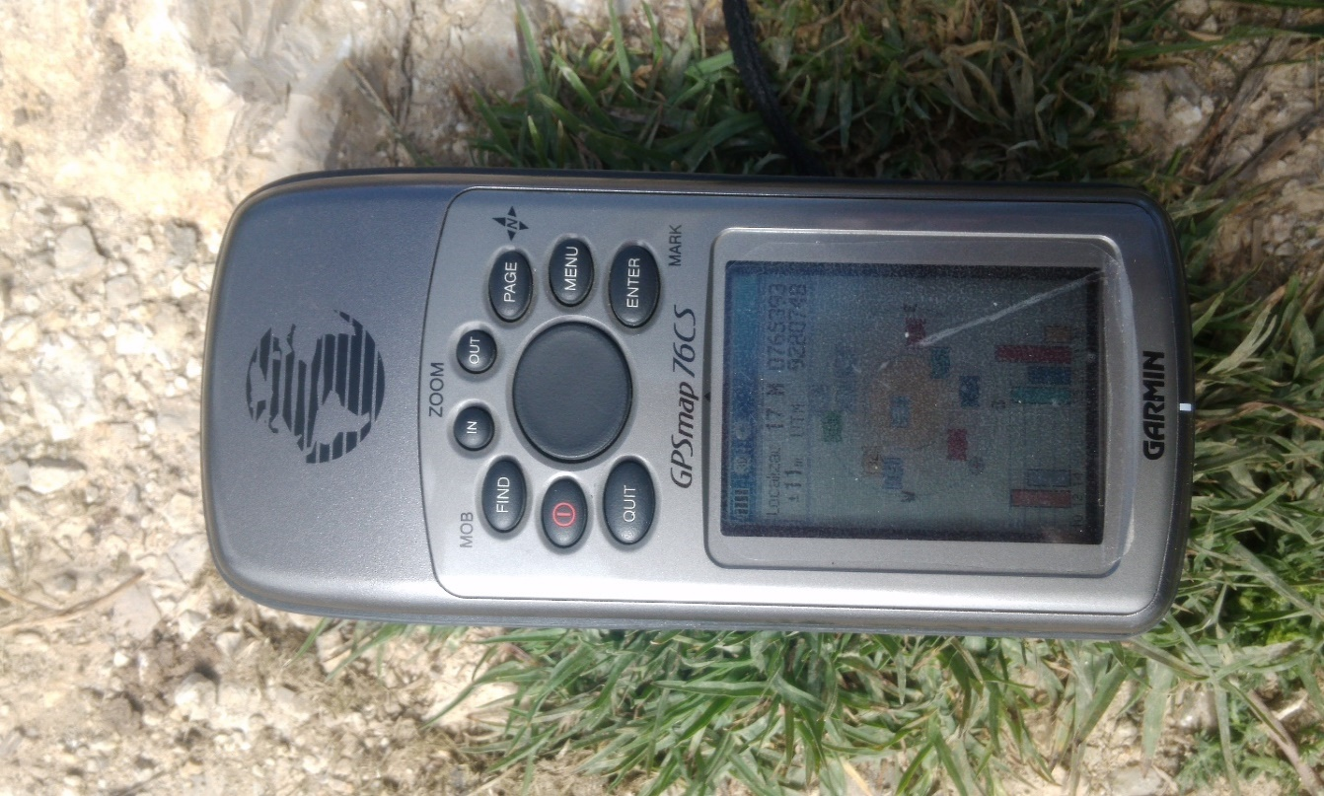
Fotografía N° 13 Obtención de coordenadas con GPS.

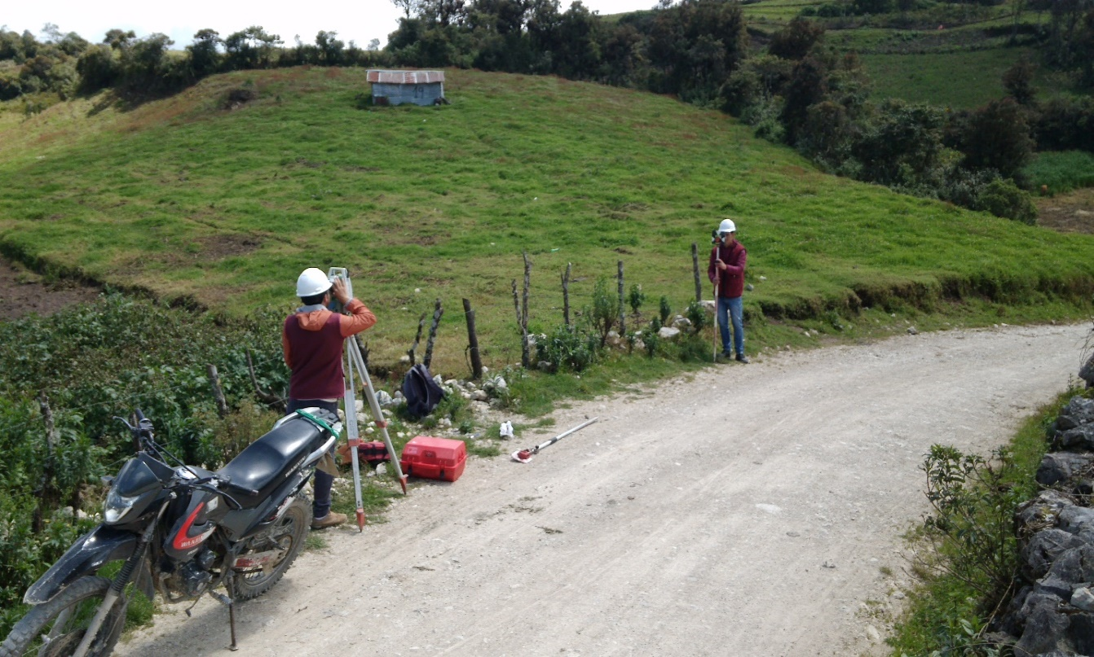

Fotografía N° 14 Tomando puntos en margen de carretera.

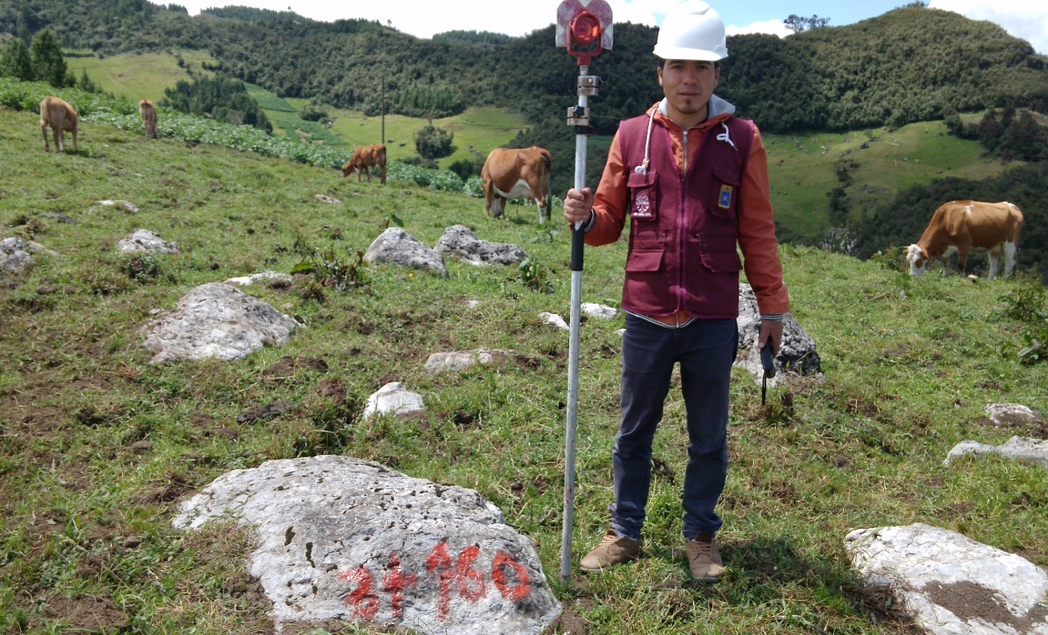
Fotografía N° 15 Zona ganadera, agrícola y progresiva.

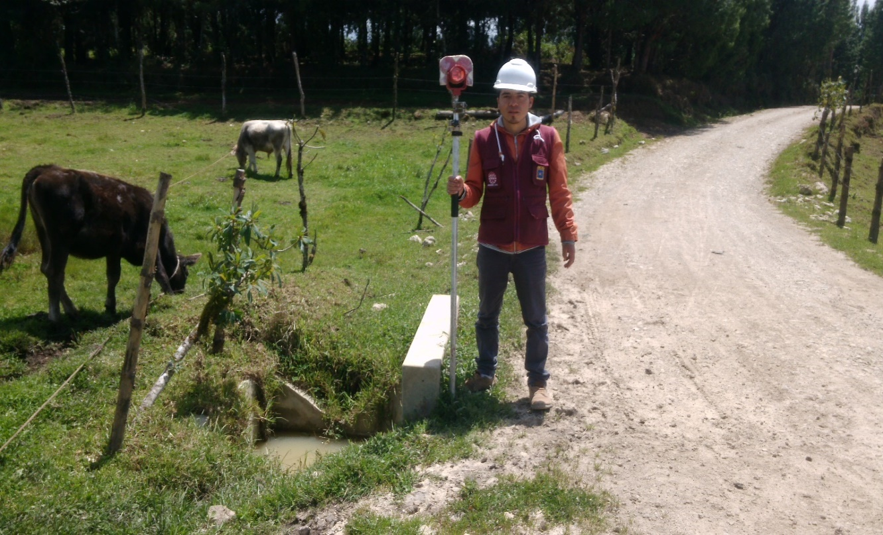
Fotografía N° 16 Alcantarilla en punto de agua.

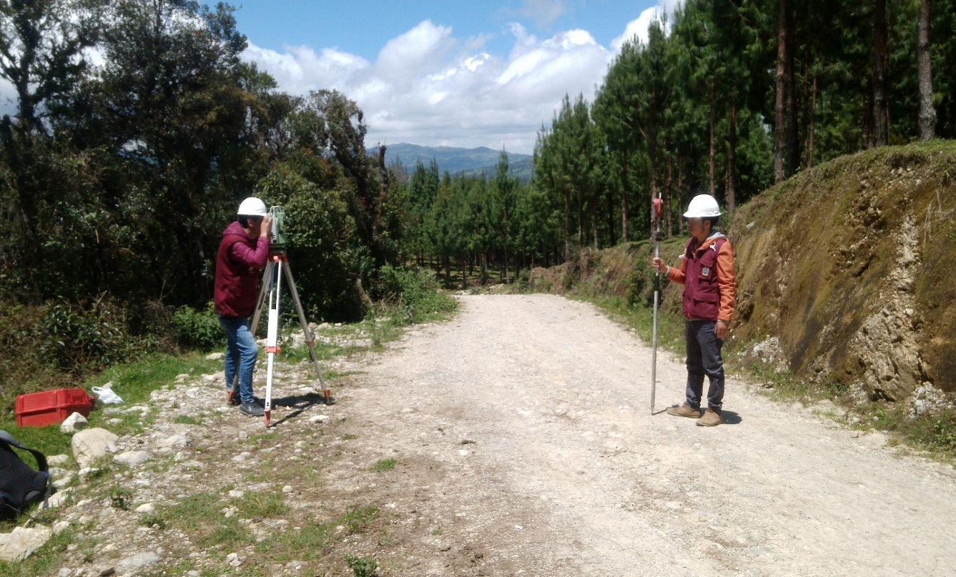
Fotografía N° 17 Punto en el eje de la carretera.

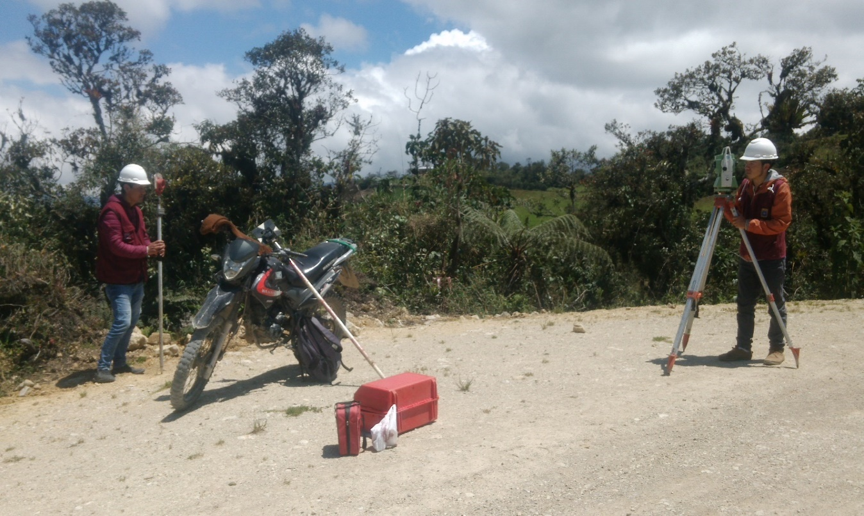
Fotografía N° 18 Punto en la calzada de la carretera.

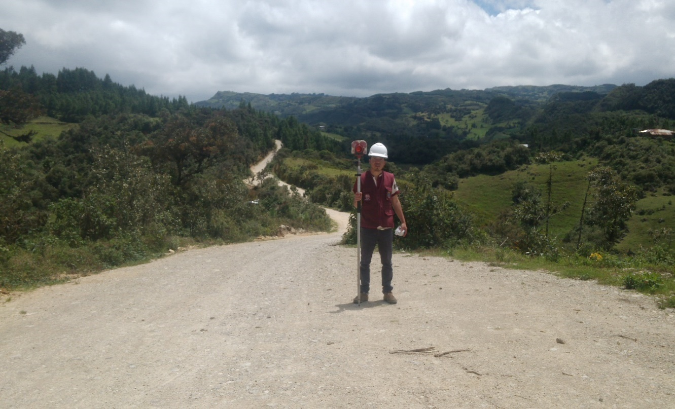
Fotografía N° 19 Plazoleta para adelantar o volteo.

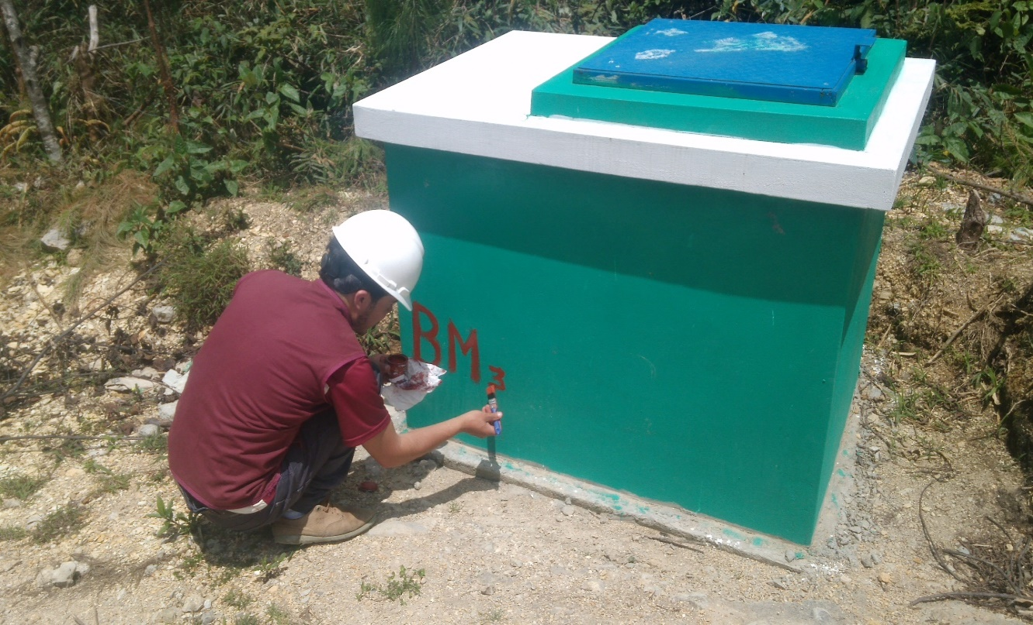
Fotografía N° 20 Materialización de BMs .

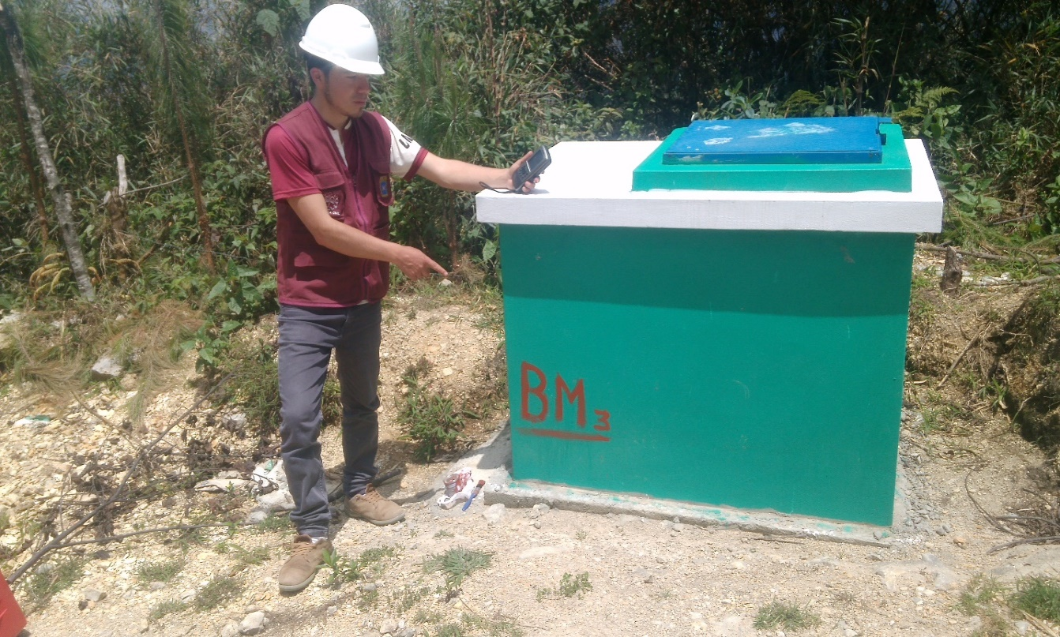
Fotografía N° 21 Materialización de BMs y registro de coordenadas y altitud.

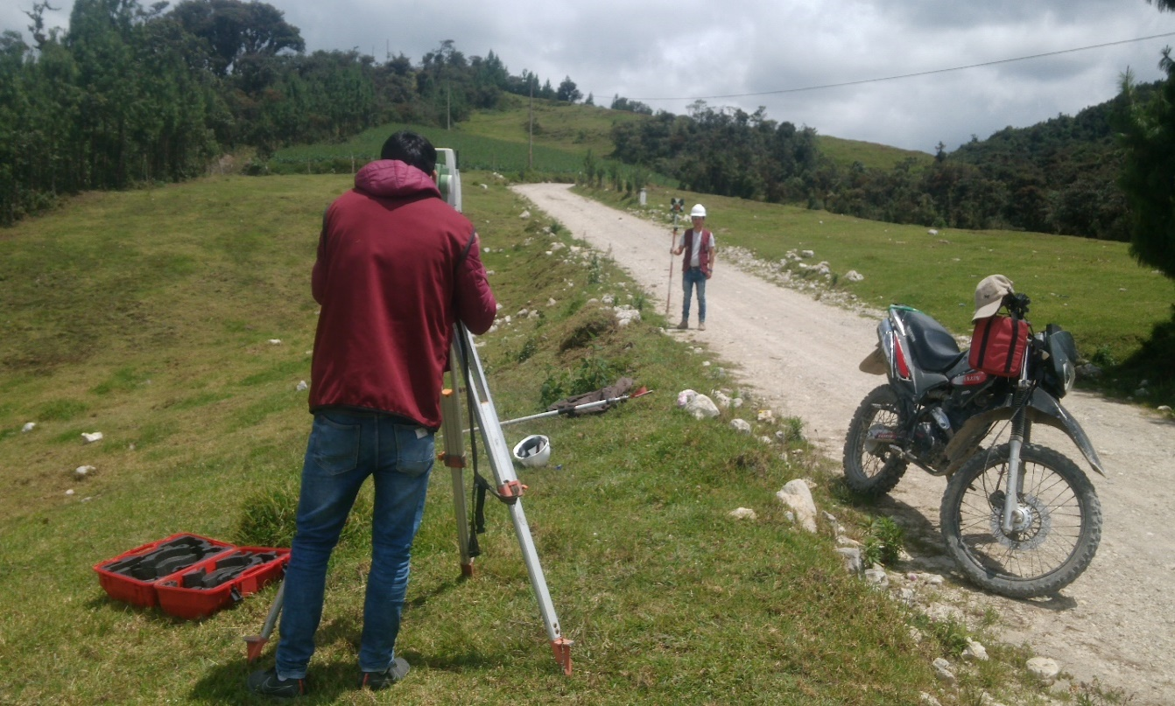
Fotografía N° 22 Toma de puntos en los márgenes de la carretera.

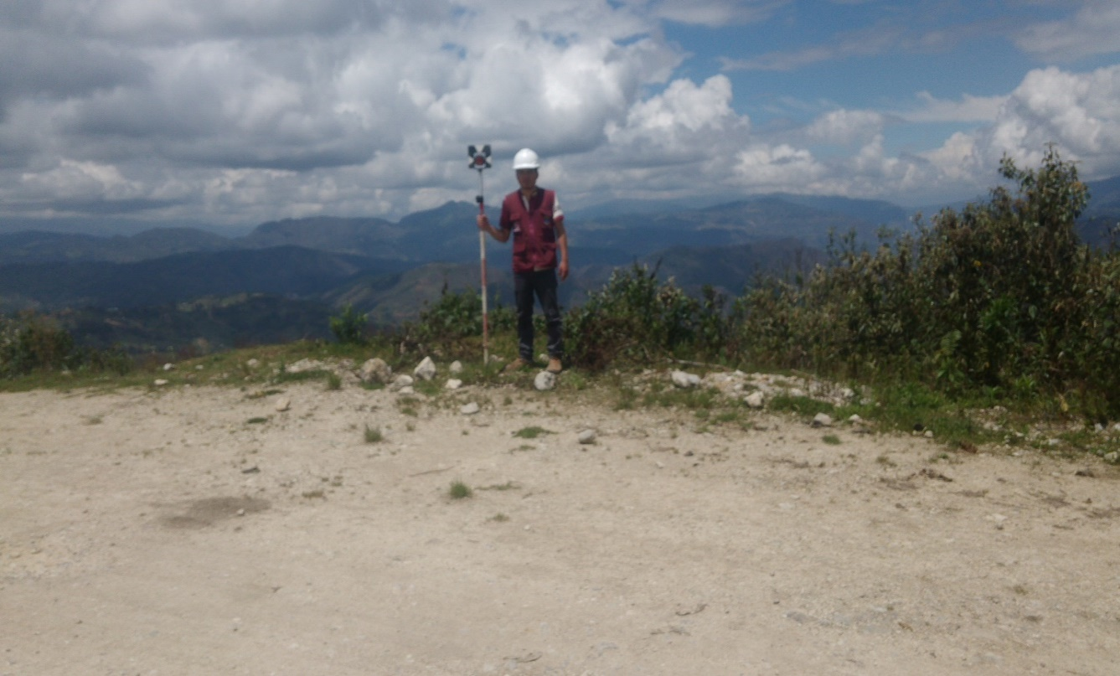
Fotografía N° 23 Punto en plazoleta para adelantar o volteo.

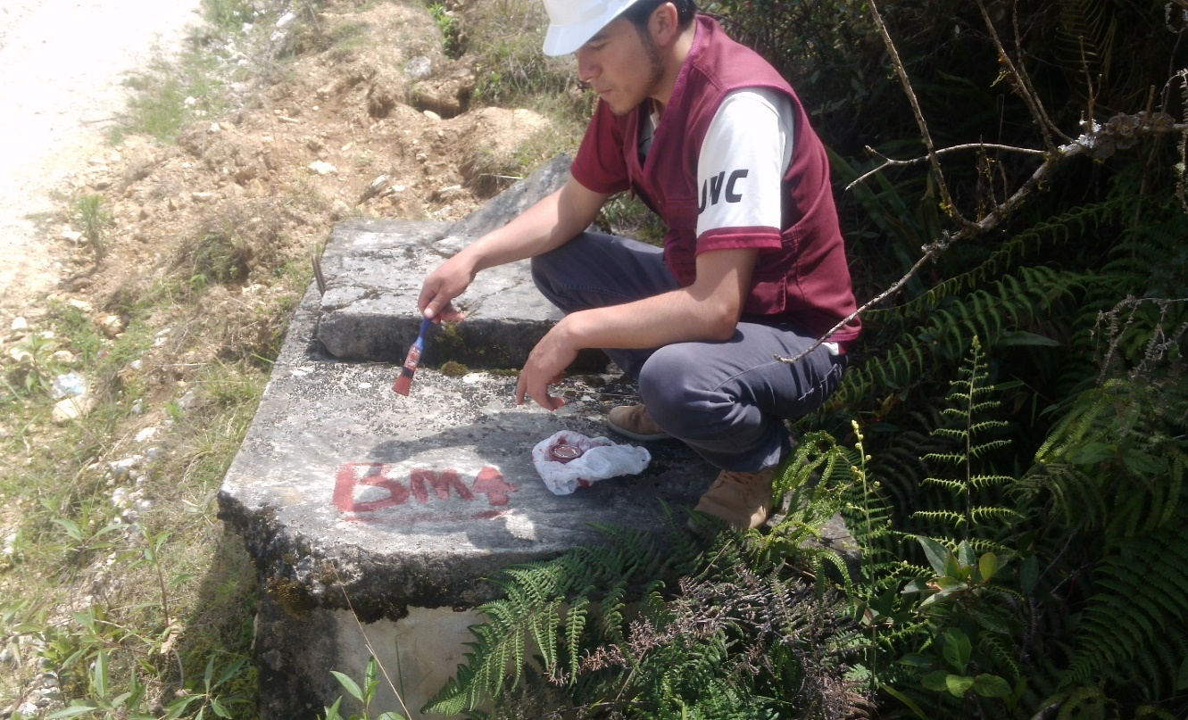
Fotografía N° 24 Materialización de BMs.

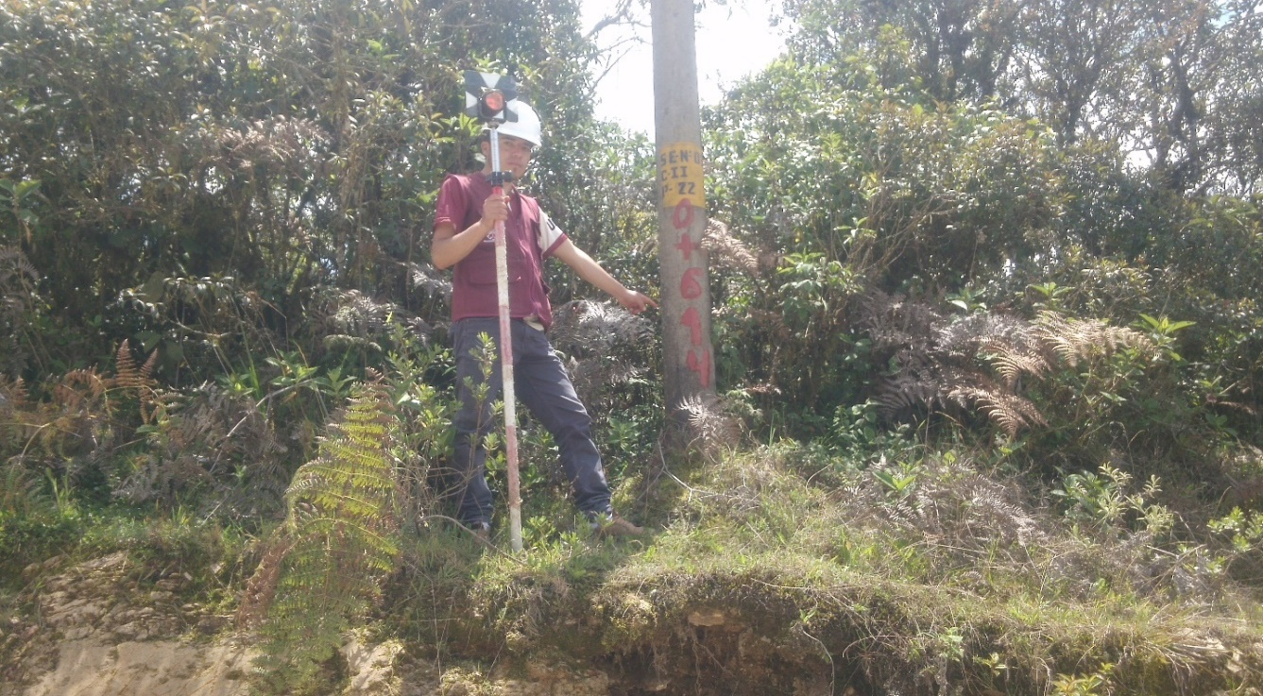
Fotografía N° 25 Toma de punto en progresiva.

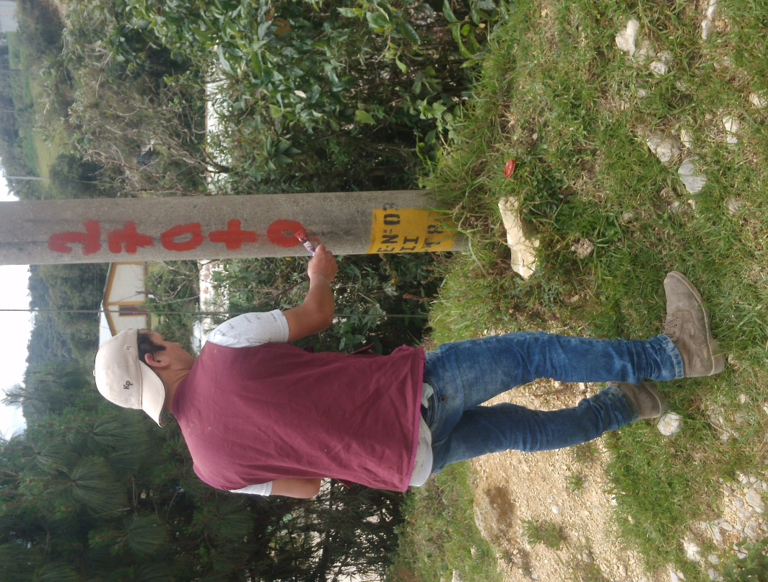
Fotografía N° 26 Materialización de progresiva.

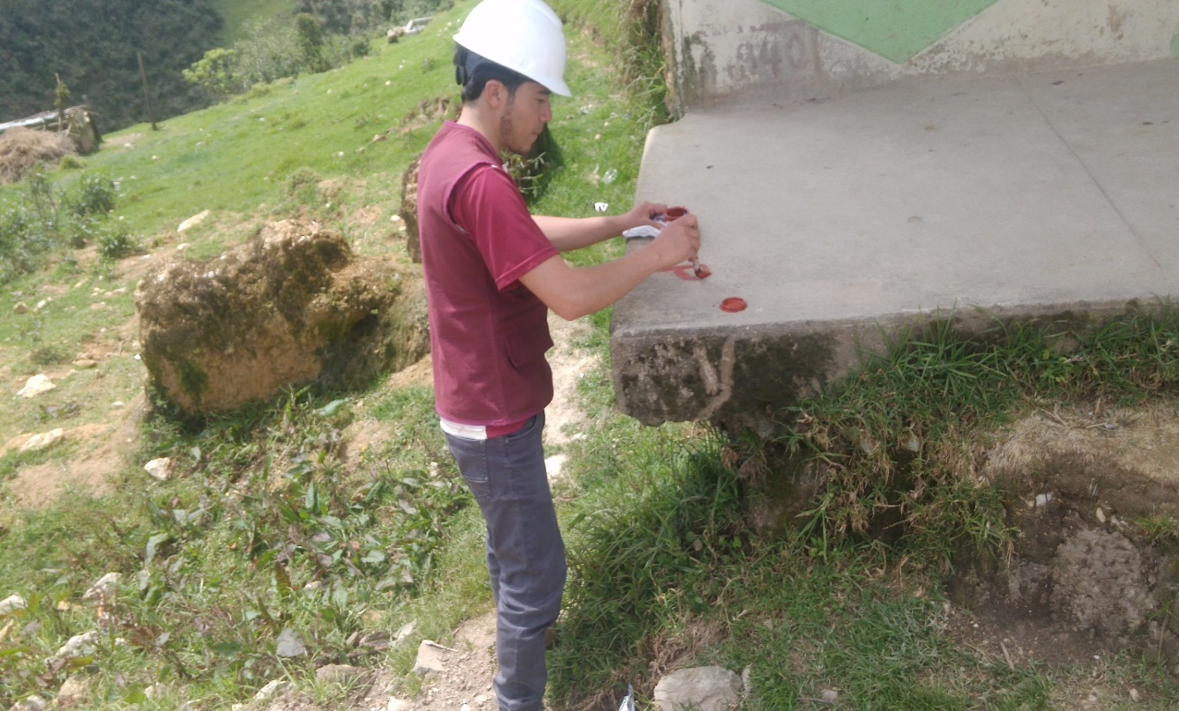
77Fotografía N° 27 Materialización de BMs.

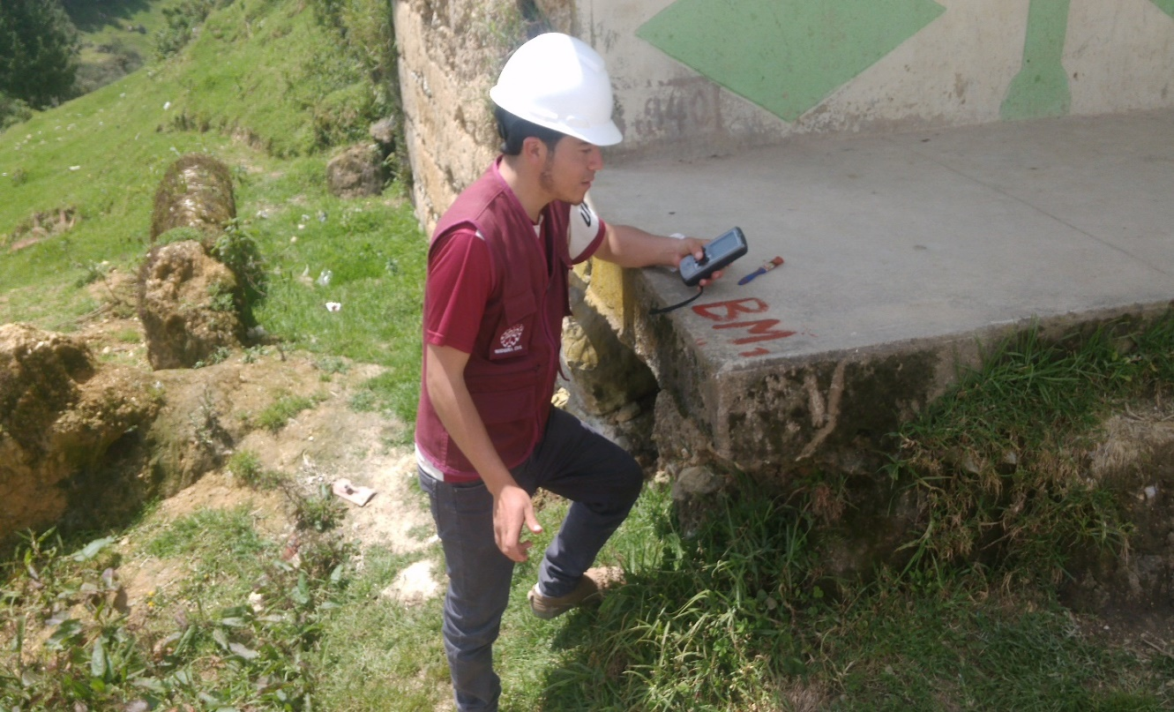
Fotografía N° 28 Tomando coordenadas en BM materializado.

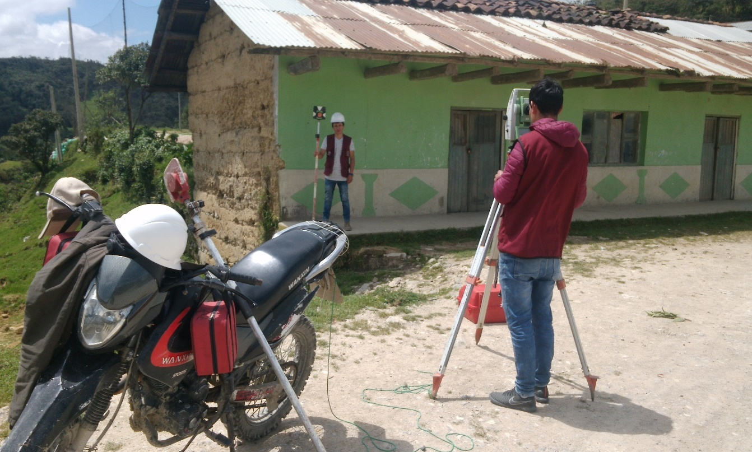
Fotografía N° 29 Toma de puntos.

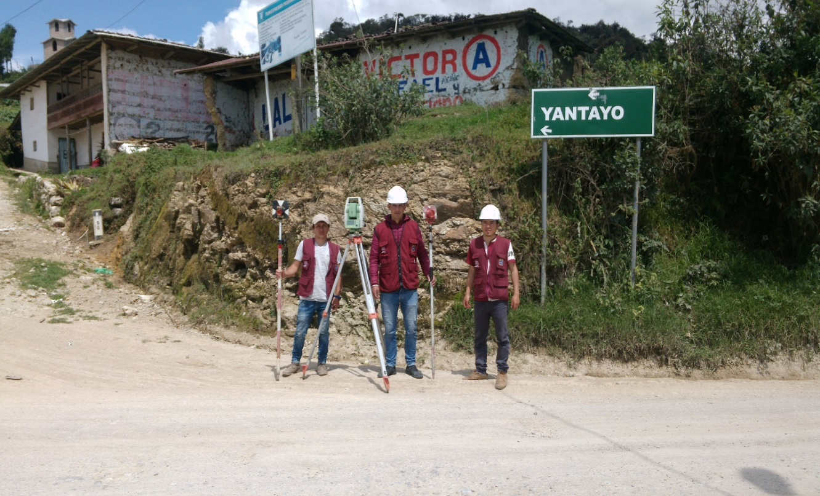
Fotografía N° 30 Equipo de trabajo en Yantayo.

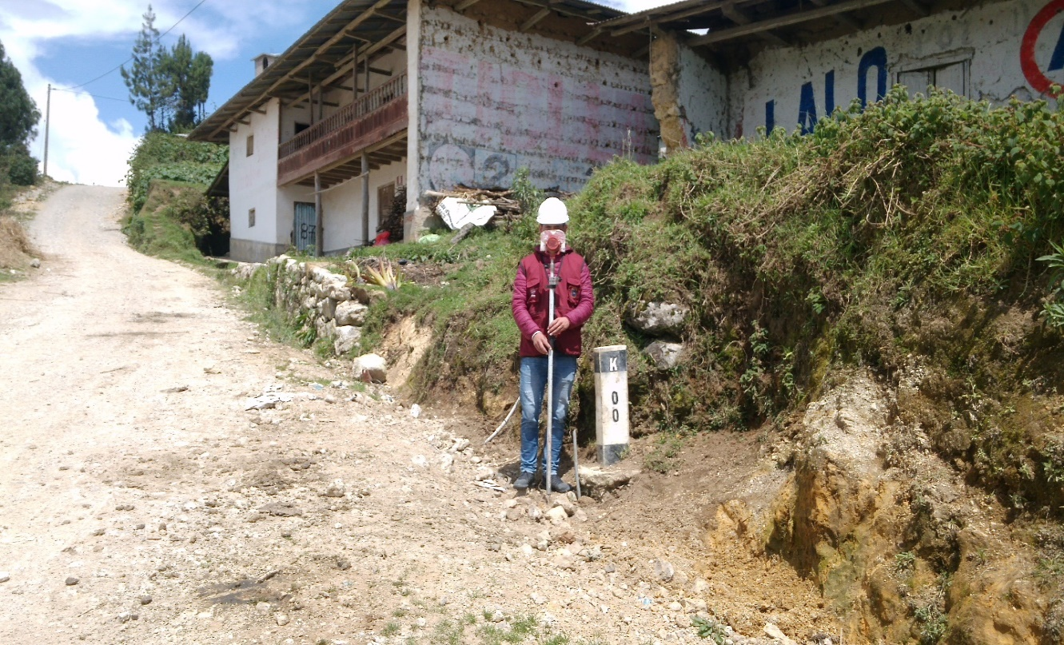
Fotografía N° 31 Inicio de la carretera Km 00 + 00

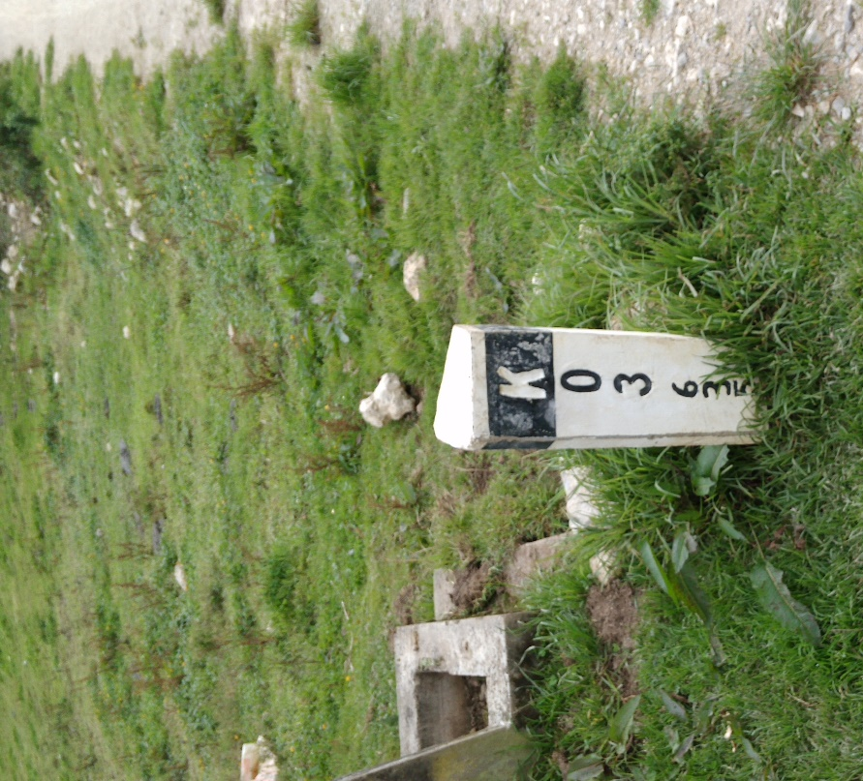
Fotografía N° 32 Fin de la carretera Km 03+635

PLANOS

